Logiciel CYPEPROJECT
SOMMAIRE

- Présentation du logiciel CYPEPROJECT Page 1

- Interface CYPEPROJECT Page 2

- Banque de prix
3.1 Créer une nouvelle banque de prix Page 4
  - Créer un nouveau concept Page 5
  - Créer un concept à partir de la base de données Page 7

- Budget
4.1 Créer un nouveau budget Page 12
4.2 Créer un chapitre et insérer un concept de la banque de prix Page 14
4.3 Insérer un concept de la base de données (Copier -coller) Page 17
4.4 Créer un concept avec une unité d’ouvrage fixe Page 18
4.5 Créer un concept avec le générateur de prix Page 19

- Modifier les statistiques de l’entreprise
5.1 Modifier les statistiques de l’entreprise (FG et B) Page 22
5.2 Impression de l’offre de prix Page 24

- Liaison entre les logiciels CYPEPROJECT et REVIT Page 25

- Budget à partir d’un fichier d’extraction des métrés Page 39

- Budget à partir d’un fichier AutoCAD
  - Calcul de la surface de la Dalle béton 8 cm Page 43
  - Calcul de la surface de béton de propreté Page 47
  - Calcul du volume des semelles filantes et de la surface
du mur de soubassement Page 48
  - Budget de l’infrastructure Page 50

Annexe 01 : Générateur de prix
Annexe 02 : Banque de prix à partir d’un fichier EXCEL
Annexe 03 : Budget à partir d’un fichier EXCEL (DPGF)
Annexe 04 : Impression d’un budget de vente à partir d’un coefficient kpv
Annexe 05 : Colonnes visibles utilisateur

CYPEPROJECT

CYPEPROJECT

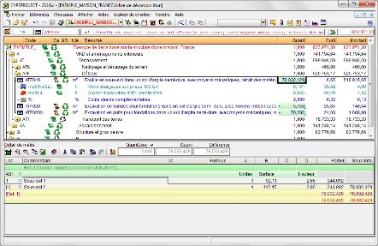
Le module de base de CYPEPROJECT permet la création de budget et de banque de prix afin de réaliser des métrés et des études de prix. L’impression des rapports et des récapitulatifs permettront de concevoir un projet.

Ce didacticiel est une découverte du logiciel CYPEPROJECT, vous trouverez ci-dessous le lien pour consulter, voir télécharger certains chapitres du manuel proposé par la société CYPE

http://www.cype.fr/produits/cypeproject_manuels.htm#utilisation_manuel

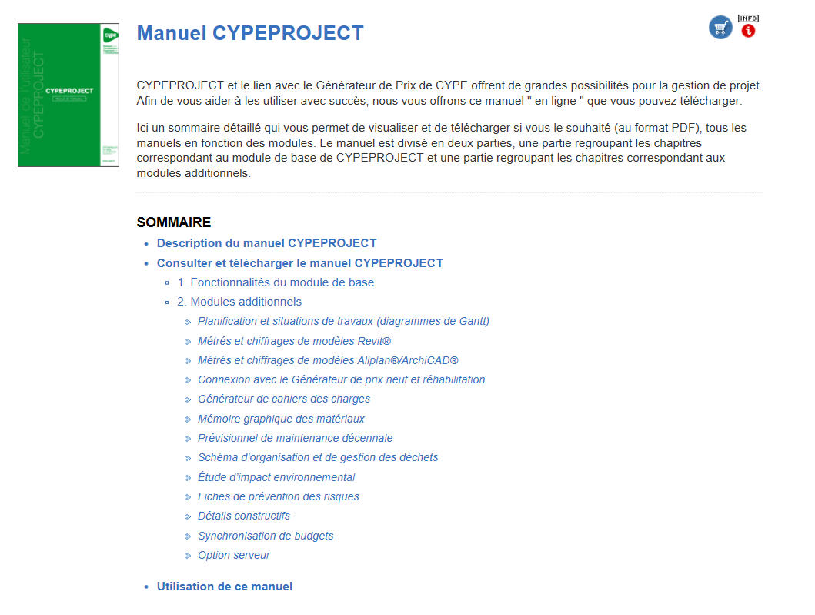

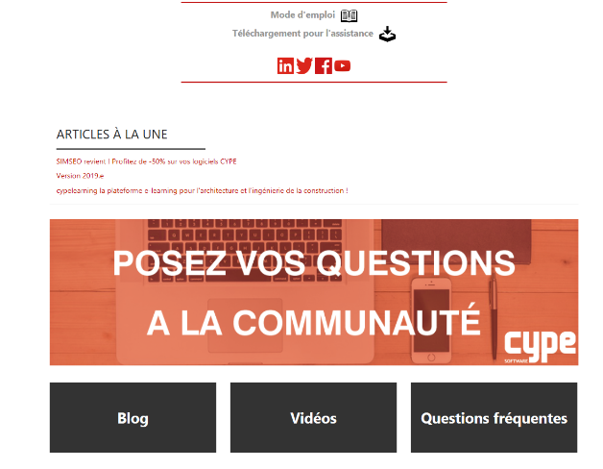
Support technique CYPE

https://cypecommunity.zendesk.com/hc/fr

- Présentation du logiciel CYPEPROJECT

- Lancer le logiciel CYPE (Version campus).

- Cliquer sur Accepter

Dans la nouvelle fenêtre, nous avons accès aux différentes applications que propose CYPE.
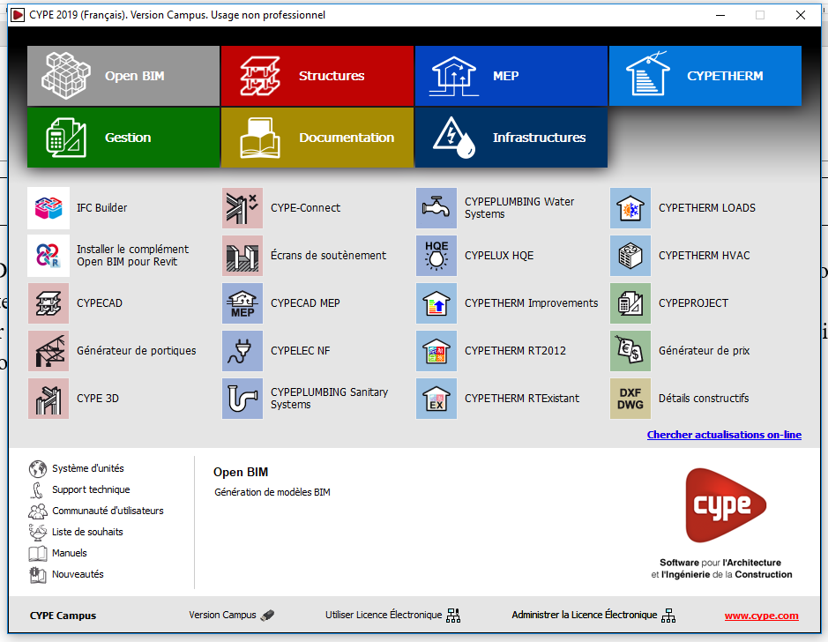
- Cliquer sur l’application CYPEPROJECT

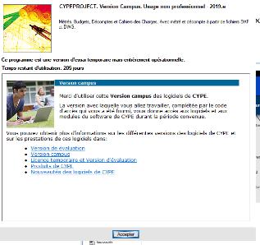
- Dans le cas d’une installation monoposte, cliquer sur Accepter

- On retrouve les fichiers récents : Budgets, Banques de prix…

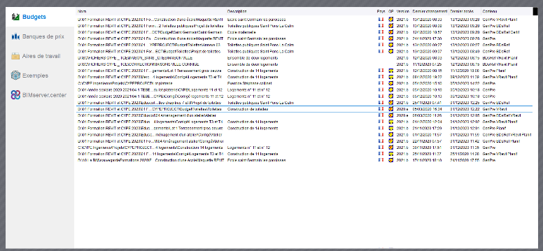

- Interface de CYPEPROJECT
Budget de notre ouvrage : Chapitre, sous-chapitre, concepts
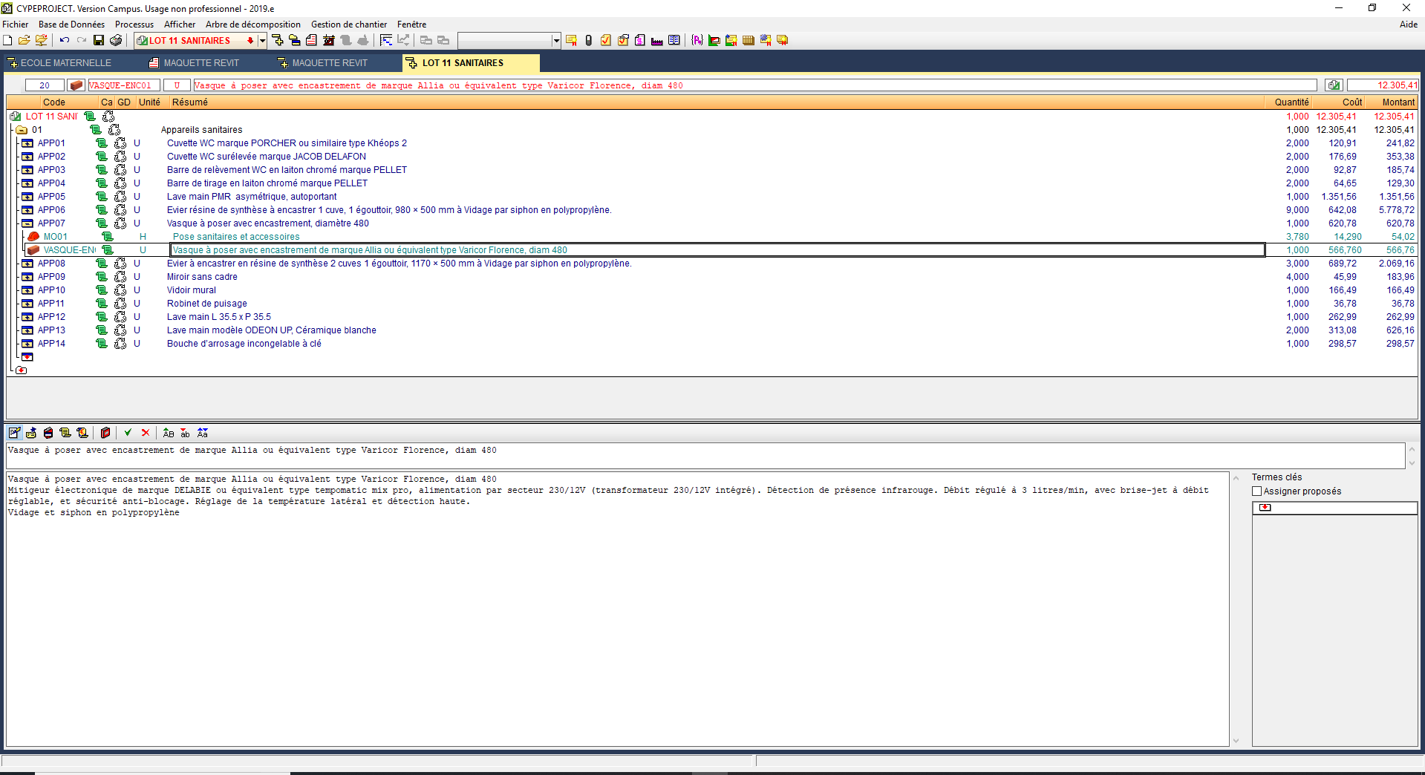
L’affichage de cette zone change selon l’élément sélectionné dans la partie supérieure
Résume et description du concept

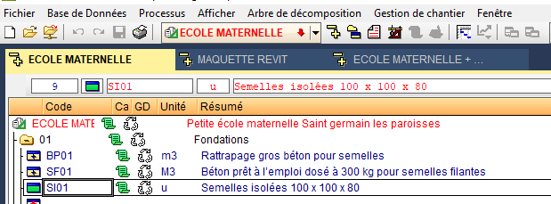
Budget sélectionné
Code, unité et résumé de l’élément sélectionné

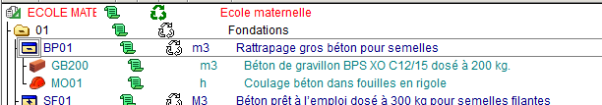
Chapitre (Sous-chapitre)
Code concept
Décomposition du concept : Matériau, Main d’œuvre….
Unité et résumé du concept
Unité et résumé de chaque décomposition

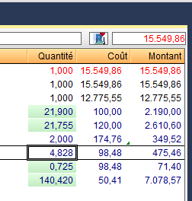
Quantités
Coût du concept
Seul les coûts indrects sont inclus dans le calcul du coût,
( exemple : Les frais de chantier)

Budget d’exécution par contrat
(Coût global des concepts)
Montant du concept

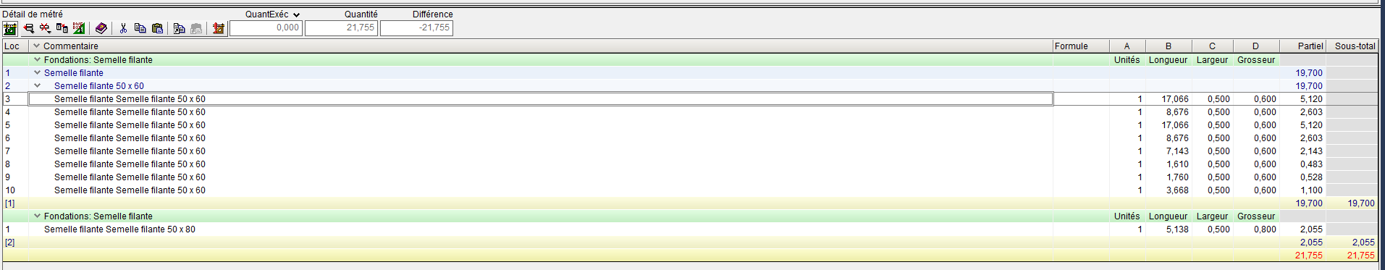
Les quantités peuvent être insérées dans la cellule ou calculées en utilisant le Détail de métré (Fonctionne comme un tableur)
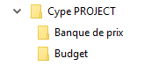
Avant de commencer, il convient de créer, dans le répertoire « mes documents » un répertoire Cype PROJECT et des sous-répertoires Banque de prix et Budget.

- Banques de prix :

3.1 Créer une nouvelle banque de prix

Nous allons créer un concept (Ouvrage élémentaire) dans une nouvelle banque de prix (Bibliothèque de prix). Une Banque de prix c’est une base de données avec des prix qui correspondent au Déboursé Sec.
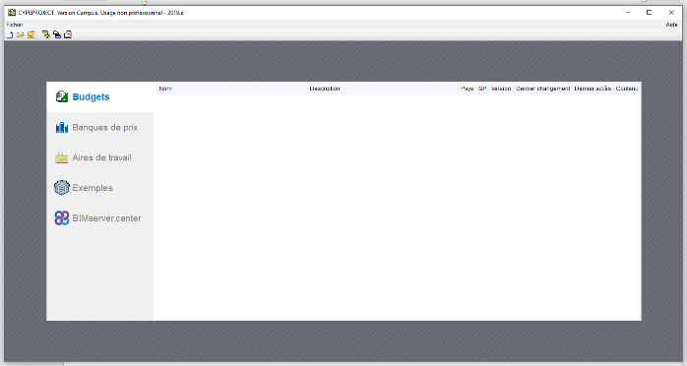

- Cliquer sur Nouvelle base de données

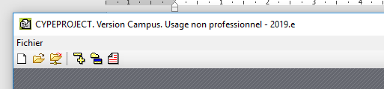

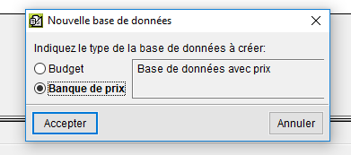
- Sélectionner Banque de prix (Base de données avec prix) puis cliquer sur Accepter

- Compléter les informations selon l’exemple ci-dessous :
- Nom de la banque : Ecole maternelle
- Cocher : Créer un répertoire propre
- Description : Initiation au logiciel
- Laisser cocher : Utilise le générateur de prix
- Modifier les décimales si besoin (2 décimales pour les prix)
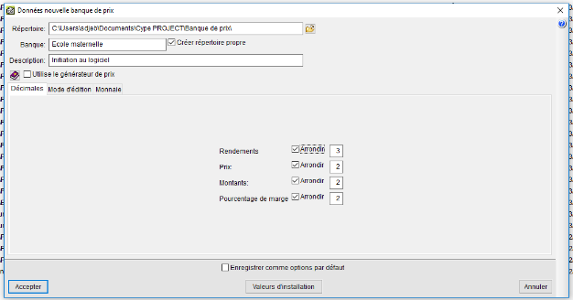
Ne pas oublier de modifier le chemin de votre banque de prix

- Cliquer sur Accepter

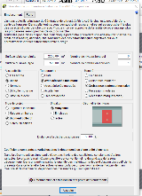
- Cliquer de nouveau sur Accepter (Laisser par défaut la configuration du générateur de prix)

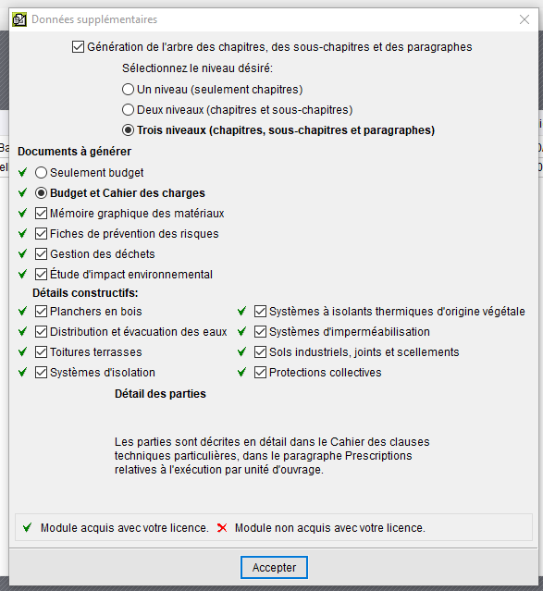
- Décocher Génération de l’arbre des chapitres des sous-chapitres et des paragraphes
En cas d’oubli, il est toujours possible d’éliminer les chapitres vides en cliquant sur Arbre de décomposition – Eliminer les chapitres vides

  - Créer un nouveau concept

- Double-cliquer sur icône Ligne pour insérer un nouveau chapitre

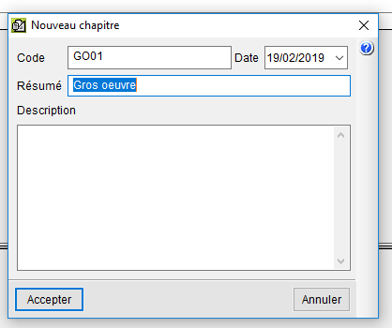
- Créer un nouveau Chapitre puis cliquer sur Accepter
- Code : GO01
- Résumé : Gros œuvre

- Cliquer sur Accepter

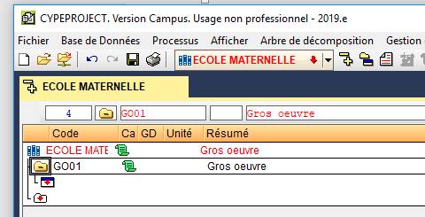
- Développer l’arborescence puis double-cliquer sur Ligne pour insérer une nouvelle partie

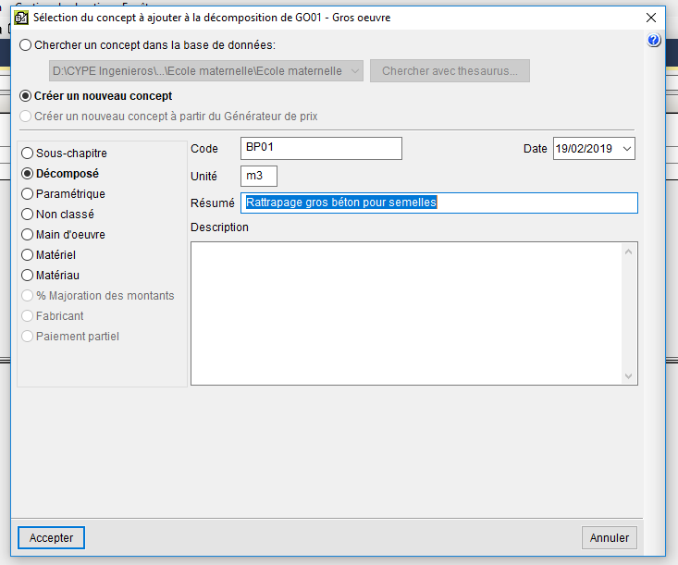
- Cocher sur Créer un nouveau concept (Nouvel ouvrage élémentaire)
- Code : BP01
- Unité : m3
- Résumé : Rattrapage gros béton pour semelles

- Cliquer sur Accepter

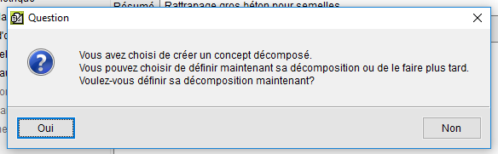
- Cliquer sur Oui

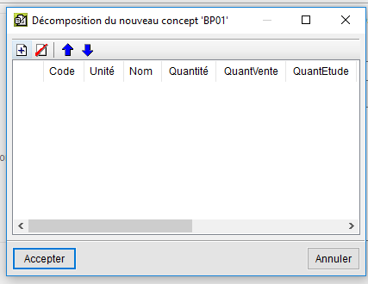

- Cliquer Ajouter un nouvel élément à la liste
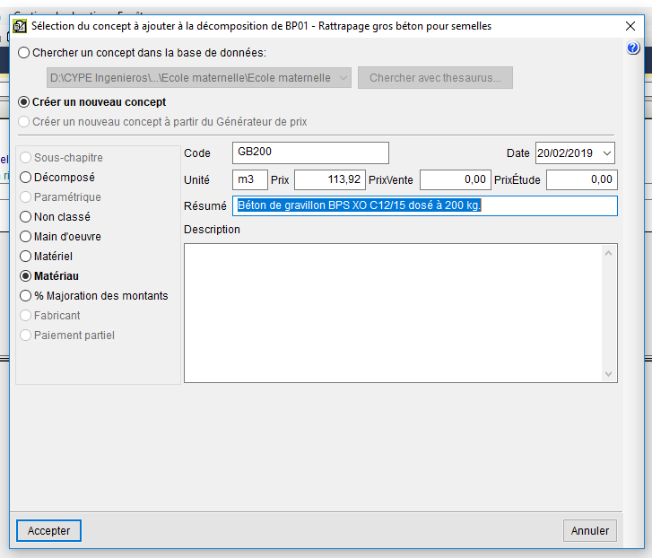
- Cocher Créer un nouveau concept et Matériau

- Puis compléter les différentes informations
- Code : GB200
- Unité : m3
- Résumé : Béton de gravillon BPS XO C12/15 dosé à 200 kg.
- Prix : 113.92€
- Cliquer sur Accepter

- Cliquer Ajouter un nouvel élément à la liste
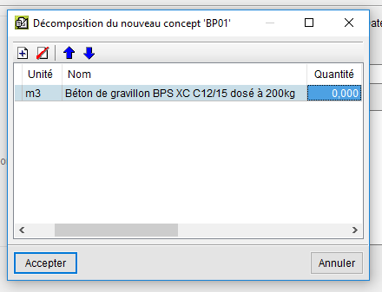

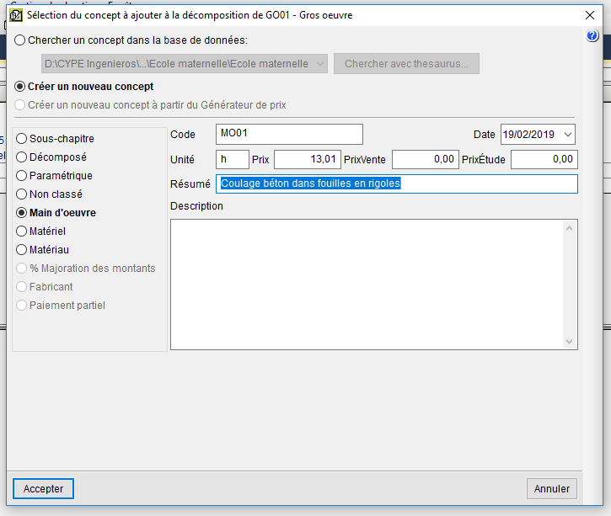

- Cocher Créer un nouveau concept puis compléter les différentes informations
- Cocher Main d’œuvre
- Code : MO01
- Unité : h
- Résumé : Coulage béton dans fouilles en rigole
- Prix : 13.01€

- Cliquer sur Accepter puis de nouveau sur Accepter

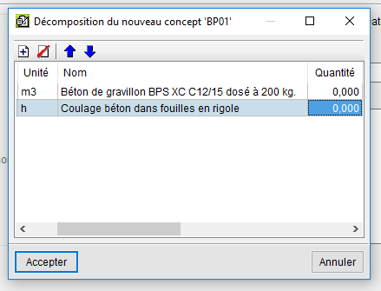

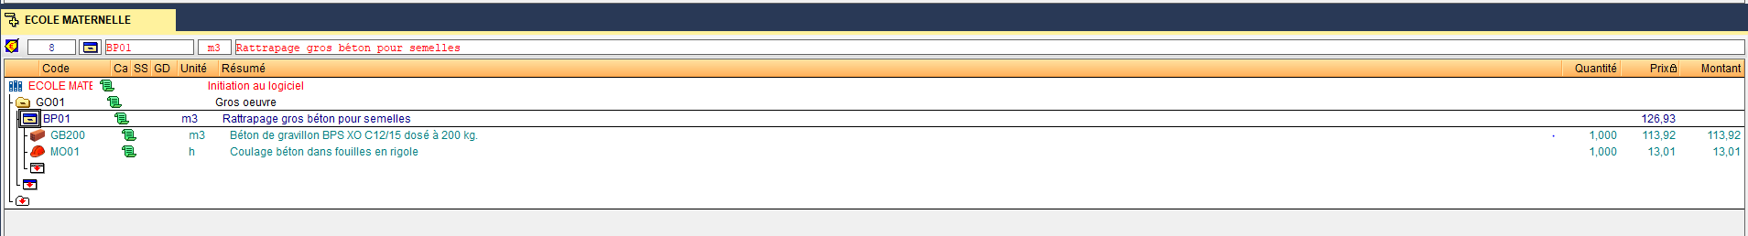
- Compléter les quantités de notre concept, pour notre exemple 1.000 m3 de gros béton et 1.000 heure pour la mise en œuvre (Coulage)

  - Créer un concept à partir de la base de données

Vous avez la possibilité de créer un nouveau concept ou de dupliquer le concept précédent puis de modifier certaines informations.

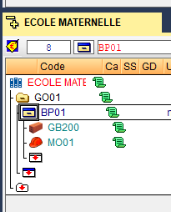
- Cliquer sur Ligne pour insérer une nouvelle partie

  - Laisser cocher Chercher un concept dans la base de données
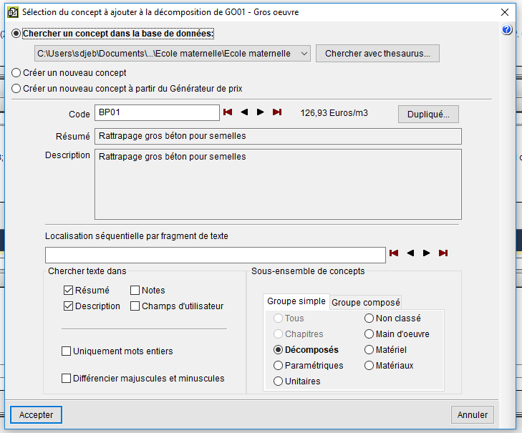

  - Sélectionner le concept, code BP01 puis cliquer sur Dupliqué

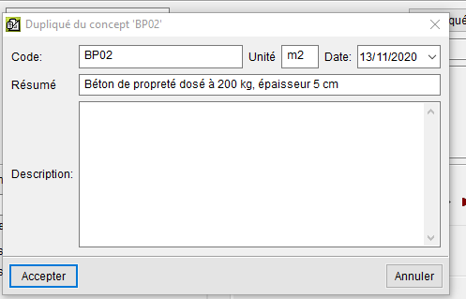
  - Dans la nouvelle fenêtre modifier les informations (Code, Unité et Résumé) comme l’exemple ci-contre puis cliquer sur Accepter

  - Développer le nouveau concept BP02 puis apporter les modifications aux quantités
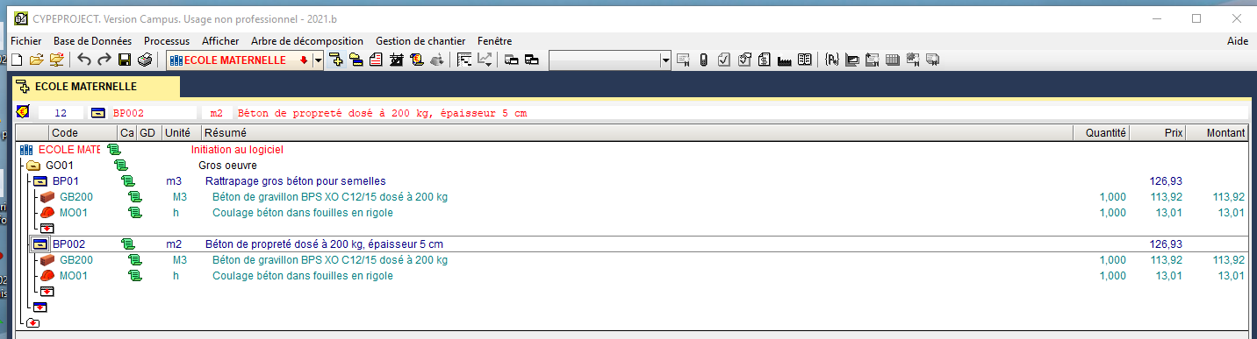

  - Quantité : Béton 0.050 m³ + 5% pertes = 0.053 m³ et Temps Unitaire : 0.08 h/m²

- Créer un nouveau concept comme l’exemple ci-dessous, utiliser Dupliqué

- Créer un nouveau concept pour les semelles filantes

- Cliquer sur Ligne pour insérer une nouvelle partie

- Cocher sur Créer un nouveau concept (Nouvel ouvrage élémentaire)
- Code : SF01
- Unité : m3
- Résumé : Béton prêt à l’emploi dosé à 300 kg
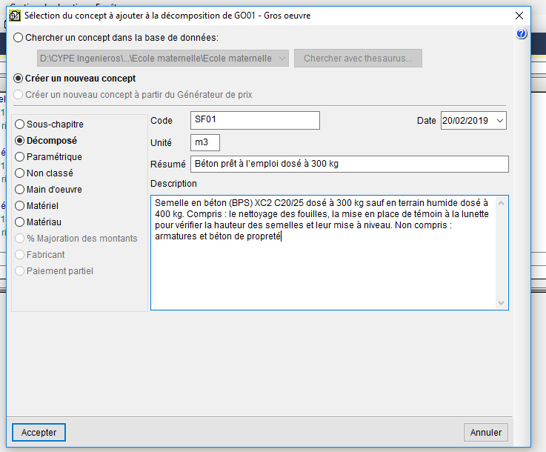
- Description : Semelle en béton (BPS) XC2 C20/25 dosé à 300 kg sauf en terrain humide dosé à 400 kg. Compris : le nettoyage des fouilles, la mise en place de témoin à la lunette pour vérifier la hauteur des semelles et leur mise à niveau. Non compris : armatures et béton de propreté.

- Cliquer sur Accepter puis sur Oui

- Cliquer Ajouter nouvel élément à la liste
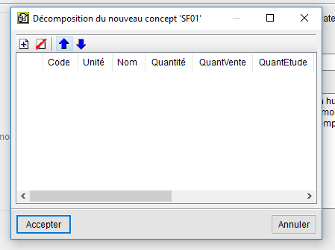

- Cocher Créer un nouveau concept puis compléter les différentes informations
- Cocher Matériau
- Code : BPE300
- Unité : m3
- Résumé : Béton (BPS) XC2 C20/25 dosé à 300 kg.
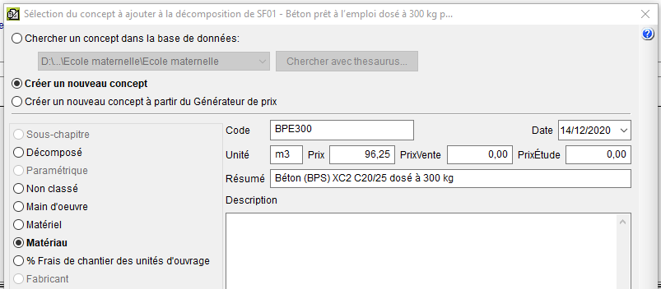
- Prix : 96.25€

- Cliquer Ajouter nouvel élément à la liste
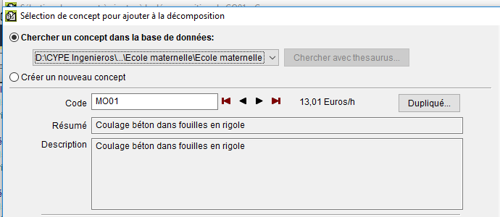

- Chercher un concept dans la base de données puis cliquer sur Dupliqué

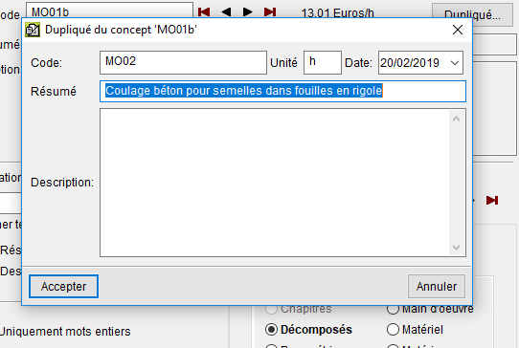
- Modifier les informations comme l’exemple ci-contre puis cliquer sur Accepter
Attention dupliquer ne permet pas de modifier le déboursé horaire.

- Modifier les quantités comme ci-dessous, quantités : 1.000 m3 et TU : 1.200 h/m3
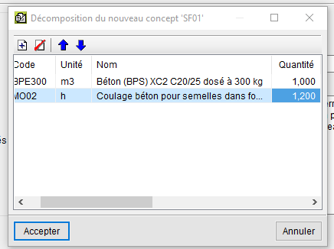
- Cliquer sur Accepter

Astuce
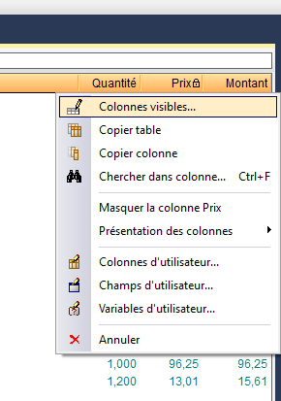
Dans le cas où la colonne Prix est verrouillée

- Cliquer droit sur Prix puis cliquer sur Colonnes visibles…

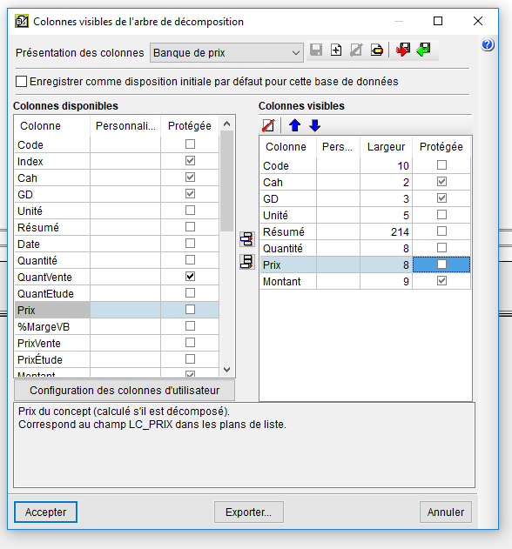
- Décocher Prix dans la colonne Protégée (La colonne prix n’est
plus verrouillée)

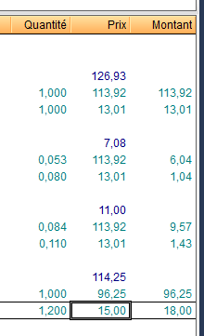
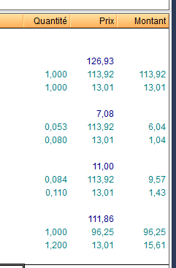

Déboursé horaire 15.00 €/h

Astuce
Il est possible de Créer un nouveau concept à partir du générateur de prix
Voir Annexe 01 ou paragraphe 4.5 Créer un concept avec le générateur de prix

- Enregistrer votre Banque de données
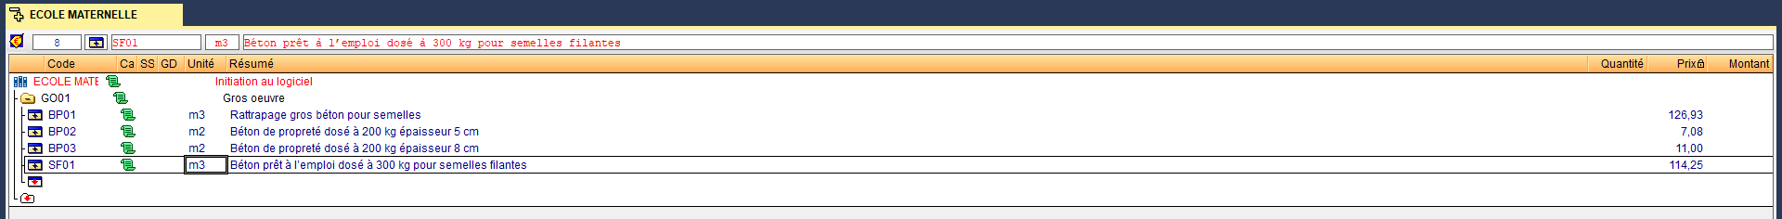

Le prix correspond au Déboursé Sec ou Déboursé d’Ouvrage Elémentaire

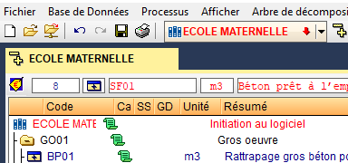
- Budget

  - Créer un nouveau budget

- Cliquer sur Nouveau…

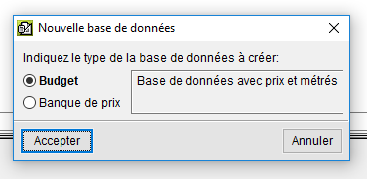

- Sélectionner Budget puis cliquer sur Accepter

- Compléter les informations comme l’exemple ci-dessous
  - Cocher Utilise le générateur de prix
  - Cocher Construction neuve et France
  - Rechercher le répertoire de la banque de prix que vous avez créé précédemment
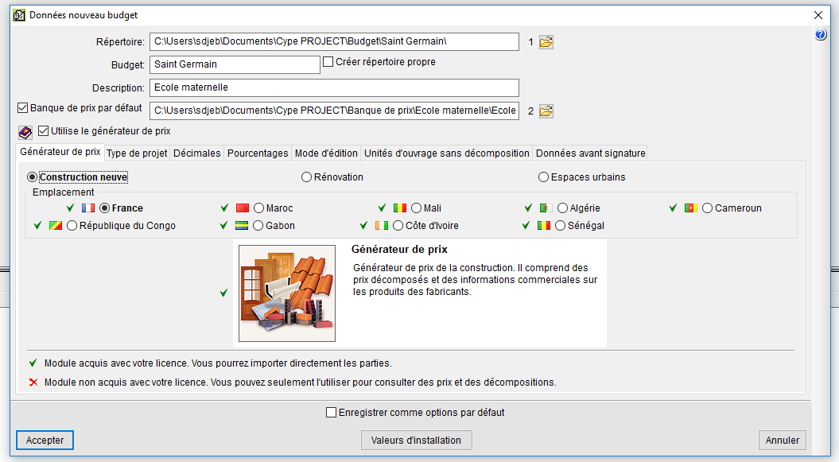

- Dans l’onglet Type de projet cocher Pour l’Administration Publique (Marché public)
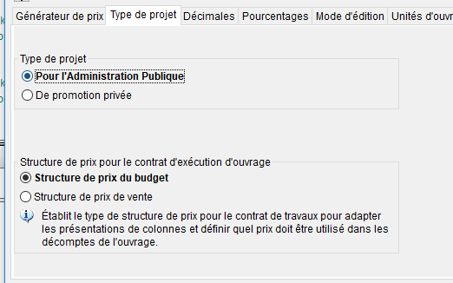

- Dans l’onglet Mode d’édition laisser cocher Insertion puis cliquer sur Accepter
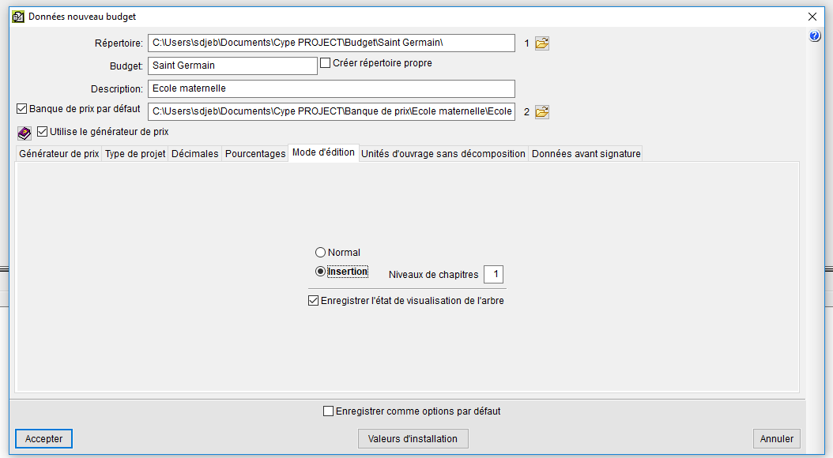

- Cliquer sur Paris
Notre projet étant situé dans l’AIN sélectionner le département sur la carte puis cliquer sur Accepter

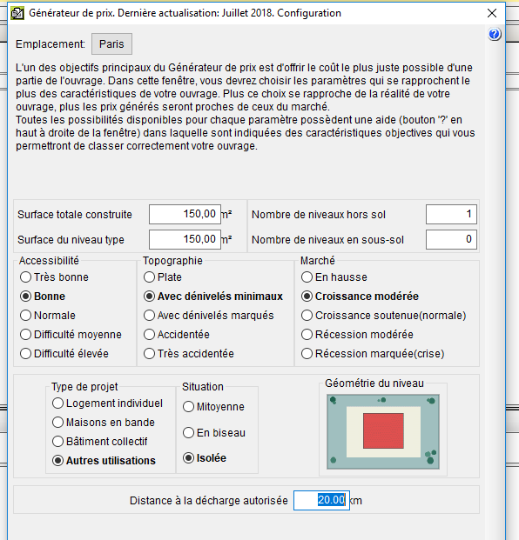
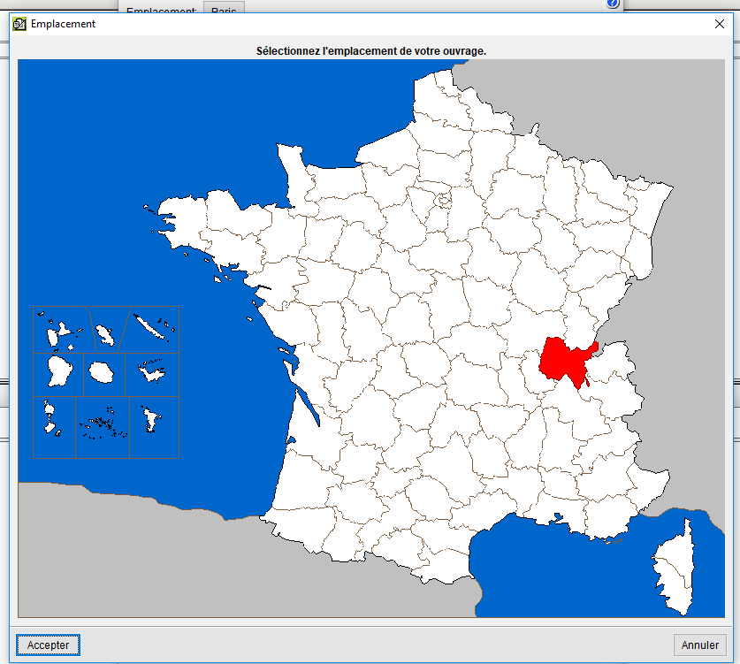

- Compléter les informations comme ci-dessous puis cliquer sur Accepter

Ces informations servent, uniquement, quand vous utiliserez le générateur de prix.

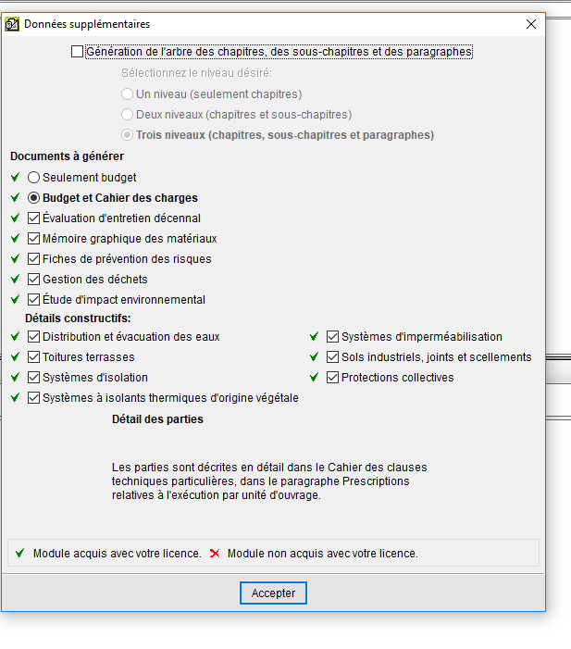
- Dans la nouvelle fenêtre décocher Génération de l’arbre des chapitres, des sous-chapitres et des paragraphes

- Cliquer sur Accepter

  - Créer un chapitre et insérer un concept de la base de données

- Double cliquer gauche sur l’icône Ligne pour insérer un nouveau chapitre

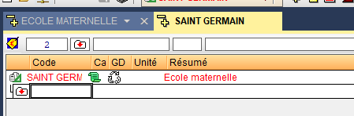

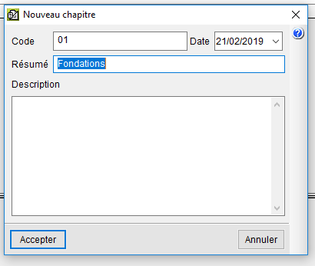
Dans la nouvelle fenêtre nous allons créer le chapitre Fondations
- Compléter les informations :
- Code : 01
- Résumé : Fondations
- Cliquer sur Accepter

Vous pouvez créer, dès le début, l’ensemble de vos chapitres et sous-chapitres

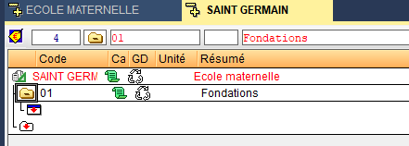
Nous allons insérer les concepts de notre Banque de prix que nous avons créée précédemment Ecole maternelle

- Développer l’arborescence puis double cliquer gauche sur l’icône Ligne pour insérer une nouvelle partie

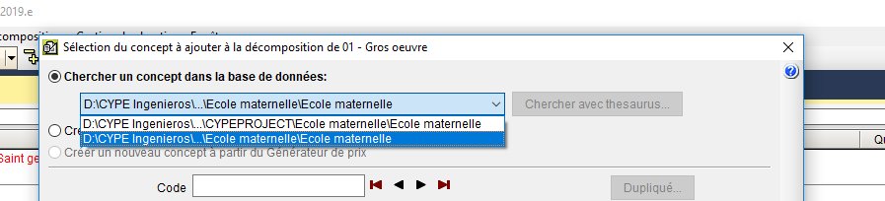
- Chercher le concept dans la base de données (Banque

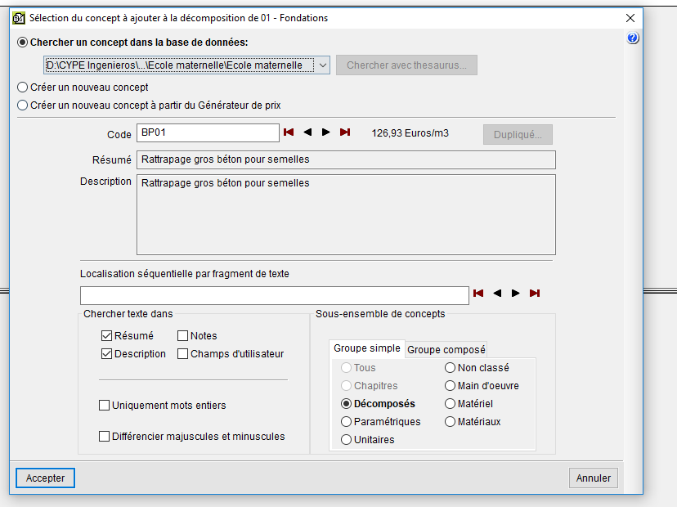
- Rechercher le concept à l’aide des flèches pour retrouver le concept Code BP01 Rattrapage gros béton pour semelles

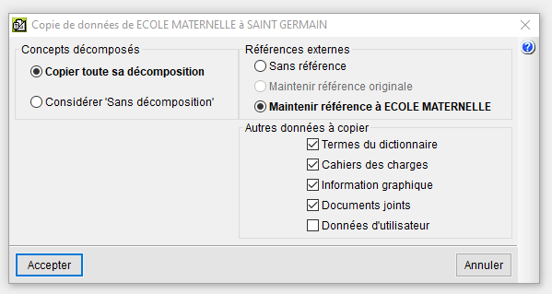
- Cliquer sur Accepter puis à nouveau sur Accepter
(Sur des versions antérieures cette fenêtre n’apparait
pas)

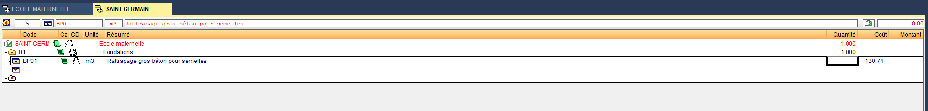
- Cliquer sur la cellule Quantité (A côté du coût)

- Cliquer sur l’icône Insérer une ligne normale, une ligne d’insertion ou une sous-table
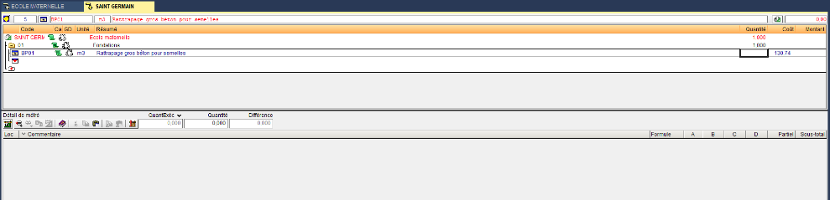

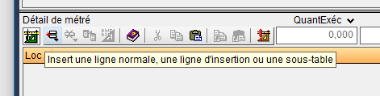

- Puis sélectionner Insérer nouvelle sous-table par défaut (Standard)
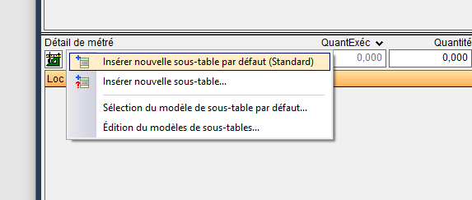

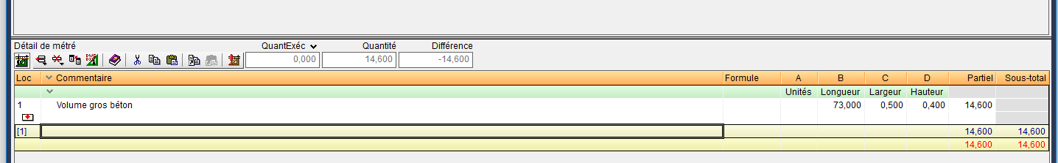
- Informer la colonne commentaire puis compléter les valeurs pour réaliser le calcul des quantités
(Par exemple : Longueur 73.00 ml, largeur 50 cm et profondeur 40 cm)
Le calcul du volume est fait automatiquement et reporté dans la cellule Quantité
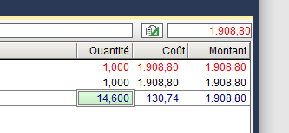
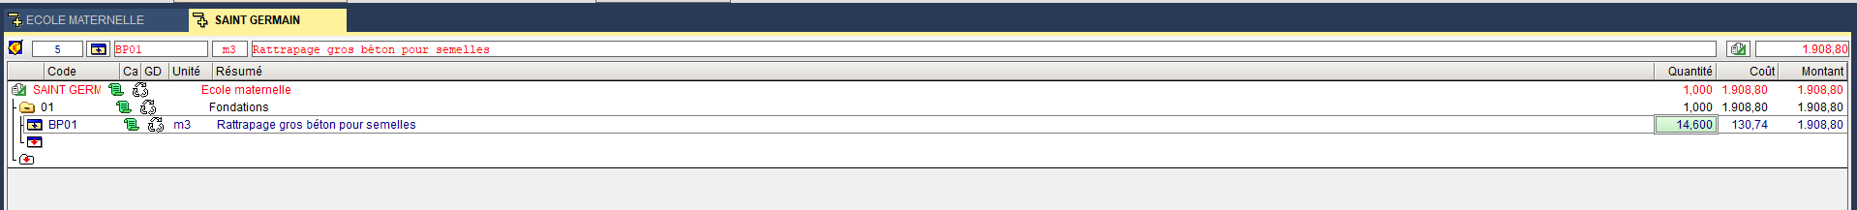

  - Insérer un concept de la base de données (Copier -coller)

- Cliquer sur le code BP01 correspondant au code de notre banque de données
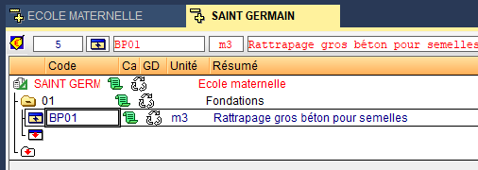

Dans la partie basse de l’écran apparaît les concepts de notre base de données
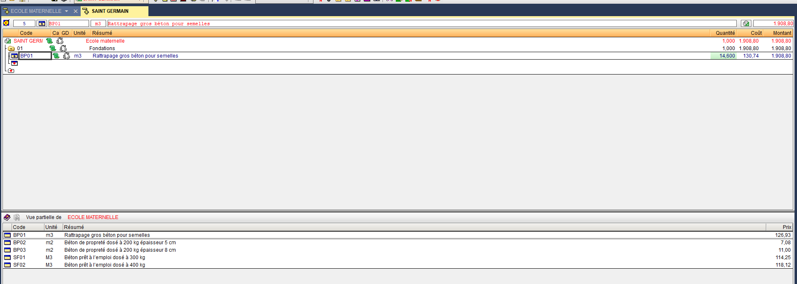

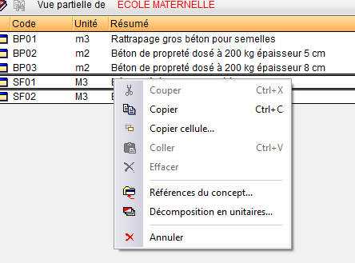
- Sélectionner le code SF01 Béton prêt à l’emploi dosé à 300 kg puis cliquer droit et sélectionner Copier
- Retourner sur la partie haute Budget cliquer droit et sélectionner Coller

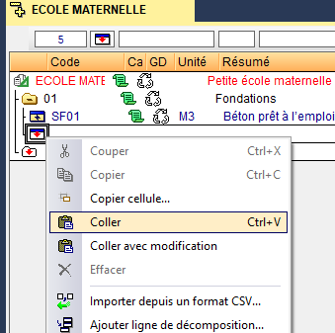

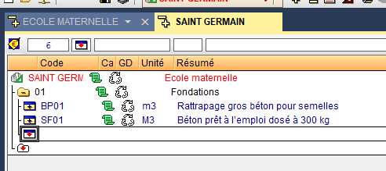
Le nouveau concept est collé dans le chapitre Fondations.

Si le résumé ne vous semble pas assez explicite, vous pouvez modifier à tout moment la description. Ici nous allons rajouter pour semelles filantes.

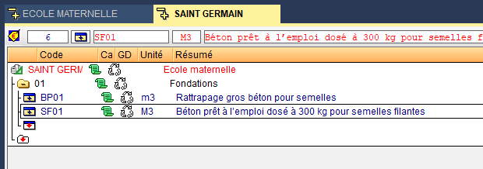
- Double cliquer gauche sur le Résumé que vous souhaitez modifier puis compléter par « pour semelles filantes »

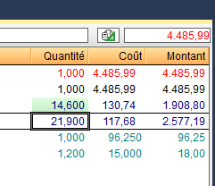
- Cliquer sur la cellule Quantité (A côté du coût) puis compléter la quantité 21.900 m3 (Nous supposons que nous avons calculé la quantité lors d’un avant métré)

  - Créer un concept avec une unité d’ouvrage fixe

- Double-cliquer gauche sur l’icône Ligne pour insérer une nouvelle partie
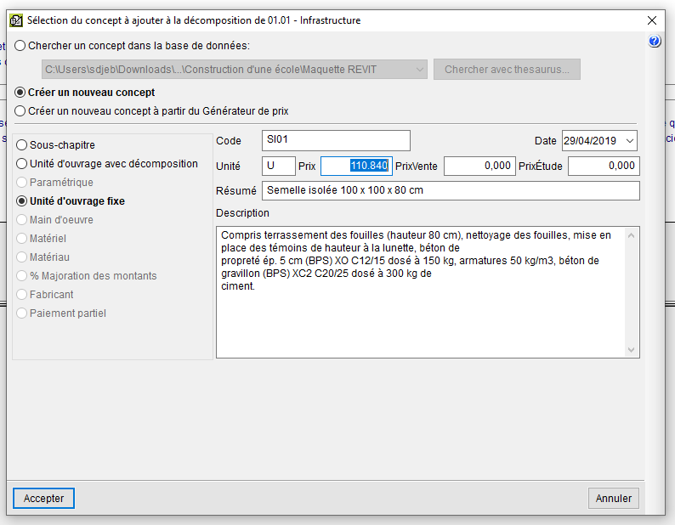
- Cocher Créer un nouveau concept
et Unité d’ouvrage fixe

- Compléter les informations comme l’exemple ci-contre

- Cliquer sur Accepter

- Compléter la quantité : 2

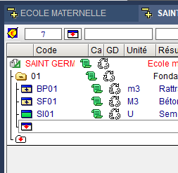
Le jeu de couleur permet de différencier les concepts avec une Unité d’ouvrage avec décomposition (Icône bleu et jaune) et une Unité d’ouvrage fixe (Icône vert)

  - Créer un concept avec le générateur de prix

- Double cliquer gauche sur l’icône Ligne pour insérer un nouveau chapitre

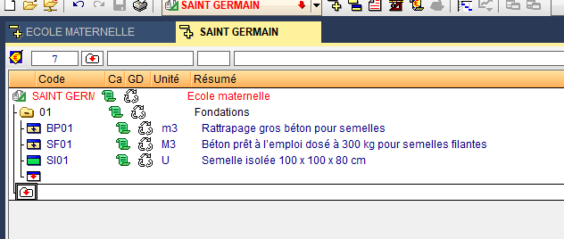

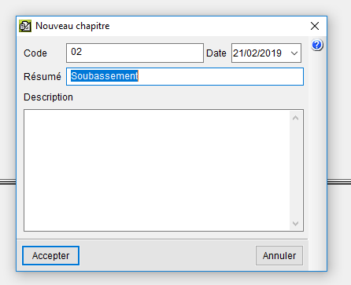

- Dans la nouvelle fenêtre nous allons créer le chapitre Soubassement, compléter les informations puis cliquer sur Accepter

- Double-cliquer gauche sur l’icône Ligne pour insérer une nouvelle partie

- Laisser cocher Créer un nouveau concept à partir du générateur de prix
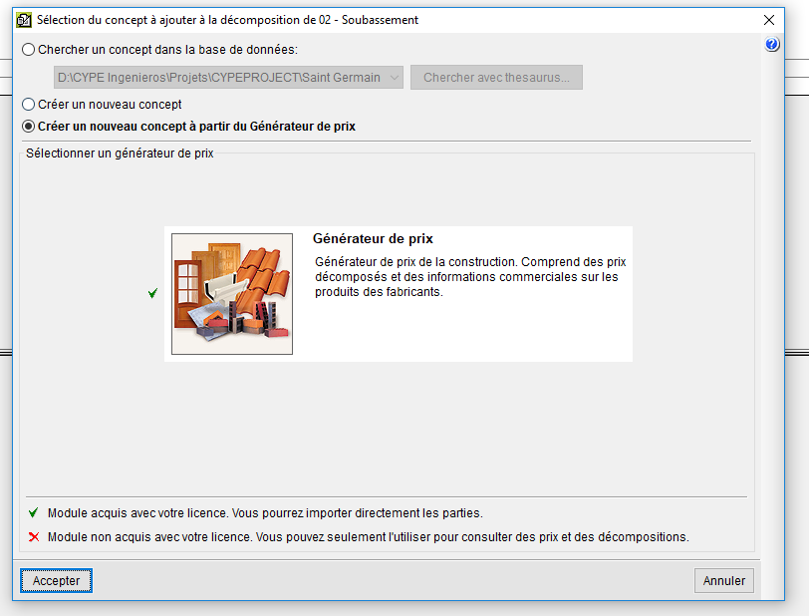

- Cliquer sur Accepter
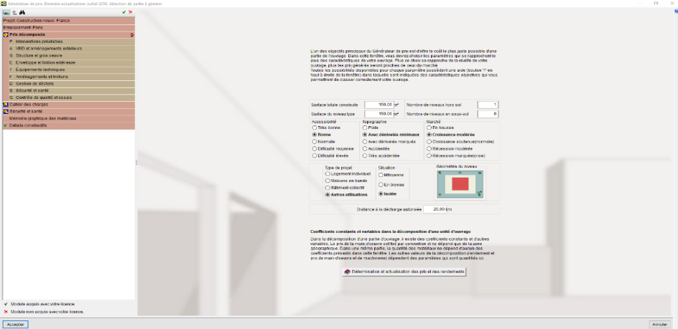
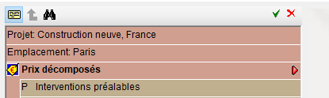
- Cliquer sur Chercher Prix

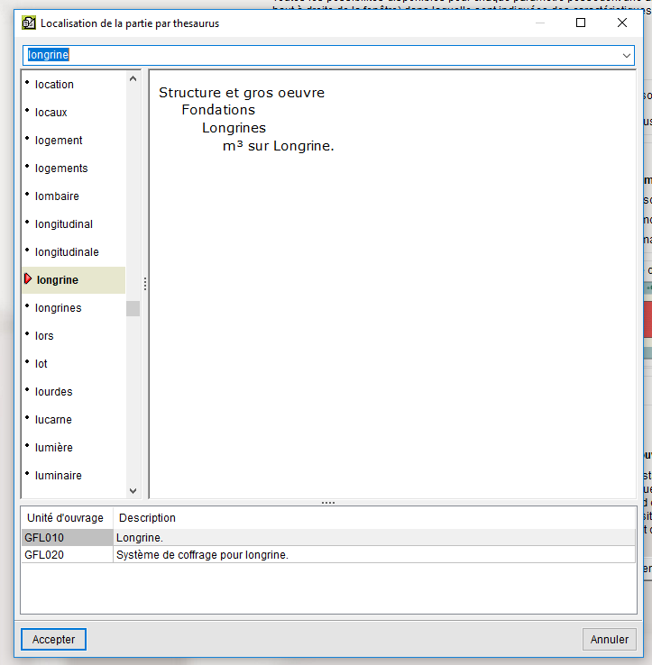
- Ecrire Longrine

- Sélectionner GFL010 en bas de la fenêtre puis cliquer sur Accepter

- Sélectionner les différentes informations selon le CCTP ou les consignes du BET (Pour l’exercice nous n’avons pas de CCTP)

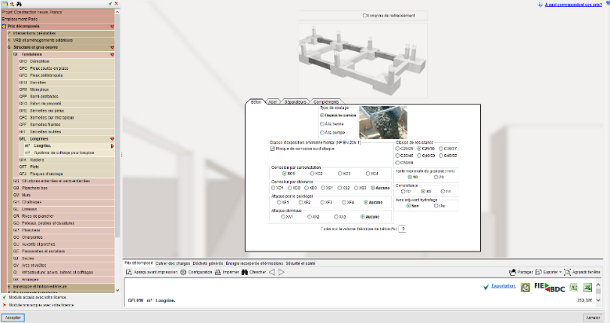

- Cliquer sur Accepter

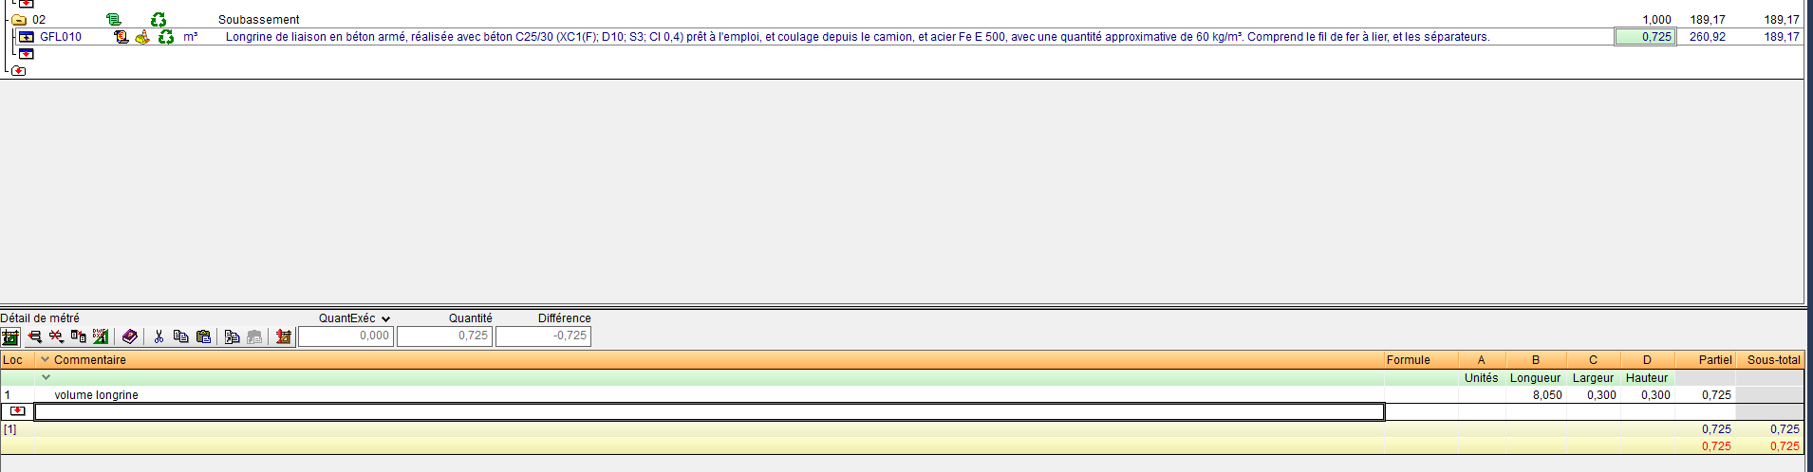
- Calculer le volume de béton pour la longrine (longueur 8.05 x 0.30 x 0.30 m)

Pour gagner du temps et poursuivre votre budget par rapport à une banque de prix vous pouvez afficher les fenêtres l’une en dessous de l’autre (Ou l’une à côté de l’autre).
Astuce

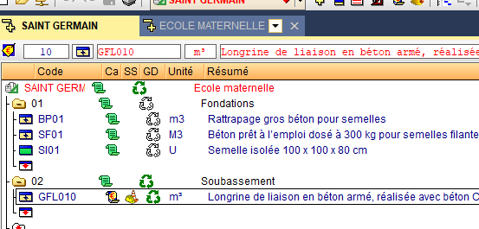
- Cliquer sur la flèche

- Sélectionner Nouveau groupe horizontal
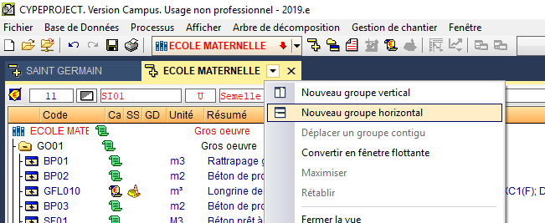

Le budget et la Banque de prix apparaissent l’une en dessous de l’autre

Budget
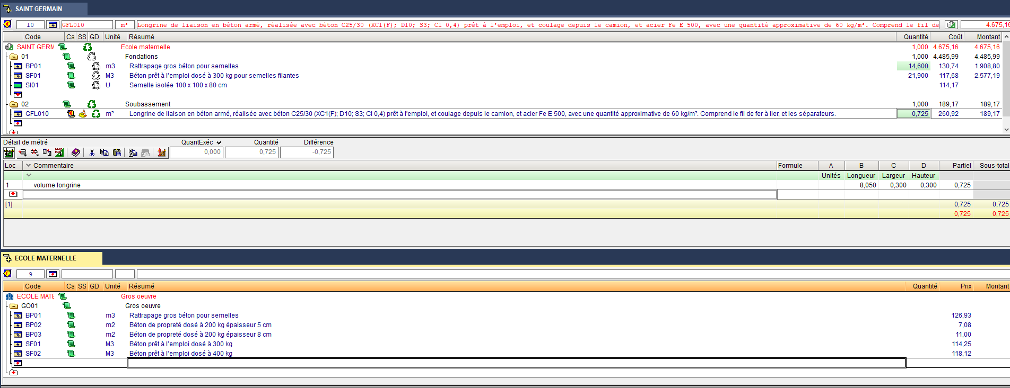

Banque de prix
Il est possible de glisser des concepts d’une partie à l’autre et ainsi compléter votre banque de données pour un travail ultérieur.

- Enregistrer le budget Ecole maternelle.

- Modifier les statistiques de l’entreprise

- Modifier les statistiques de l’entreprise (FG et B)

- Cliquer sur Afficher – Configuration – puis sur % Pourcentages

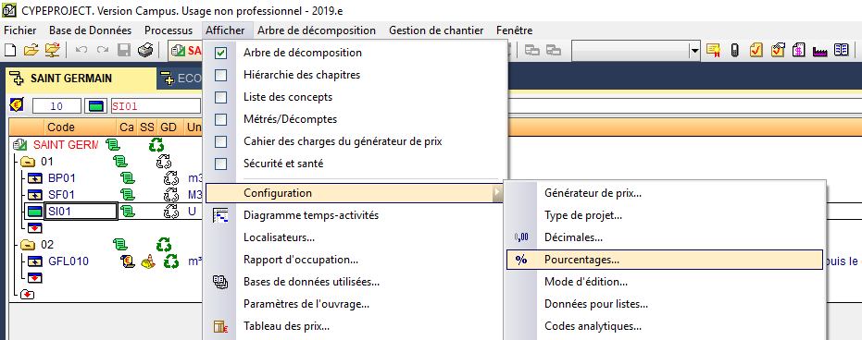
- Dans la nouvelle fenêtre modifier les % selon les renseignements ci-dessous

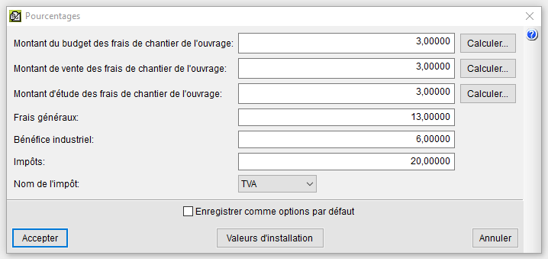

Valeurs par défaut

- Montant du budget des frais de chantier de l’ouvrage : 5%
- Montant de vente des frais de chantier de l’ouvrage : 0 %
- Montant d’étude des frais de chantier de l’ouvrage : 0 %
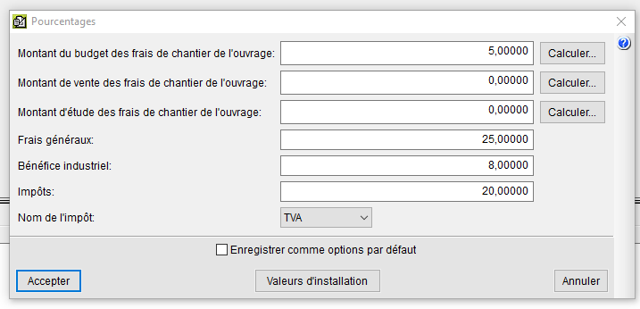
- Frais généraux : 25 %
- Bénéfice industriel : 8 %

- Cliquer sur Accepter

Les prix de vente ne seront apparents que lors de l’impression.

Le % de Frais généraux et le % de Bénéfice industriel sont par rapport au Coût
(Ce que nous appelons le Coût de Réalisation ou Budget de Chantier).

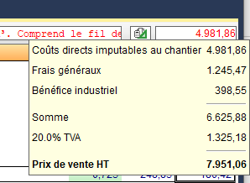
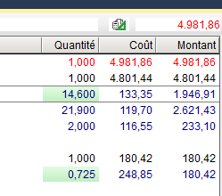

Affichage étude

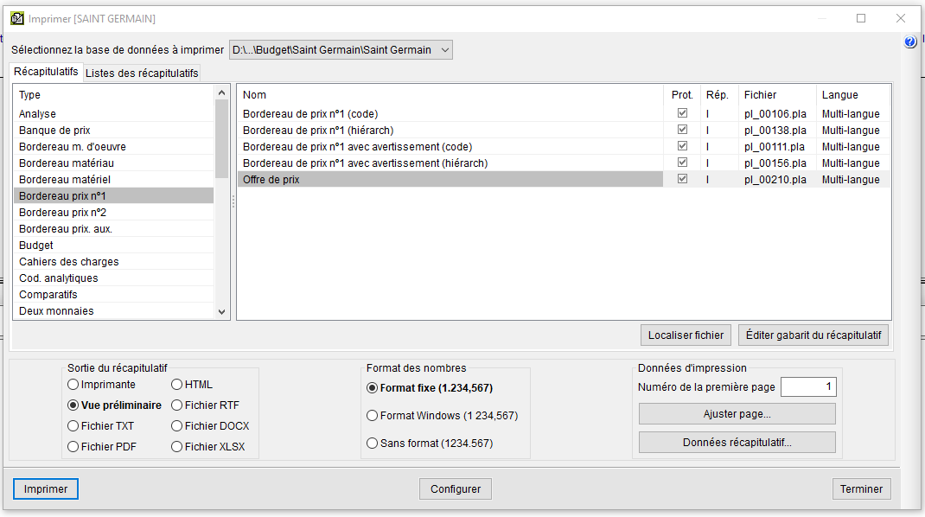
Calcul des FG et B

Aperçu de l’impression Offre de prix

Attention : le prix de vente est bien TTC et non pas HT comme c’est écrit
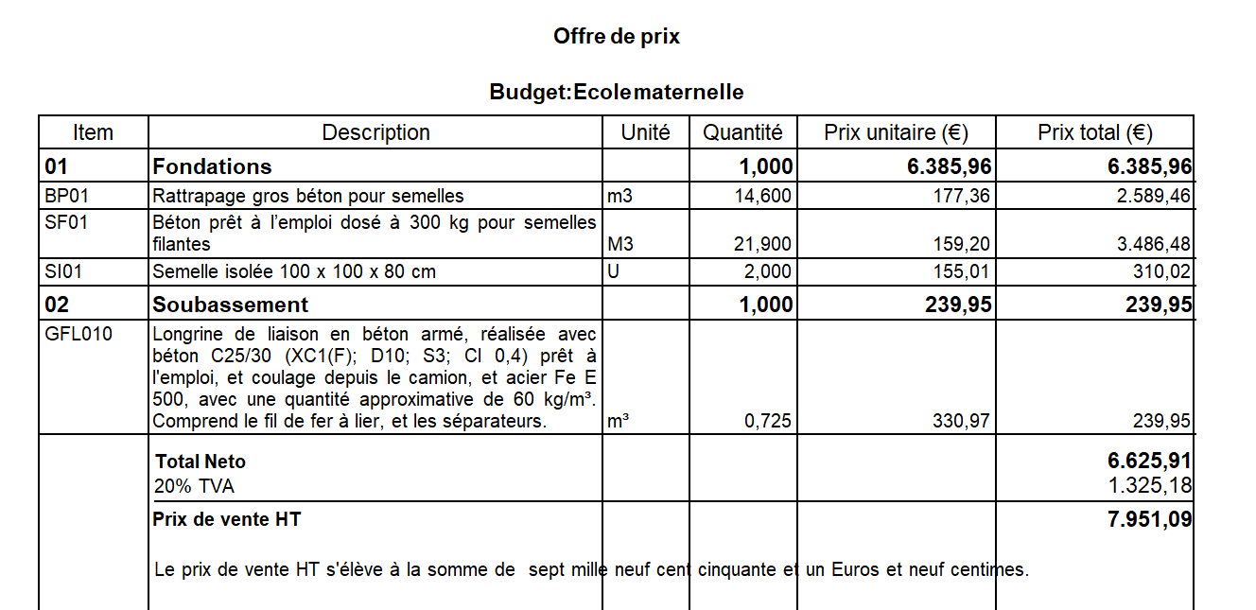

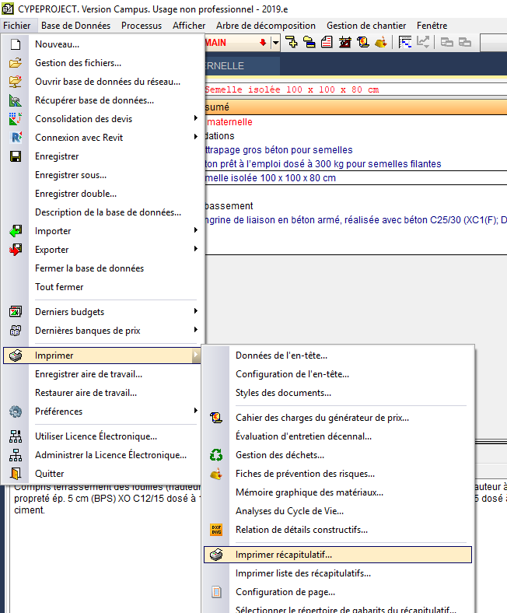
- Impression de l’offre de prix

- Cliquer sur Fichier – Imprimer - Imprimer récapitulatif

- Dans la nouvelle fenêtre
Sélectionner Bordereau prix n° et Offre de prix

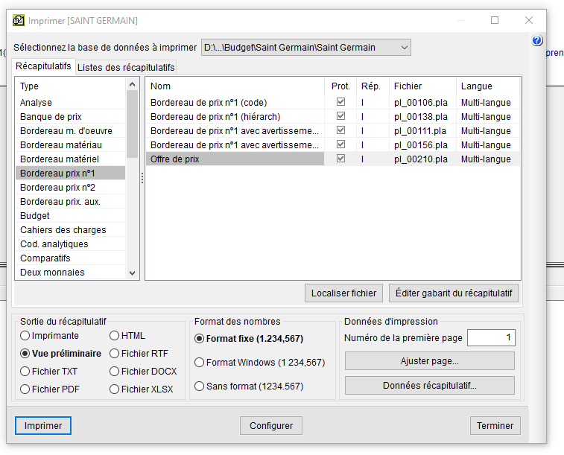

Pour les versions antérieures :
Sélectionner Cadre prix n° 1 à la place de Bordereau prix n°1

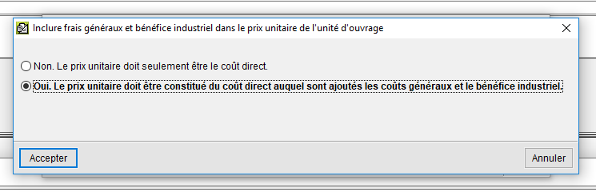

- Cliquer sur Imprimer

- Cocher Oui

- Puis cliquer sur Accepter
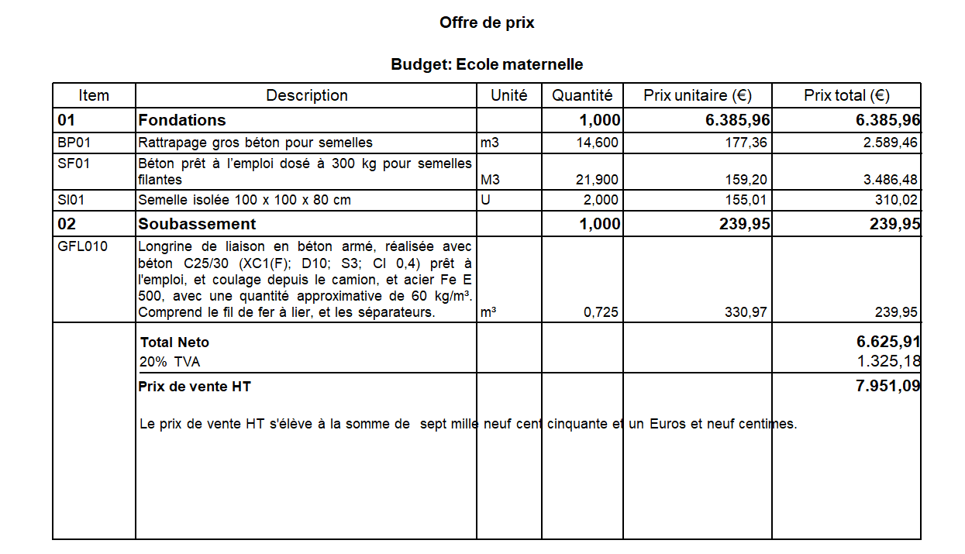

- Cliquer sur Impression

Pour réaliser un DQE ou DPGF, il est préférable de renseigner les frais généraux et les bénéfices par rapport au budget et d’imprimer l’offre de prix
Il est possible d’utiliser un coefficient de prix de vente dans ce cas vous devez imprimer le budget de vente (Voir annexe 04)

- Enregistrer le budget Ecole maternelle.dbd
- Liaison entre les logiciels CYPEPROJECT et REVIT

REVIT et CYPE doivent être installés sur le même poste.
Lors de l’installation de CYPE un plugin s’installe automatiquement dans REVIT dans les outils compléments.
Pour faciliter le travail il est préférable de travailler sur un poste avec double écrans.

Avec le logiciel CYPEPROJECT

- Ouvrir le budget Maquette REVIT.dbd (Répertoire 01 Construction d’une école)

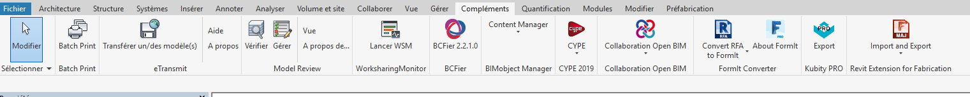
Avec le logiciel REVIT

- Ouvrir la maquette Maquette école.rvt (Répertoire 01 Construction d’une école)

- Dans la barre d’outils compléments cliquer sur CYPE
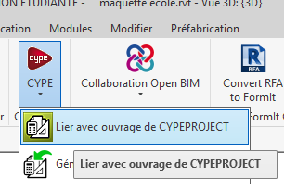
puis sélectionner Lier avec ouvrage de CYPEPROJECT

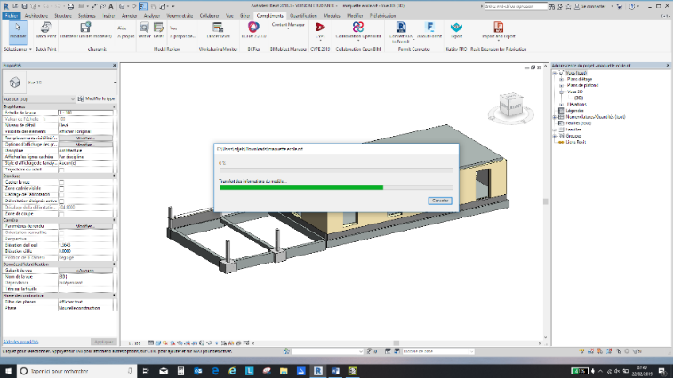
Une fenêtre d’export s’ouvre

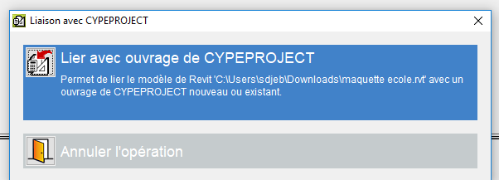
- Cliquer sur Lier avec ouvrage de CYPROJECT

- Laisser cocher Ouvrage ouvert
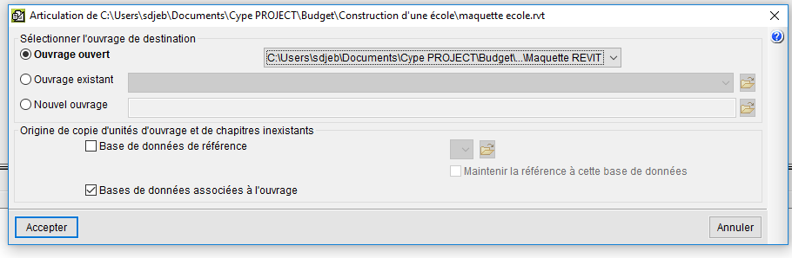

- Vérifier le chemin de votre fichier CYPEPROJECT (Budget) puis cliquer sur Accepter

Avec le logiciel CYPEPROJECT

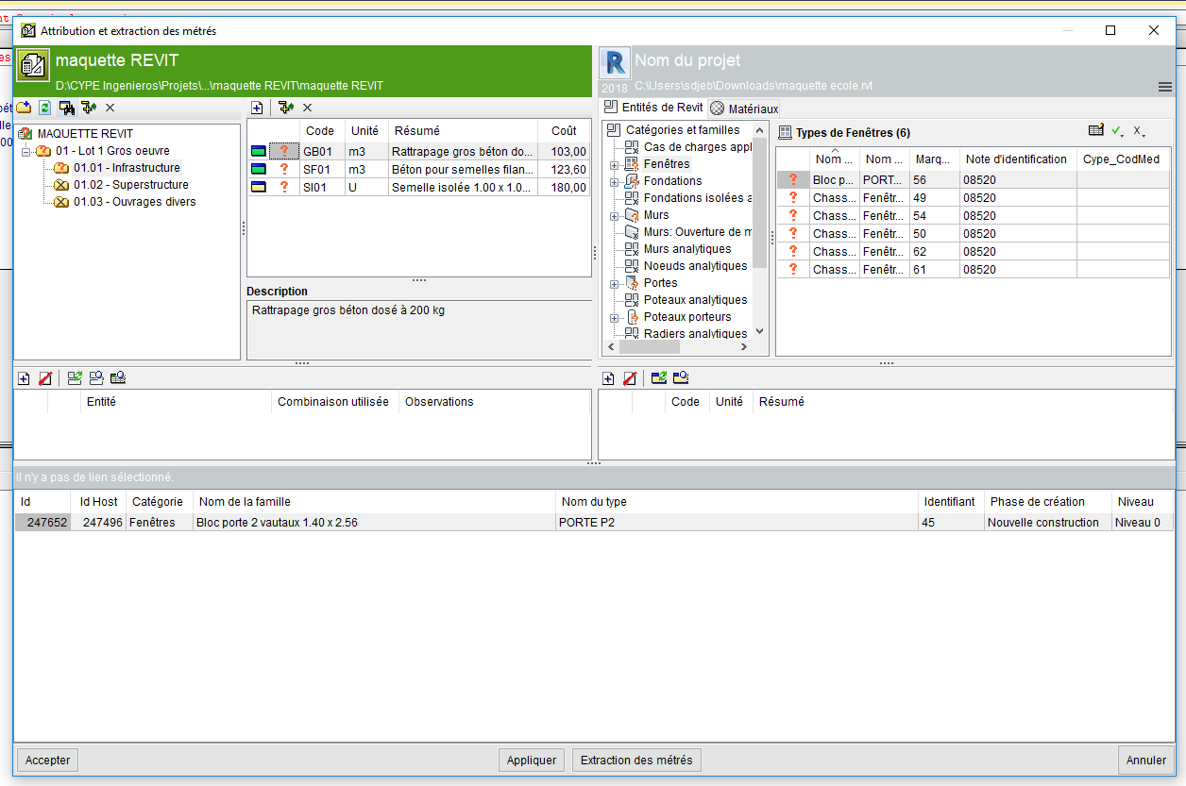
Dans la nouvelle fenêtre, on retrouve deux parties CYPROJECT et REVIT
Concept (Ouvrage élémentaire)
CYPEPROJECT
REVIT
Chapitre et sous -chapitre
Dans l’arborescence de l’ouvrage (Partie CYPEPROJECT) nous pouvons créer des chapitres et sous-chapitre

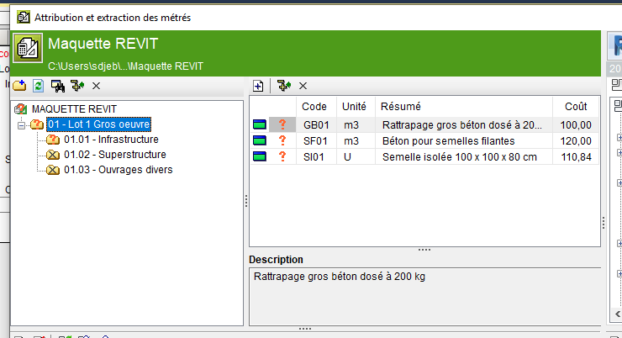
- Sélectionner 01 – Lot 1 Gros Œuvre puis cliquer sur Nouveau chapitre

Code : 01.04
Résumé : Evacuation des déchets

- Cliquer sur Accepter
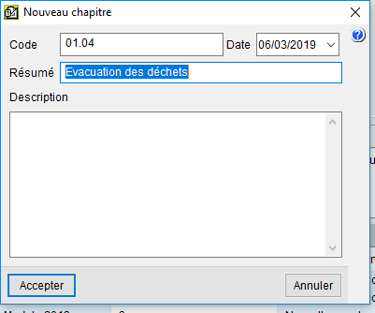

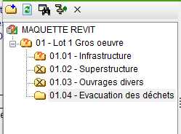

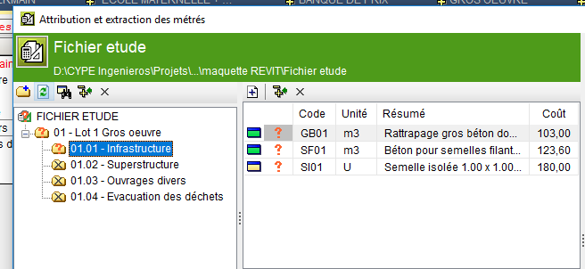
- Sélectionner le chapitre 01.01 Infrastructure

- Dans la partie concept cliquer sur l’icône Ajouter nouvel élément à la liste pour créer un nouveau concept
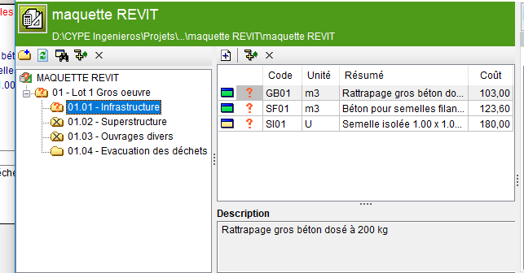

Nous retrouvons les trois possibilités pour créer un concept (Chapitre 4) :
    - Chercher un concept dans la base de données
    - Créer un nouveau concept
    - Créer un nouveau concept à partir du générateur de prix

- Créer un nouveau concept avec Unité d’ouvrage fixe comme l’exemple ci-dessous pour les bêches

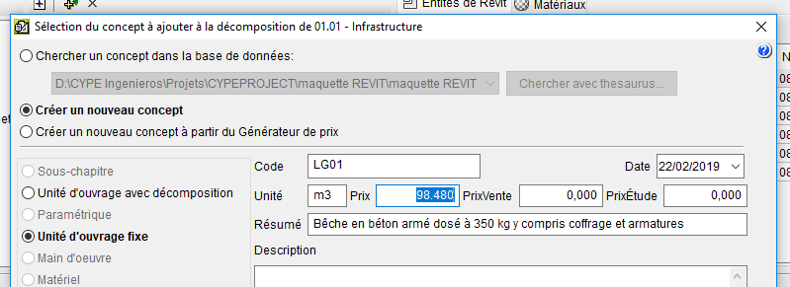

- Créer un nouveau concept avec Unité d’ouvrage fixe comme l’exemple ci-dessous pour la longrine
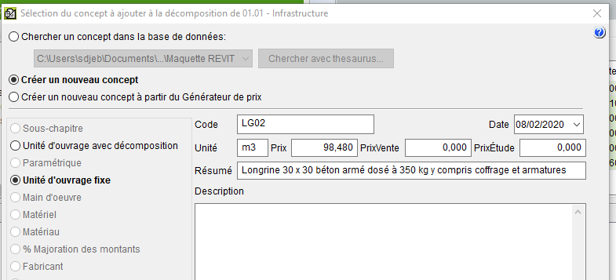

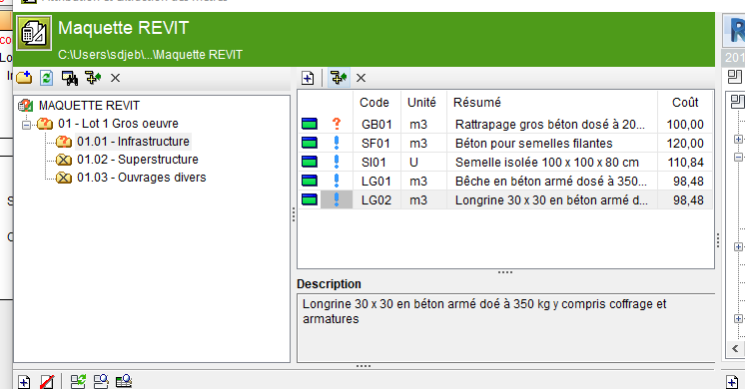

Dans la partie CYPEPROJECT

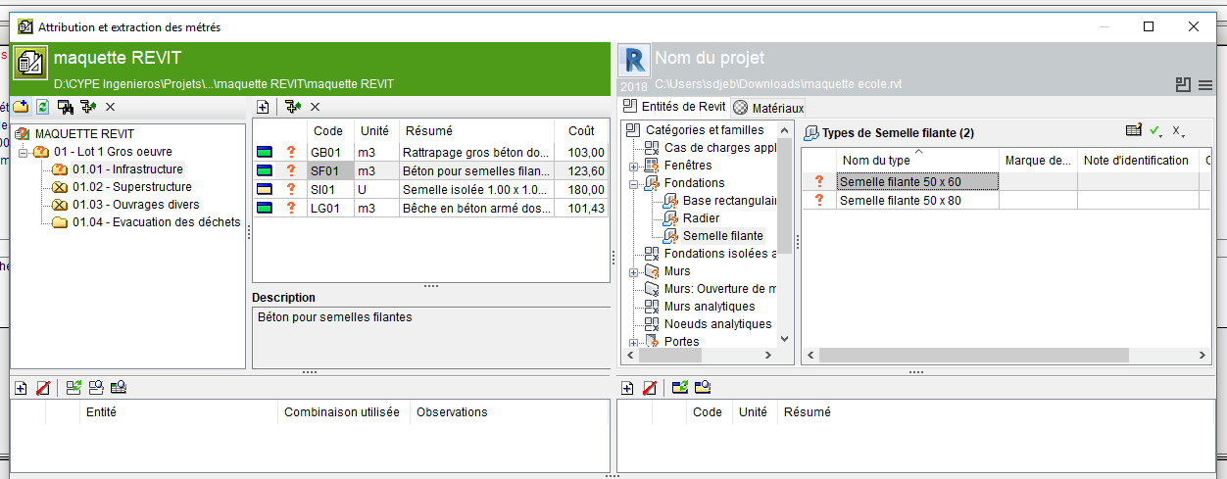
- Sélectionner le concept SF01 Béton pour semelles filantes du chapitre 01.01 Infrastructure

Dans la partie REVIT

- Sélectionner Catégories et familles Semelle filante et Nom du type Semelle filante 50 x 60

Les différents éléments de REVIT sont affichés dans la partie basse de la fenêtre (Familles et types…)
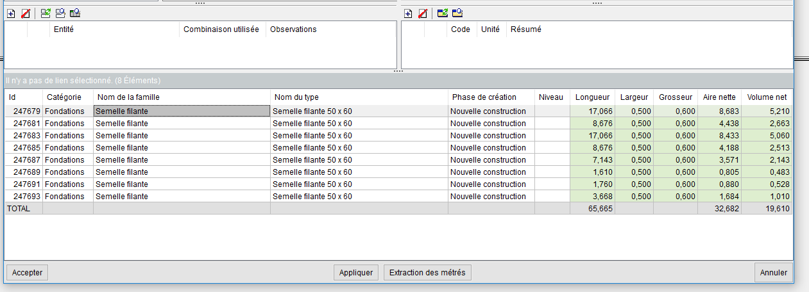
Cliquer droit sur un élément permet d’Afficher les propriétés de l’élément ou d’Afficher dans REVIT les éléments sélectionnés

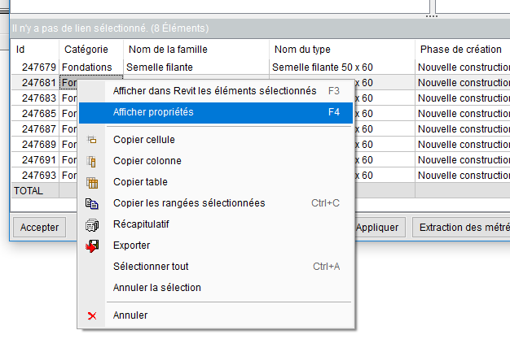
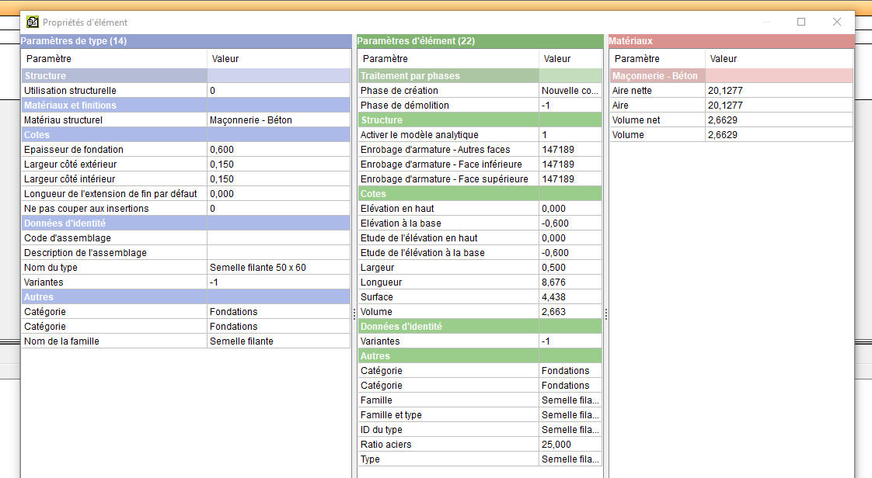

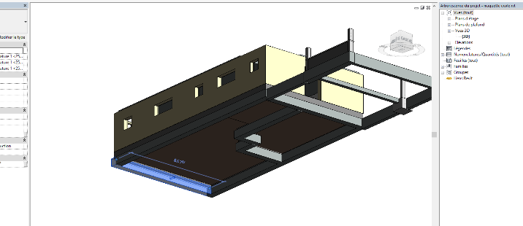

- Cliquer sur l’icône Plus Ajouter un nouvel élément à la liste
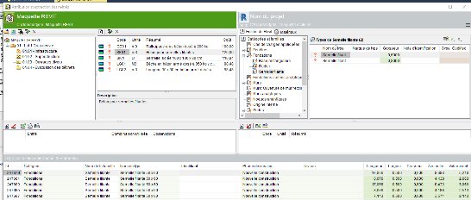

Le volume de béton des semelles est calculé automatiquement
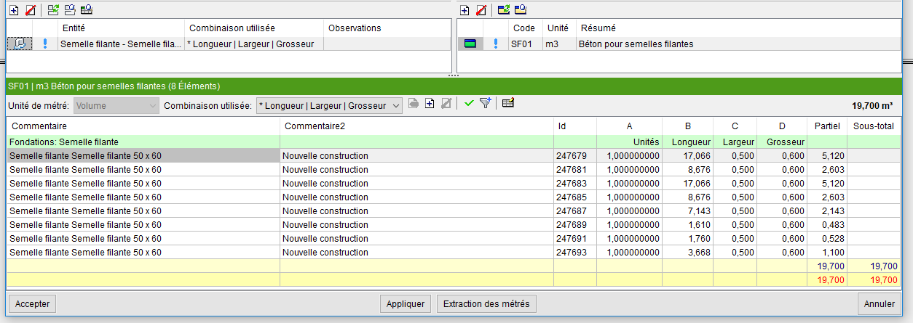

- Cliquer sur Appliquer puis Extraction des métrés
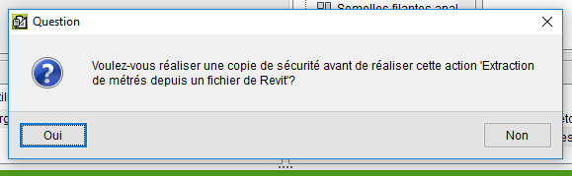
- Cliquer sur Oui

- Renouveler de nouveau pour sélectionner les semelles filantes 50 x 80 puis cliquer sur Appliquer puis Extraction des métrés
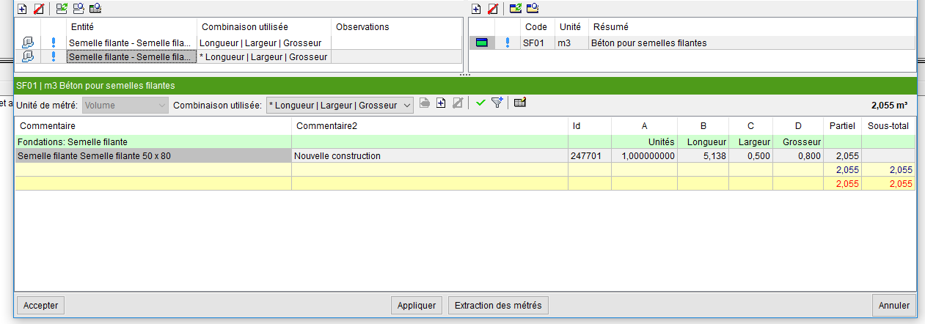

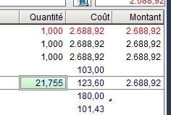

Le volume des semelles filantes apparait dans la cellule quantité.

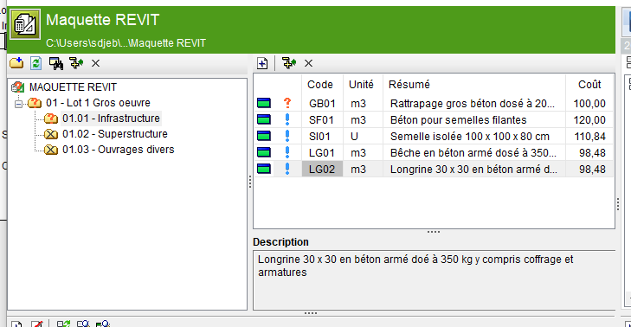
- Renouveler les étapes de façon à déterminer le nombre de semelles isolées, le volume de béton des bêches et de la longrine.
Vous devez retrouver les quantités comme ci-dessous
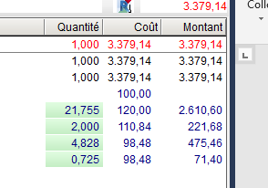

Dans la partie CYPEPROJECT

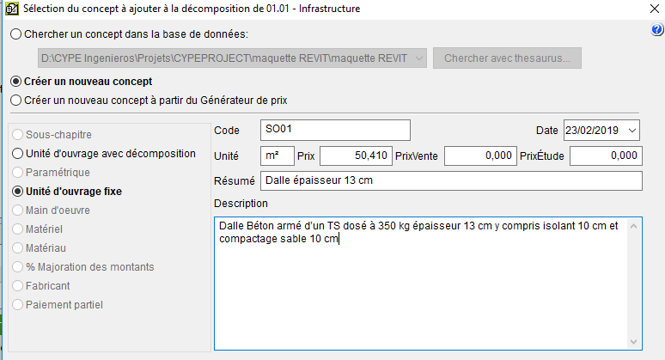
- Créer un nouveau concept : Unité d’ouvrage fixe dans le chapitre 01.01 Infrastructure selon les informations ci-dessous :
- Code : SO01
- Unité : m²
- Prix : 50.41 €/m²
- Résumé : Dalle épaisseur 13 cm
- Description : Dalle Béton armé d’un TS dosé à 350 kg épaisseur 13 cm y compris isolant 10 cm et compactage sable 10 cm

- Cliquer sur Accepter

- Sélectionner dans le chapitre 01.01 Infrastructure cm le nouveau concept SO01 Dalle épaisseur
13 cm

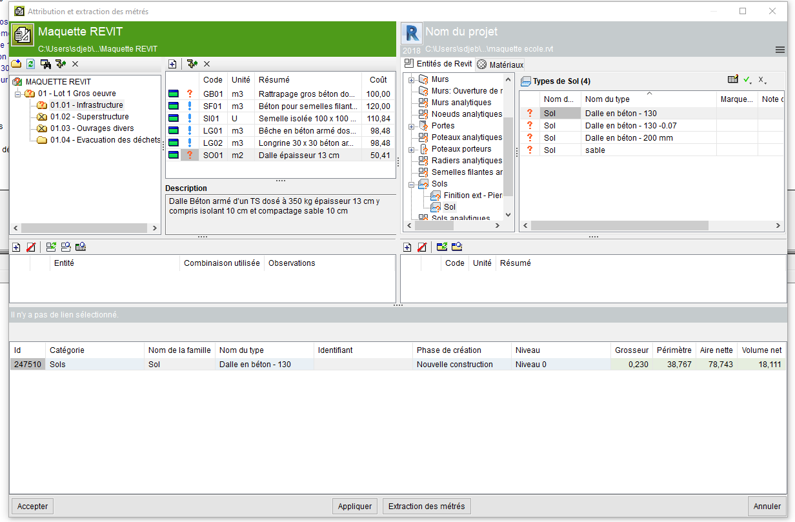

Dans la partie REVIT

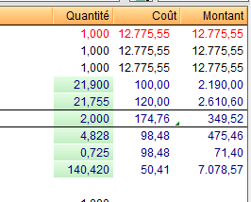
- Sélectionner la Catégorie et famille Sol -Sols et Nom du type Dalle en béton-130 puis cliquer sur Ajouter un nouvel élément à la liste

- Renouveler pour ajouter à la liste la Dalle en béton 130 -0.07

- Cliquer cliquer sur Appliquer puis Extraction des métrés

La surface totale des dalles est affichée automatiquement

Nous allons considérer que le voile de 20 cm en infrastructure et superstructure sont réalisés en une seule phase.

Dans la partie CYPEPROJECT

- Créer un nouveau concept dans le sous-chapitre 01.02 - Superstructure
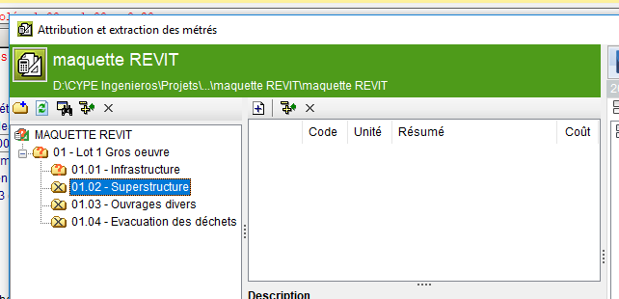

- Cliquer sur Ajouter un nouvel élément à la liste

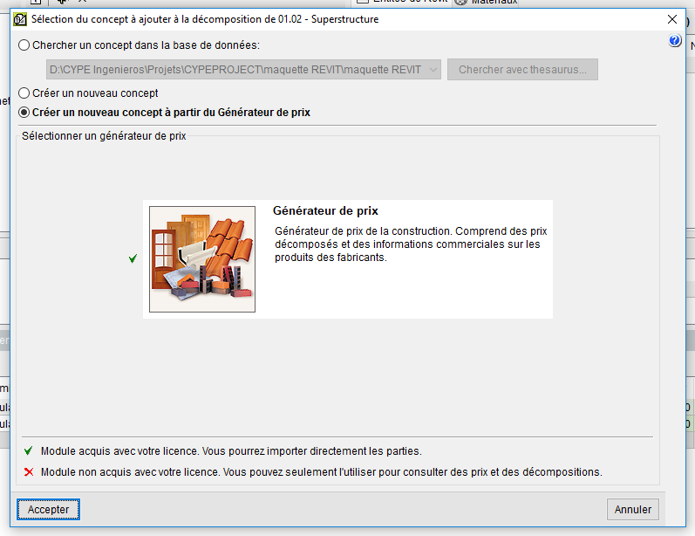
- Laisser cocher Créer un nouveau concept à partir du générateur de prix puis cliquer sur Accepter

Les coûts peuvent être différents selon les dates de mise à jour.

- Rechercher dans l’arborescence Mur en béton banché

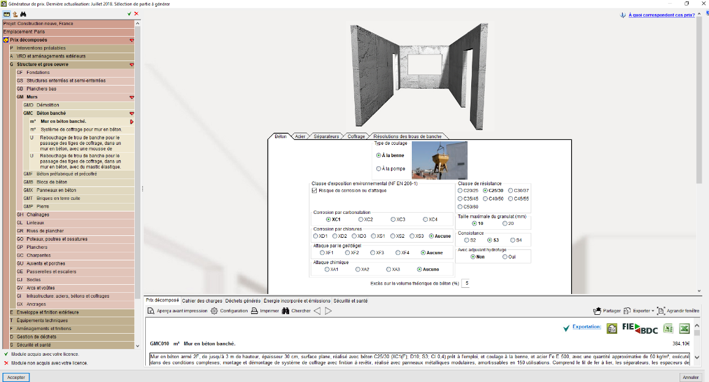

- Sélectionner les informations selon le CCTP (Pour l’exercice nous n’avons pas de CCTP) afin de déterminer le montant total hors taxes puis cliquer sur Accepter
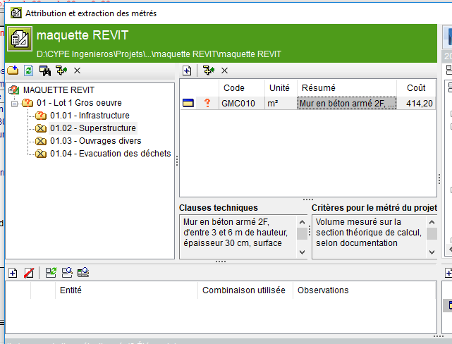
L’unité de la quantité sera le m³

Dans la partie REVIT

- Sélectionner dans Catégories et familles Murs- Mur de base et Nom du type Ext. Voile BA20
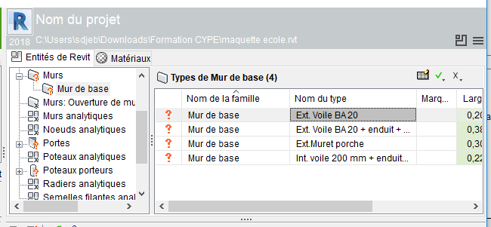

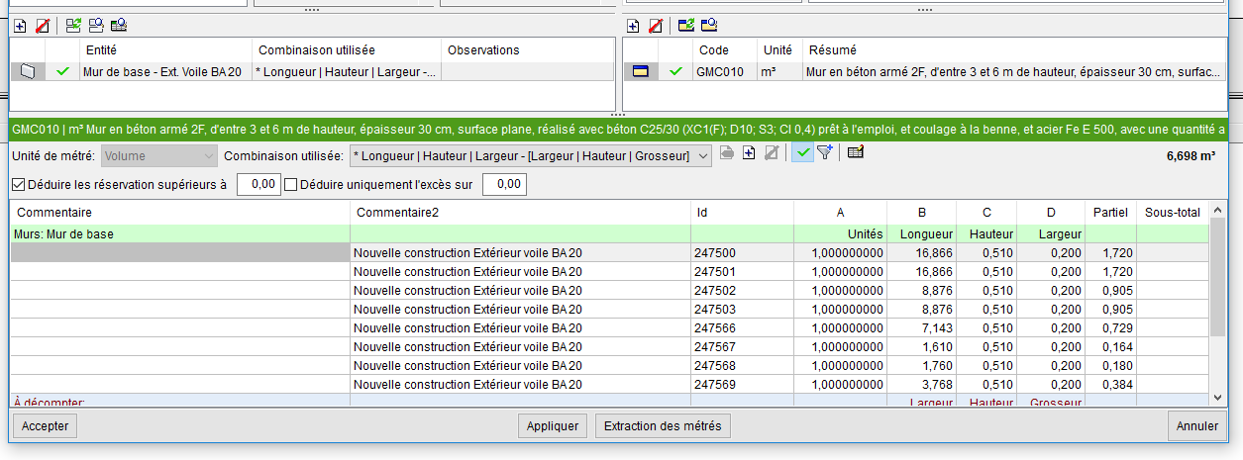
- Cliquer sur Ajouter un nouvel élément à la liste

- Cliquer sur Appliquer

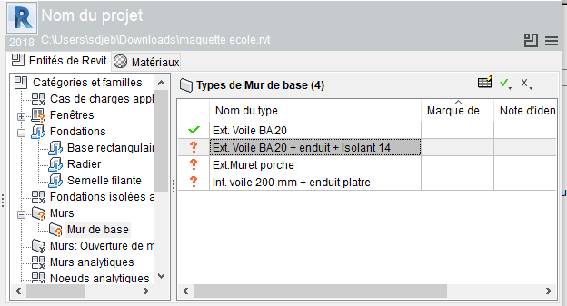
Dans la partie REVIT

- Sélectionner dans Catégories et familles Murs-Mur de base et Nom du type Ext. Voile BA20 + enduit + isolant 14

- Cliquer sur Ajouter un nouvel élément à la liste
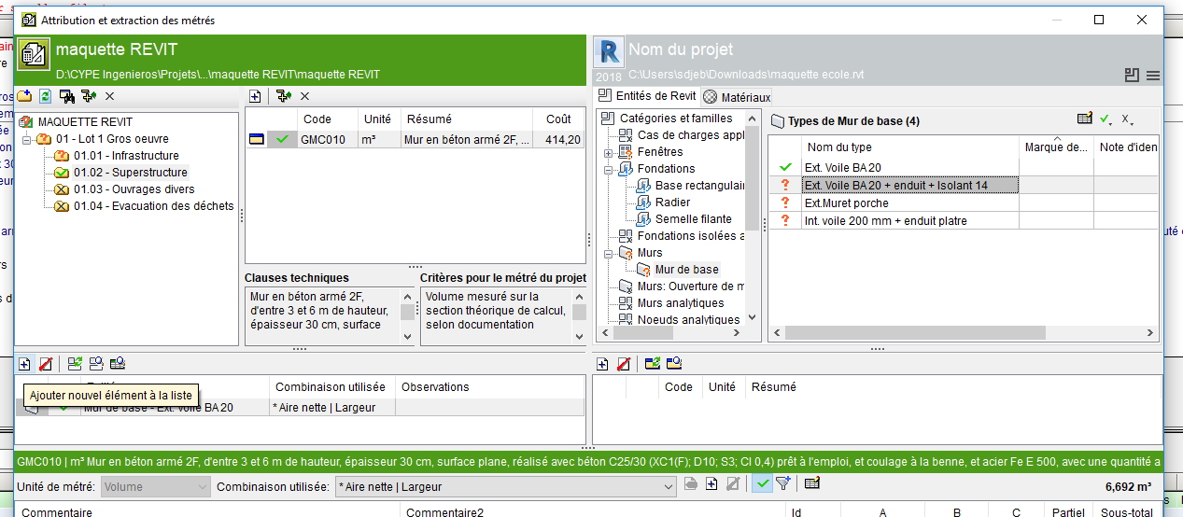

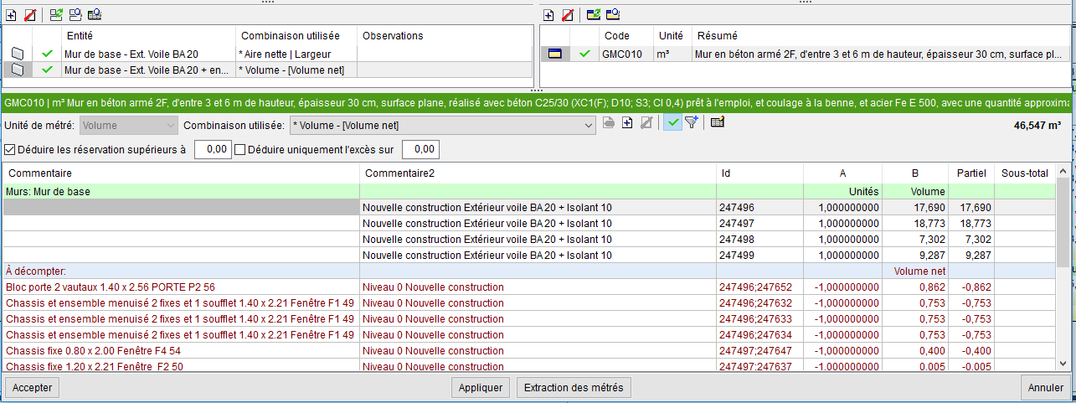
Le volume est calculé automatiquement et les baies sont déduites mais la largeur (Epaisseur du mur) prise en compte pour le calcul du volume est de 0.383m nous devons modifier notre combinaison utilisée (Formule) pour le calcul du volume

- Cliquer sur Sélection de paramètres pour obtenir le métré

- Cliquer sur Ajouter un nouvel élément à la liste
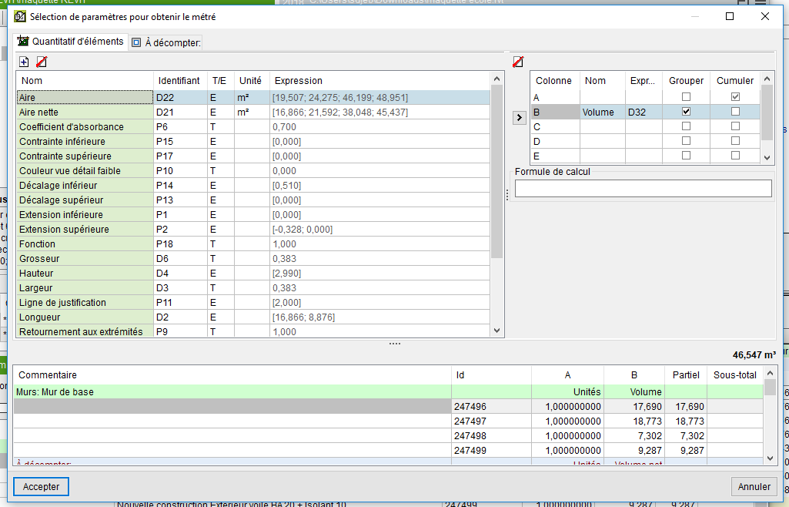

- Compléter le Nom par Epaisseur voile et l’expression par 0.20
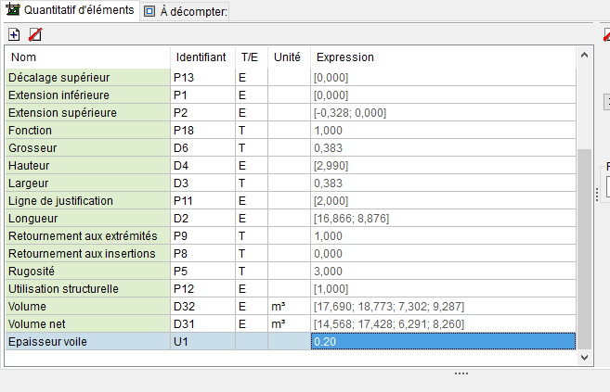

- Sélectionner la ligne Aire nette puis la cellule A (Dans colonne) puis cliquer sur la flèche

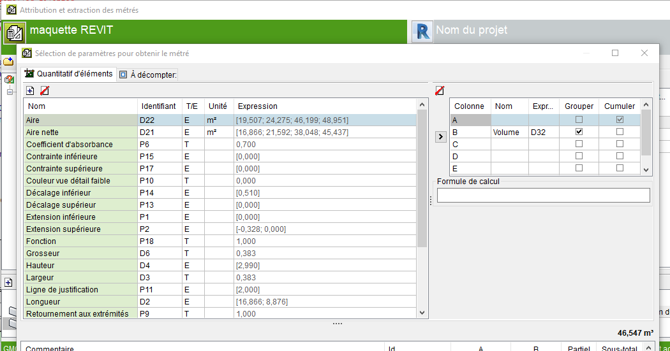

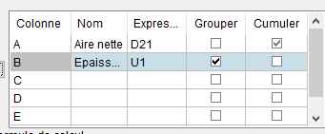

- Sélectionner la ligne Epaisseur voile puis la cellule B (Dans colonne) puis cliquer sur la flèche
Aire nette = Aire (Surface voile béton) – surfaces des ouvertures

Il faut enlever les éléments qui sont décomptés pour calculer le volume.

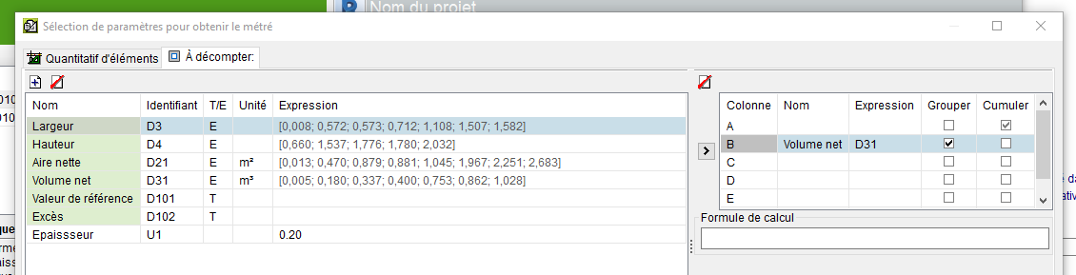
- Cliquer sur l’onglet A décompter :

- Sélectionner la ligne B puis cliquer sur Supprimer élément sélectionné de la liste
- Cliquer sur Accepter

- Cliquer sur Appliquer

- Renouveler les étapes ci-dessus pour ajouter à la liste int. Voile 200 mm + enduit plâtre, sélectionner la combinaison utilisée Aire nette [ Epaisseur voile-□
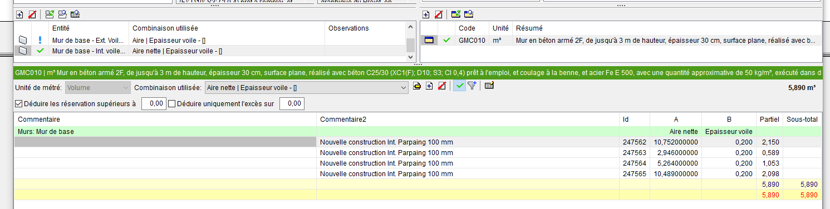

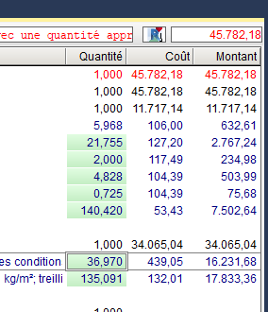

- Cliquer sur Appliquer puis Extraction des métrés

Le volume de voile béton est de 36.970 m³

Dans la partie CYPE

- Dans le sous-chapitre 01.02 - Superstructure créer un nouveau concept à l’aide du générateur de prix pour la dalle de 200 mm coulée en place
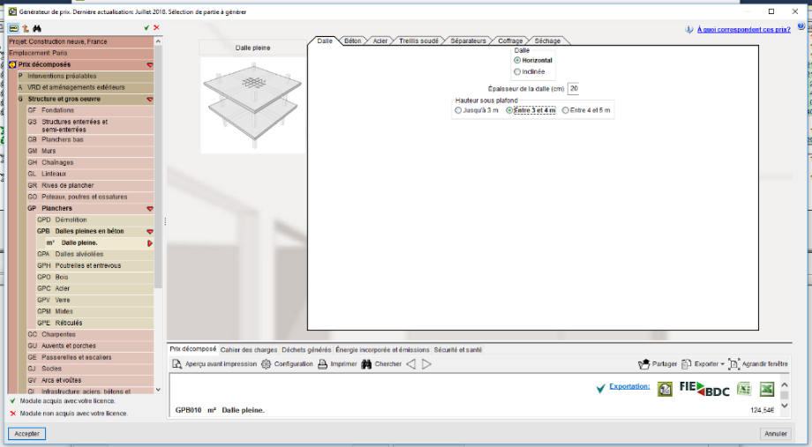
GP Planchers
GPB Dalles pleines en béton
m² Dalle pleine

- Compléter les différentes informations puis cliquer sur Accepter
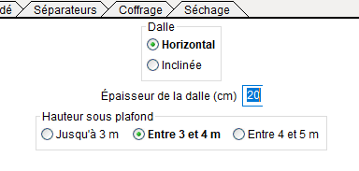

- Dans le chapitre 01.02 Superstructure sélectionner le nouveau concept GPB010 …surface coffrante

Dans la partie REVIT

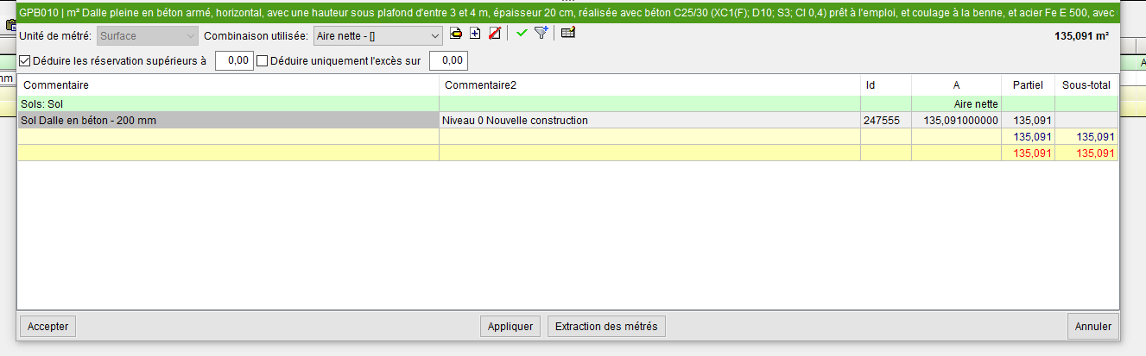
- Sélectionner la Catégories et familles Sol -Sols et Nom du type Dalle béton- 200 mm puis cliquer sur Ajouter un nouvel élément à la liste

- L’Aire nette est calculée : 135.091 m²

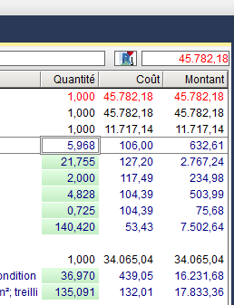
- Cliquer sur Appliquer puis Extraction des métrés

- Cliquer sur Accepter
- Compléter la quantité de 5.698 m3 de rattrapage gros béton dosé à 200 kg

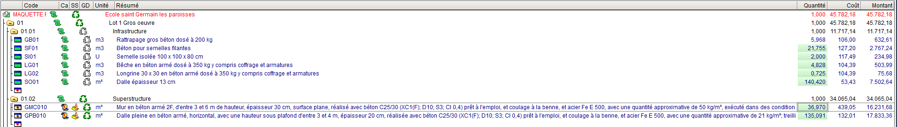
Nous pouvons considérer que nous avons terminé notre budget

- Modifier les statistiques de l’entreprise comme ci-dessous :
- Montant du budget des frais de chantier de l’ouvrage : 6 %
- Montant de vente des frais de chantier de l’ouvrage : 0 %
- Montant d’étude des frais de chantier de l’ouvrage : 0 %
- Frais généraux : 18 %
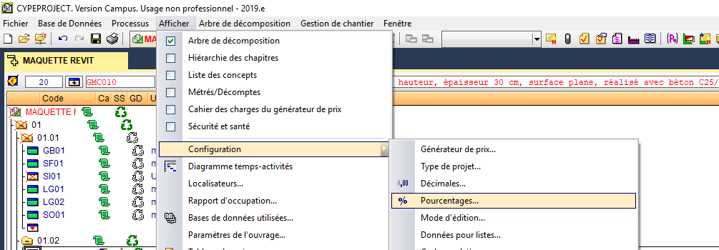
- Bénéfice industriel : 6 %

- Afficher - Configuration - % Pourcentage…

- Modifier les valeurs puis cliquer sur Accepter
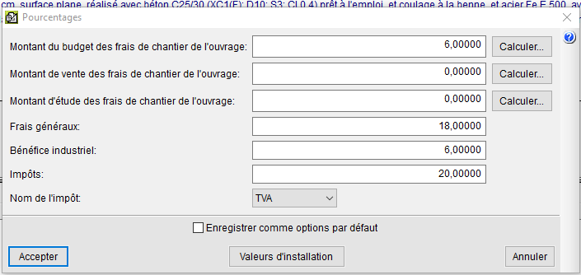

Il est toujours possible de faire apparaître des colonnes supplémentaires dans l’interface de CYPEPROJECT pour faire apparaître les prix de vente (Voir annexe 5).
- Imprimer votre offre de prix

Nous allons générer un fichier PDF

- Fichier – Imprimer – Imprimer récapitulatif…

- Sélectionner Bordereau prix n°1 et Offre de prix
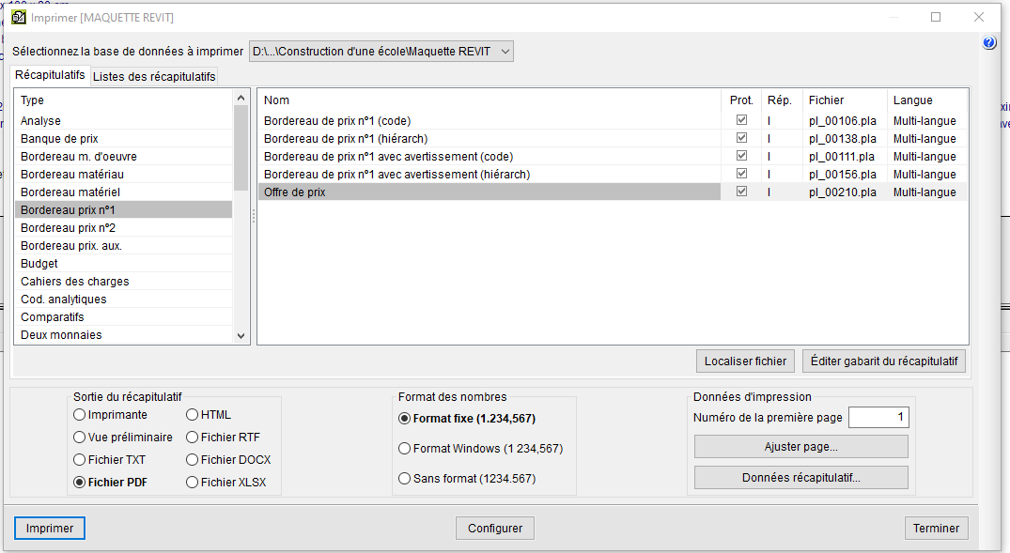

- Sélectionner Fichier PDF puis cliquer sur Imprimer

- Dans la nouvelle fenêtre sélectionner Oui, le prix unitaire…….. puis cliquer sur Accepter
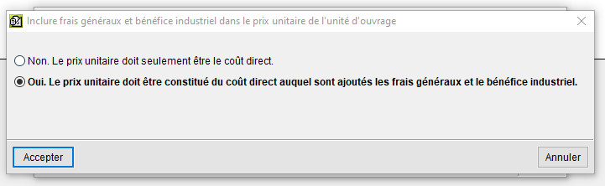

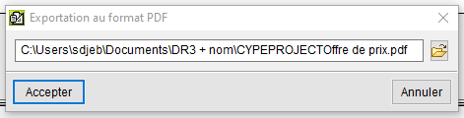

- Rechercher le répertoire de sauvegarde

- Nommer votre fichier selon les consignes
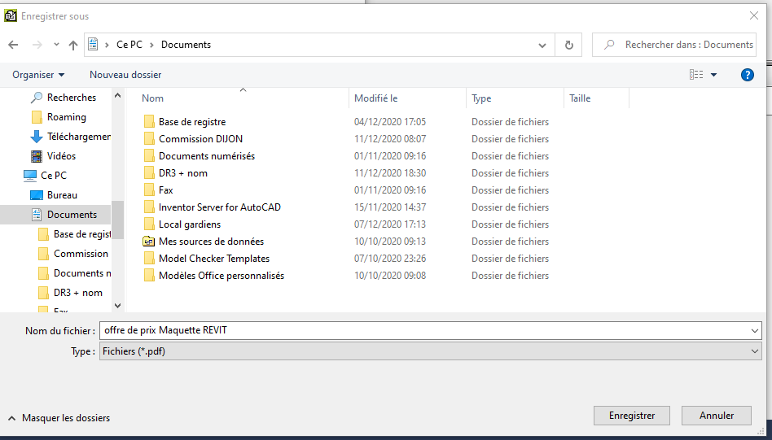

- Enregistrer le budget Maquette Revit.dbd

- Budget à partir d’un fichier d’extraction des métrés

Avec le logiciel REVIT

- Ouvrir la maquette Toilettes publiques.rvt (Répertoire 02 Toilettes publiques)
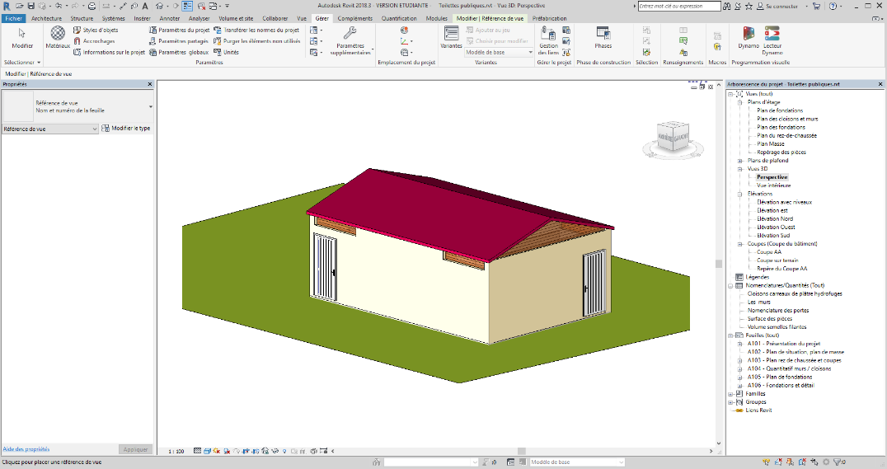

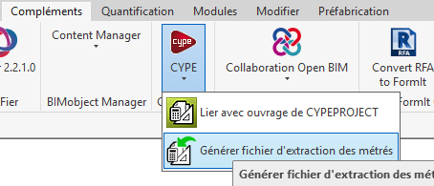
- Dans les outils Compléments cliquer sur CYPE puis Générer fichier d’extraction des métrés

L’extraction se fait automatiquement et le fichier MCSV est enregistré dans le même répertoire que votre maquette. Le visualisateur de CYPE s’ouvre

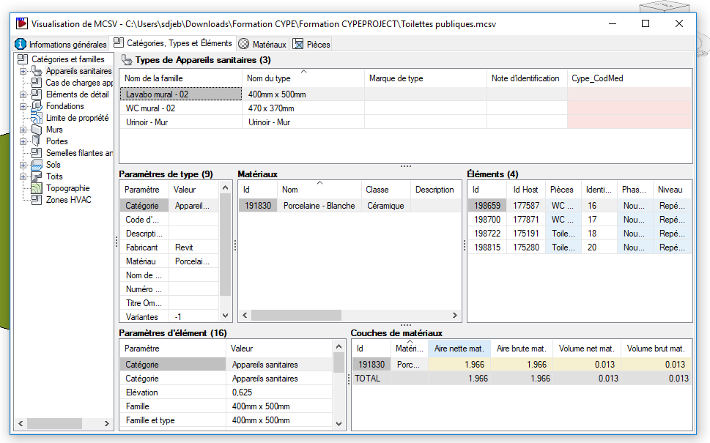

- Fermer la fenêtre
Avec le logiciel CYPEPROJECT

- Créer un nouveau BUDGET : Toilettes
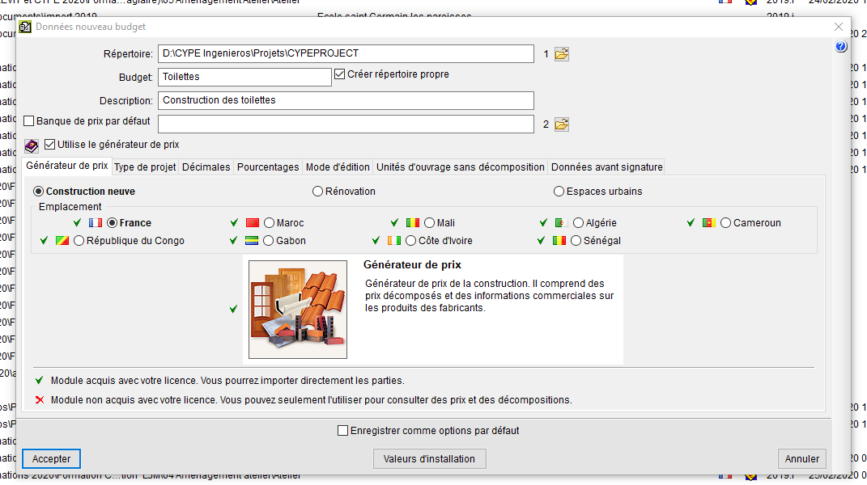
Cocher Construction neuve

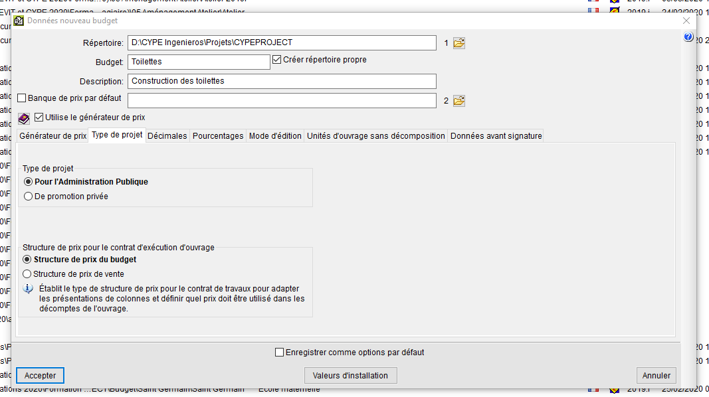
- Dans l’onglet Type de projet Cocher Pour l’administration publique

- Cliquer sur Accepter

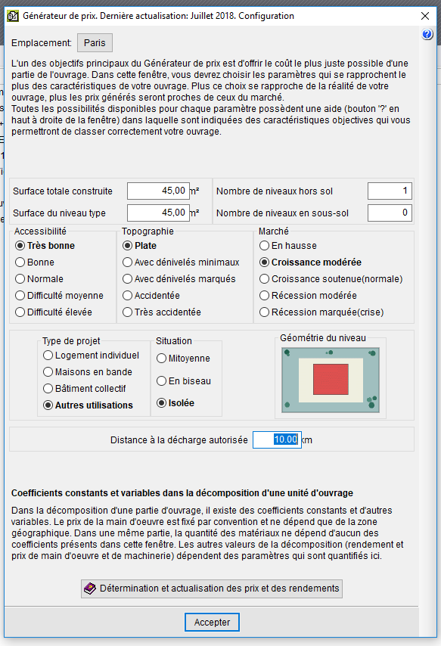
- Modifier les informations comme l’exemple ci-contre

- Cliquer sur Accepter

- Décocher Génération de l’arbre des chapitres, des sous-chapitres et des paragraphes
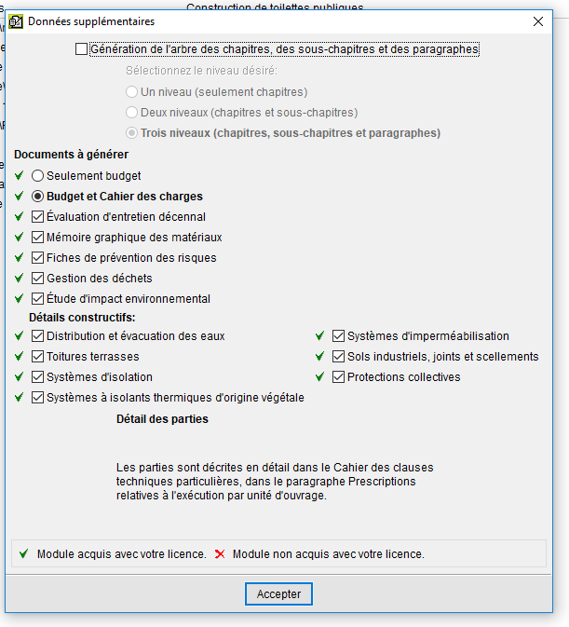

- Cliquer sur Accepter
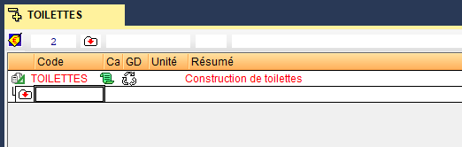

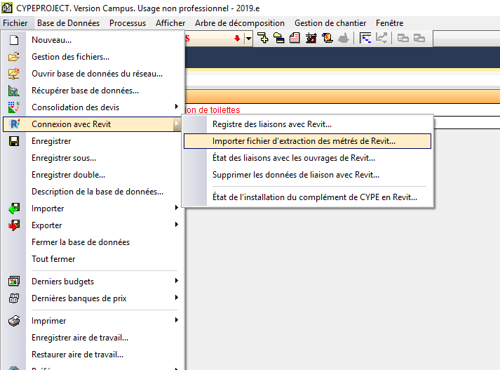
- Cliquer sur Fichier – Connexion avec REVIT - Importer fichier d’extraction des métrés de Revit…

- Sélectionner votre fichier Toilettes publiques.mcsv puis cliquer sur Ouvrir
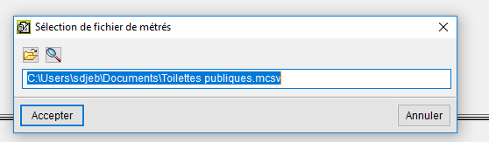

- Cliquer sur Accepter

- Cliquer sur Lier avec ouvrage de CYPEPROJECT

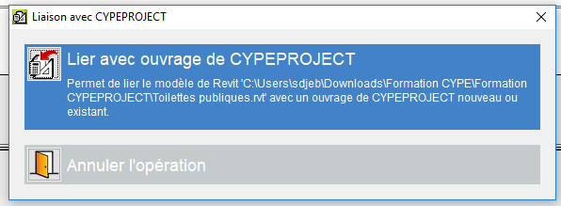

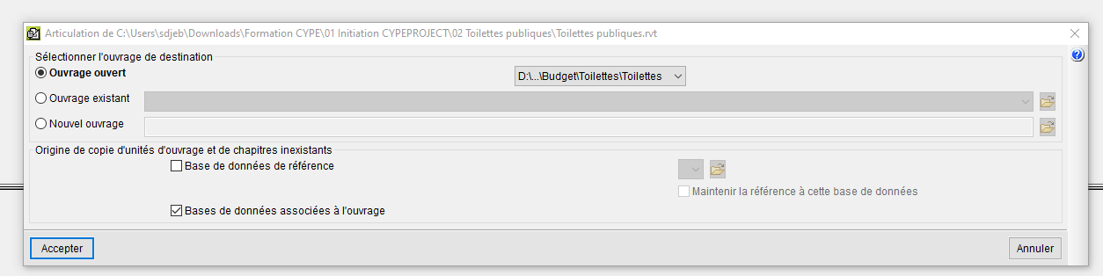
- Cliquer sur Accepter

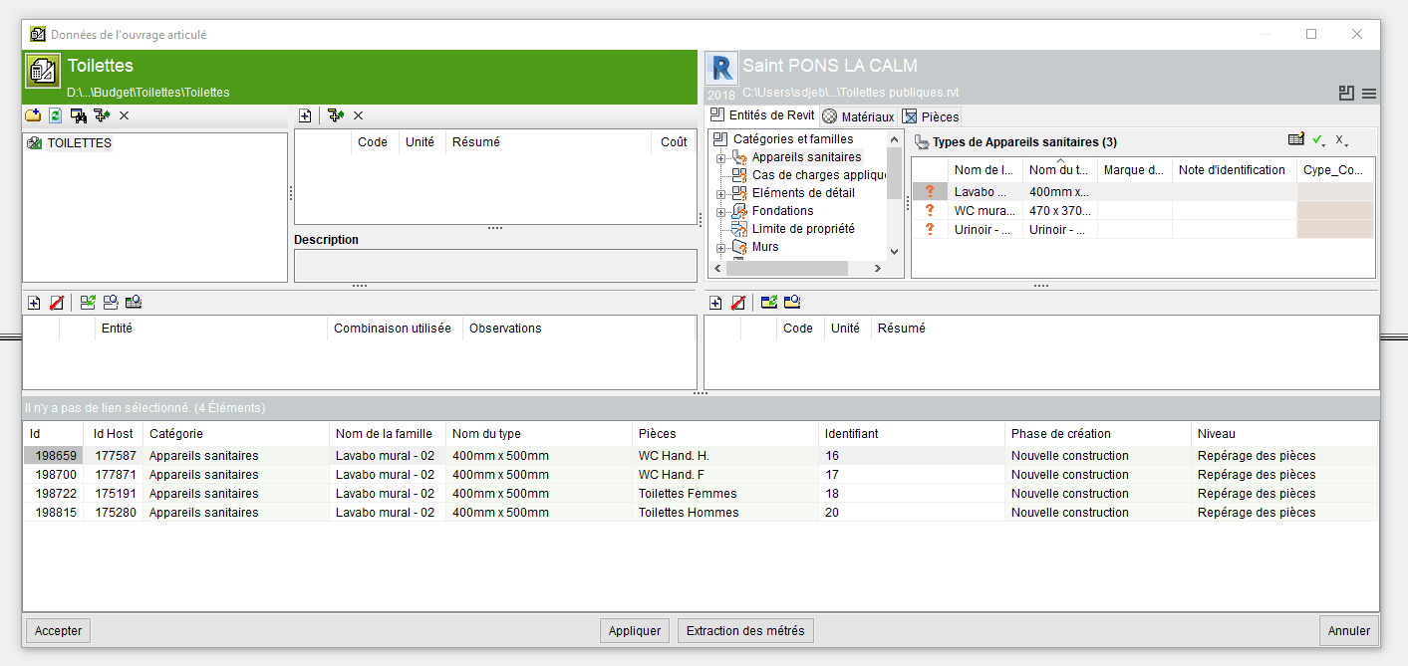
Nous nous arrêterons là pour ce chapitre.

- Cliquer sur Accepter

- Enregistrer le budget Toilettes

Il restera à créer des chapitres, sous-chapitres, des concepts et ajouter à la liste des nouveaux éléments afin de réaliser le budget des toilettes publiques.
Modifier les statistiques de l’entreprise.

- Budget à partir d’un fichier autoCAD

- Ouvrir le budget Projet de toilettes.dbd (Répertoire 02 Toilettes publiques)

- Calcul de la surface de la Dalle béton 8 cm

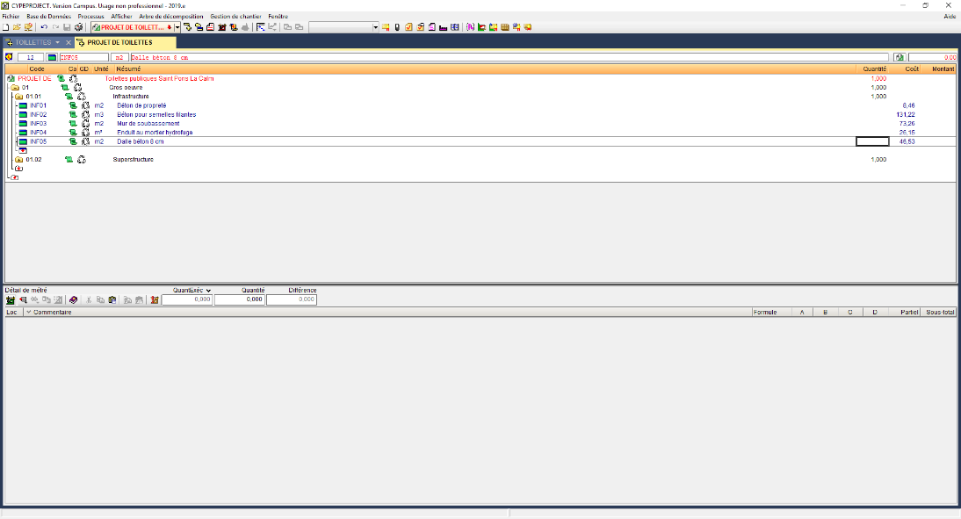
- Cliquer sur la cellule quantité de la Dalle béton 8cm

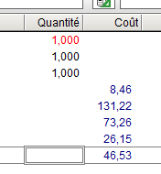

- Cliquer sur Insérer une ligne normale, une ligne d’insertion ou d’une sous table puis sélectionner Insérer nouvelle sous-table par défaut (Standard)
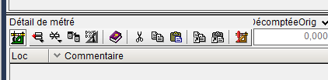
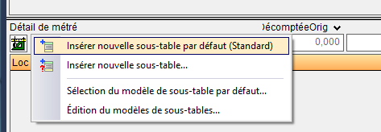

- Modifier l’intitulé de la colonne Longueur par Surface
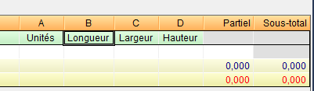
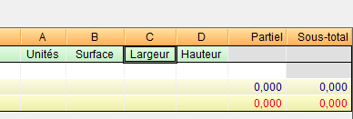

- Cliquer dans la cellule en dessous Surface
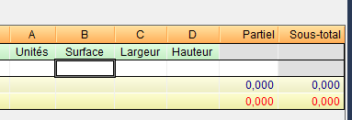

- Cliquer sur l’icône Métré sur DXF-DWG
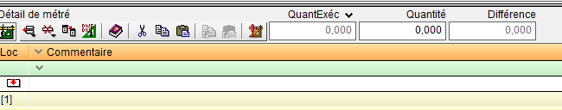

- Cliquer sur l’icône Fonds de plan DXF-DWG

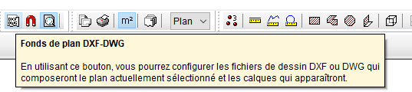

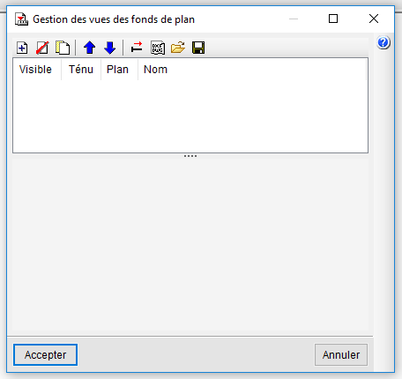
- Cliquer sur Ajouter un nouvel élément à la liste

L’unité de dessin de votre plan sur AutoCAD doit être réalisé en mètre (Ou il faudra mettre votre fond de plan à l’échelle

Attention, il semble que certains fichiers créés avec AutoCAD version 2019 ne puissent pas s’ouvrir.

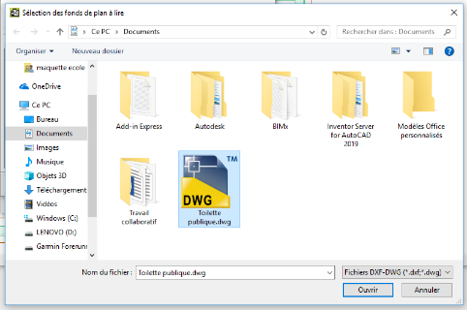
- Sélectionner votre ficher AutoCAD Toilettes publiques.dwg puis cliquer sur Ouvrir

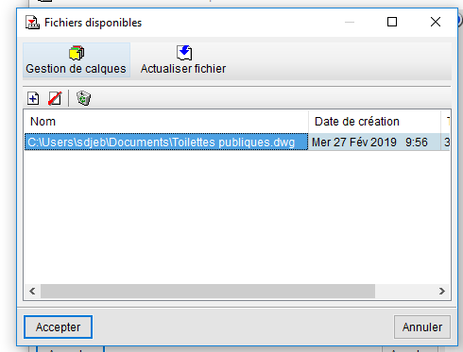
- Cliquer sur Accepter

Dans la gestion des vues des fonds de plan, vous pouvez décocher certains calques pour faciliter la vue de votre fichier

- Décocher les calques A-WALL-PATT et G-ANNO-TEXT
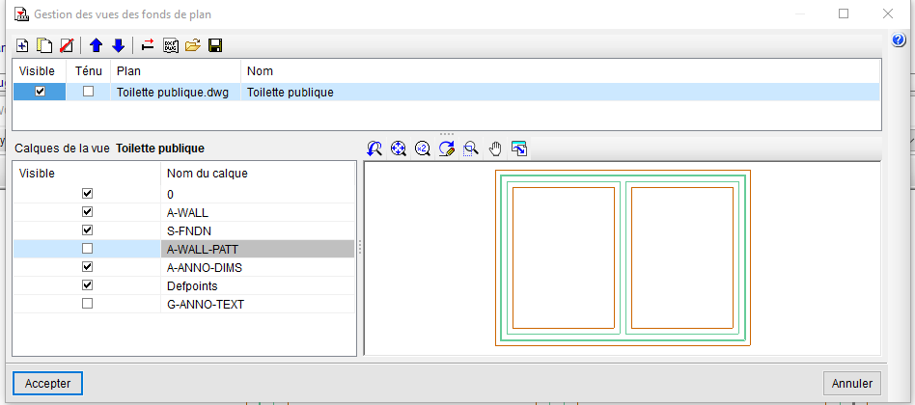
- Cliquer sur Accepter

- Cliquer sur l’icône Captures sur fonds de plan (Accroches)
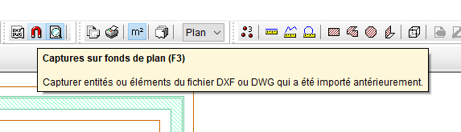

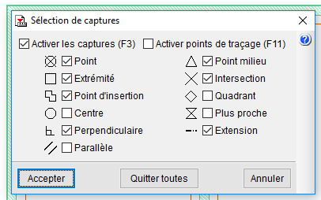
- Cocher Activer les captures (F3)
puis sélectionner les accroches
Il est préférable de décocher Plus proche

- Puis cliquer sur Accepter

- Sélectionner l’outil nécessaire pour calculer la Surface rectangulaire

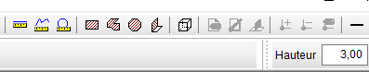

- Sélectionner les angles opposés de la première partie du dallage
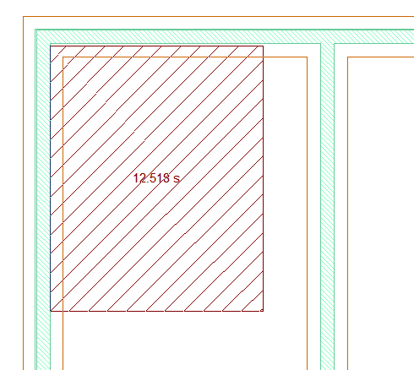

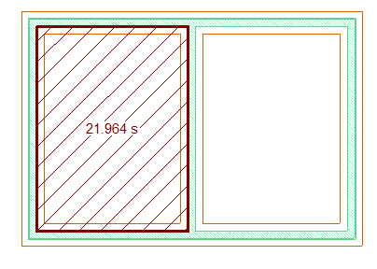

- Renouveler les étapes précédentes pour sélectionner l’autre partie du dallage.

- Fermer la fenêtre pour valider votre résultat

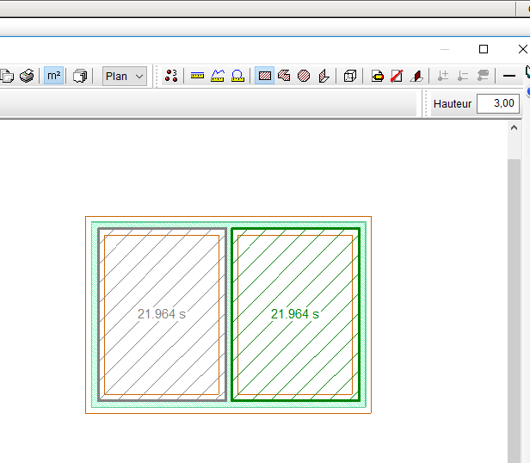

La surface est calculée et reportée dans la cellule quantité de notre budget
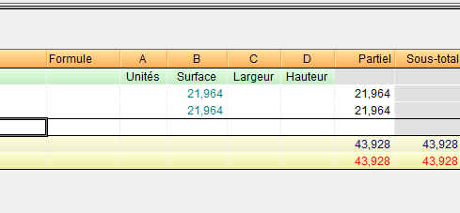

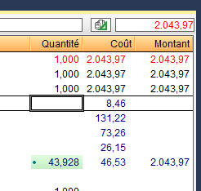
- Calcul de la surface de béton de propreté

- Cliquer sur la cellule quantité

- Cliquer sur Insérer une ligne normale, une ligne d’insertion ou
d’une sous table puis sélectionner Insérer nouvelle sous-table par défaut (Standard)
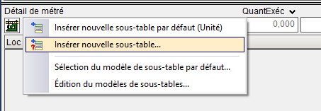

- Cliquer sur l’icône Lance le dialogue de transformation des colonnes de la sous-table actuelle
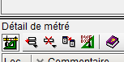

- Remplacer Unités par Nombre
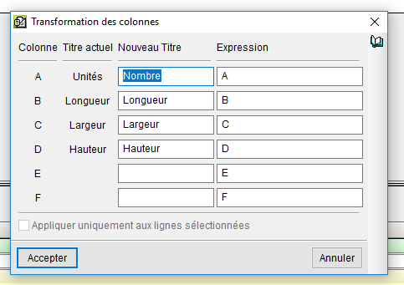
- Cliquer sur Accepter

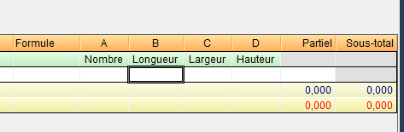
- Cliquer sur la cellule en dessous Longueur

- Cliquer sur l’icône Fonds de plan DXF-DWG

- Sélectionner Longueur linéaire
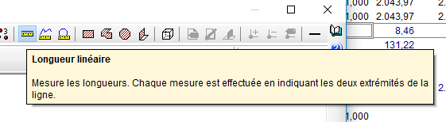

- Puis sélectionner les différentes longueurs (Comme un calcul HO DO)
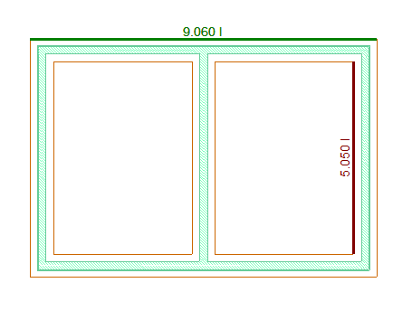
- Cliquer sur la croix pour Fermer votre fenêtre
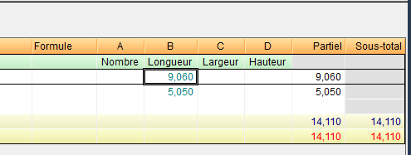

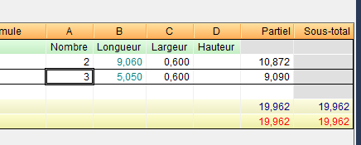
- Compléter le Nombre d’éléments identiques ainsi que la Largeur (0.60 m)

- Calcul du volume des semelles filantes et de la surface du mur de soubassement

Le volume des semelles filantes (Dimensions 60 x 25 cm)
    - Cliquer sur la cellule quantité
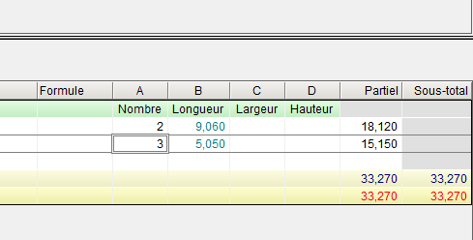
    - Cliquer sur Insérer une ligne normale, une ligne d’insertion ou d’une sous table puis sélectionner Insérer nouvelle sous-table par défaut (Standard)

    - Renouveler les étapes pour retrouver les longueurs à l’aide du fonds de plan DXF-DWG

- Cliquer sur l’icône Lance le dialogue de transformation des colonnes de la sous-table actuelle

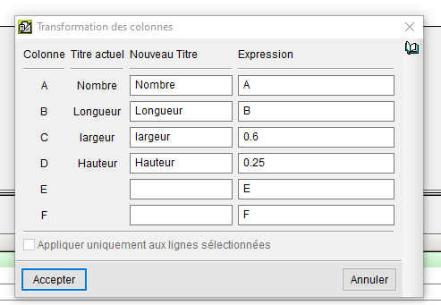
- Remplacer les expressions C et D par les constantes (largeur 0.60 et hauteur 0.25)

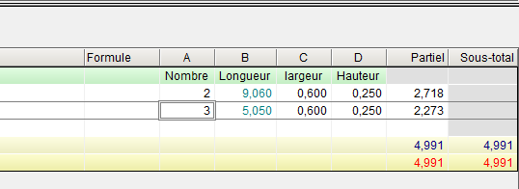

La surface des murs de soubassement en parpaing plein (Hauteur 40 cm)
    - Cliquer sur la cellule quantité
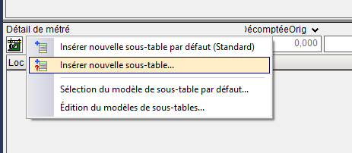
    - Cliquer sur Insérer une ligne normale, une ligne d’insertion ou d’une sous table puis sélectionner Insérer nouvelle sous-table

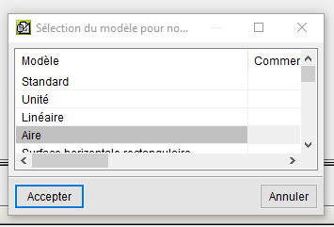

    - Dans la nouvelle fenêtre sélectionner Aire

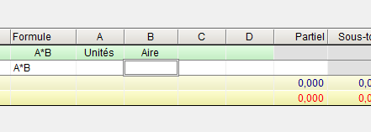
    - Cliquer sur la cellule en dessous Aire

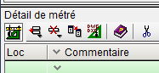
    - Cliquer sur l’icône Fonds de plan DXF-DWG

    - Modifier la hauteur de notre mur de soubassement (Ici on prendra 0.40 m)
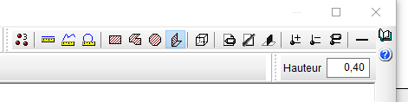

    - Cliquer sur l’outil Surface verticale

    - Puis sélectionner les différentes longueurs (Comme un calcul HO DO)

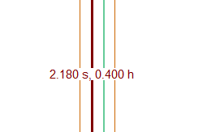

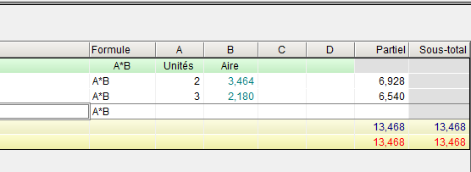
    - Indiquer le nombre identique comme l’exemple ci-dessous

Renouveler les différentes étapes pour calculer :
  - La surface d’enduit au mortier hydrofuge.

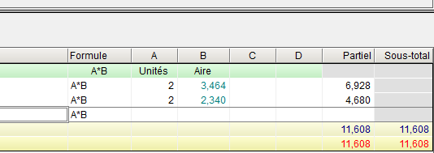
Résultat attendu pour la surface d’enduit au mortier hydrofuge

- Budget de l’infrastructure

Budget de notre projet des toilettes publiques
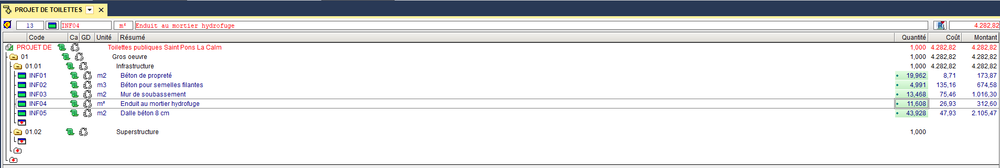
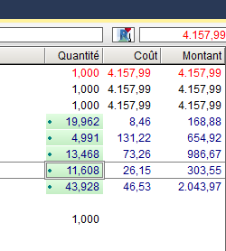

- Modifier les statistiques de l’entreprise comme ci-dessous :
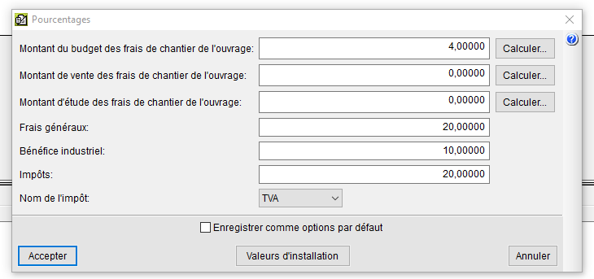
- Frais de chantier : 4 %
- Frais généraux : 20 %
- Bénéfice industriel : 10 %

- Imprimer votre offre de prix

  - Fichier – Imprimer – Imprimer récapitulatif…

  - Sélectionner Bordereau prix n°1 et Offre de prix

  - Cliquer sur Oui dans la nouvelle fenêtre puis sur Accepter
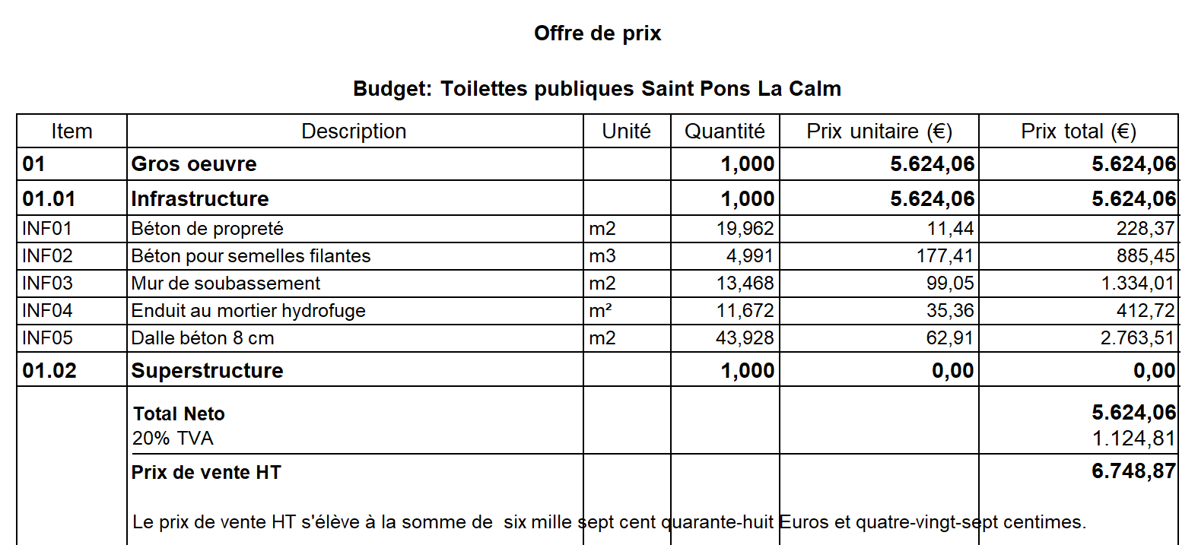

- Enregistrer le budget Projet de toilettes.

Annexe 01 Générateur de prix
Le meilleur moyen de connaître le coût réel de votre projet

Le Générateur de prix, un outil informatique permettant d’obtenir des prix avec les prévisions de coût au plus proche de la réalité. Véritable base de données d'éléments de construction, cet outil offre dès la conception des informations techniques pour le choix et la mise en œuvre de matériaux et matériels pour vos ouvrages. Il intègre les produits des principaux fabricants, avec toutes les options pour chacun d’eux.
À la différence d'autres banques de prix, le générateur de prix de la construction de CYPE prend en compte les caractéristiques concrètes de chaque ouvrage pour générer des prix spécifiques pour le projet dont le budget est réalisé.
Le Générateur de prix est libre de copie et de distribution.
Pour plus d’informations cliquer sur le lien ci-contre http://gestion.cype.fr/
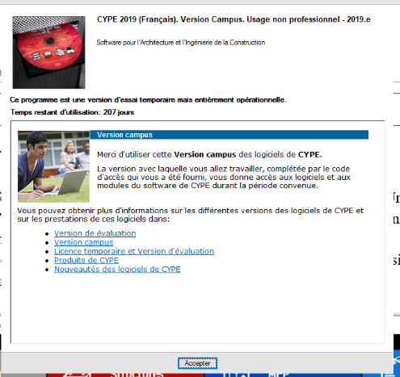
- Lancer le logiciel CYPE2019 (Version campus).

- Cliquer sur Accepter

Dans la nouvelle fenêtre, nous avons accès aux différentes applications que propose CYPE.

- Ouvrir le générateur de prix

- Cliquer sur l’application que vous souhaitez utiliser Générateur de prix
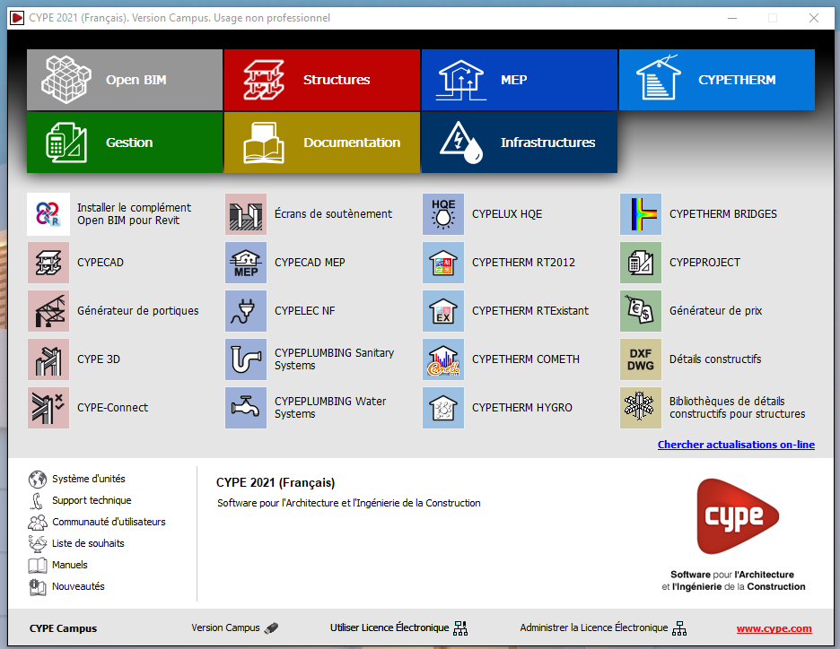

- Cliquer de nouveau sur Accepter

Vous retrouvez en haut à droite la date d’actualisation du générateur de prix
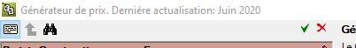

- Renseigner la fenêtre concernant le type de projet et le lieu
- Type d’ouvrage : Construction neuve
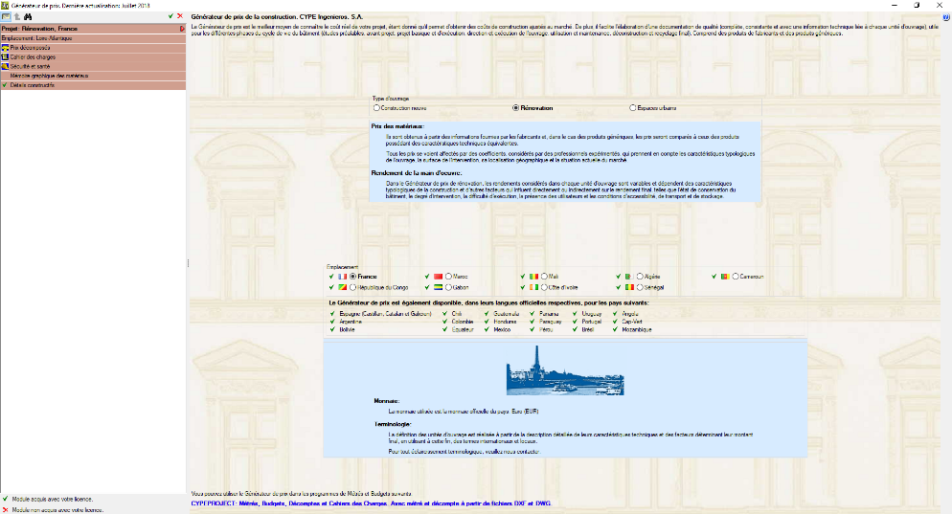
- Emplacement : France

- Cliquer sur Emplacement… puis sélectionner AIN
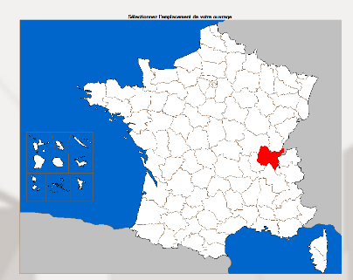
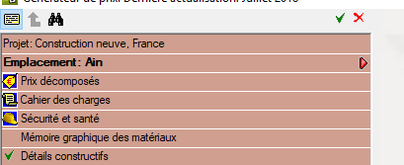

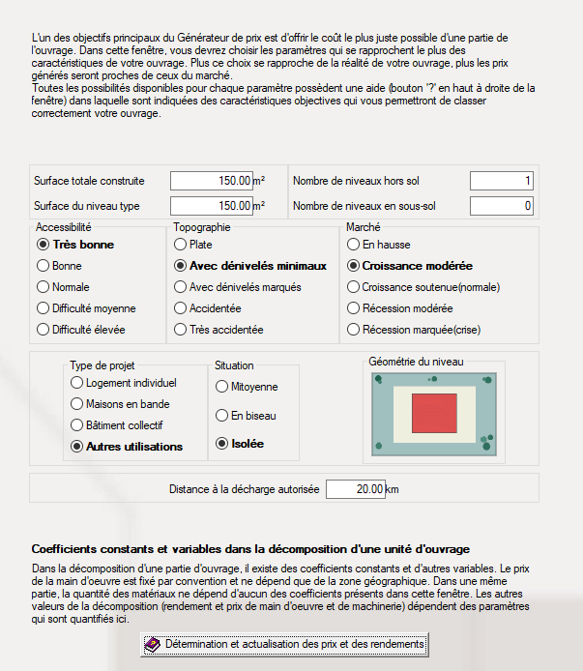
- Cliquer sur Prix décomposés

- Renseigner les informations concernant votre ouvrage comme l’exemple ci-contre pour notre école maternelle

- Interface du Générateur de prix
Sélection des caractéristiques de l’ouvrage élémentaire

Arborescences : Recherche de l’ouvrage élémentaire

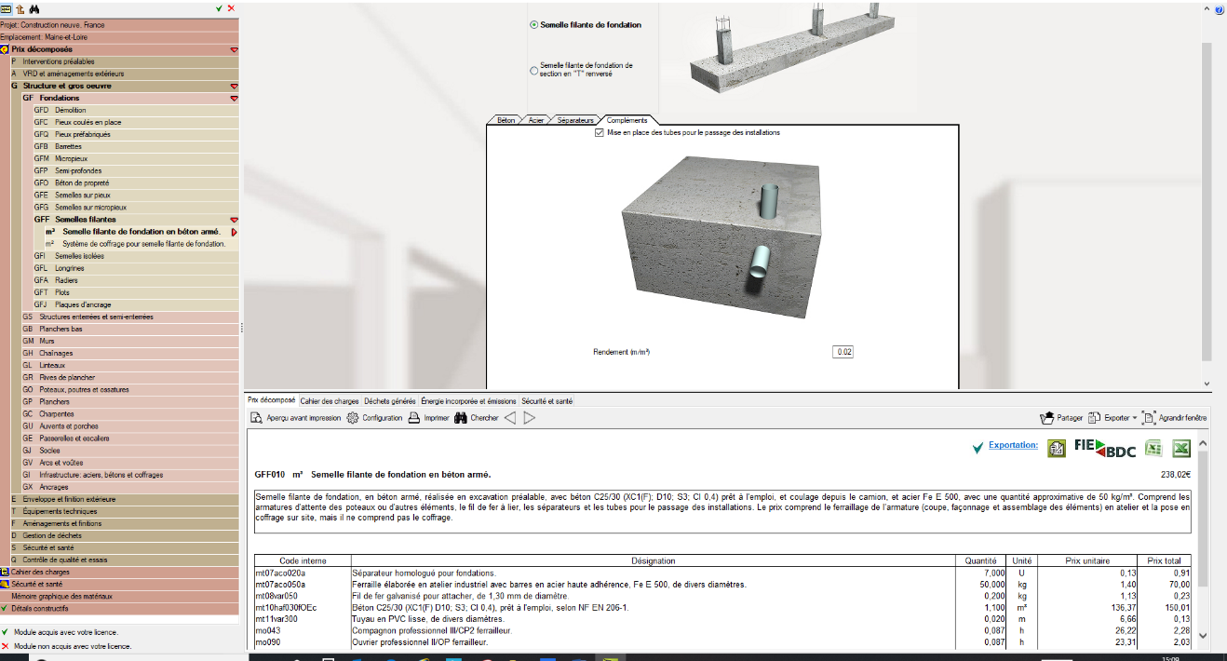

Export des données aux logiciels de gestion ou au logiciel Excel
Résultats attendus

Prix décomposé :
Les informations de la partie décomposée obtenue après la définition des paramètres est affichée dans le Générateur de prix. Celui-ci offre une description détaillée des machines, des matériaux et de la main d’œuvre. Le Générateur de prix évalue le coût de maintenance décennale de chaque unité d’ouvrage.

Cahier des charges :
Le cahier des charges du Générateur des Prix contient les informations des Prescriptions relatives à l’exécution par unité d’ouvrage.

Étude d’impact environnemental (Déchets générés et énergie incorporée et émission) :
Le module Étude d’impact environnemental de CYPE est un outil informatique qui calcule l'impact environnemental engendré par la construction d'un bâtiment, des étapes d'obtention des matières premières utilisées jusqu'à la fin du processus de construction

Sécurité et santé :
Le module de CYPE génère une liste de fiches de prévention des risques à partir des unités d’ouvrage budgétées.

- Prix de vente 1.000 m3 de béton pour semelle de fondation

Pour notre exemple, nous allons rechercher le prix de vente 1.000 m³ de béton pour semelle de fondation en béton armé.
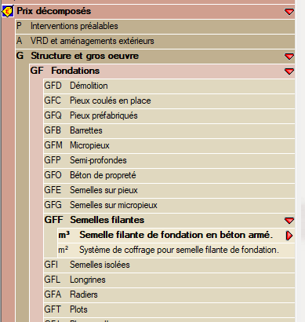
1ère solution : Dans « l’arborescence » naviguer de façon à retrouver l’ouvrage élémentaire

2ème solution : Utiliser Localisation de la partie par Thésaurus

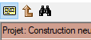

- Ecrire votre/vos mot(s) clé(s) Semelle filante
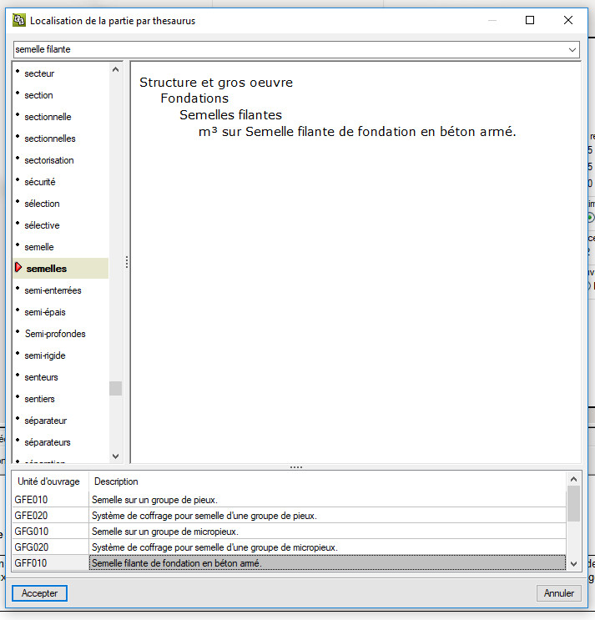

- Sélectionner GFF010 Semelle filante de fondation en béton armé puis cliquer sur Accepter

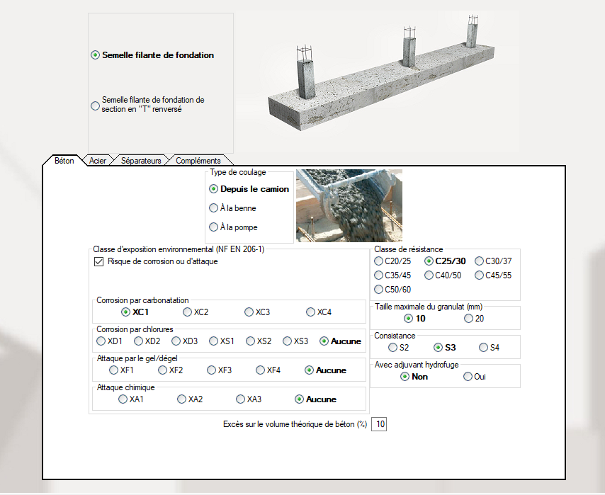
- Dans les différents Onglets valider les différentes caractéristiques de vos semelles filantes (Béton, acier, séparateurs et compléments)
Rechercher ces informations dans le CCTP pour dans les compléments d’informations (Documentation technique.)

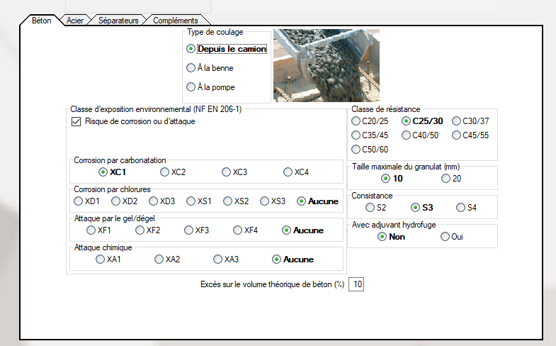
- Onglet Béton

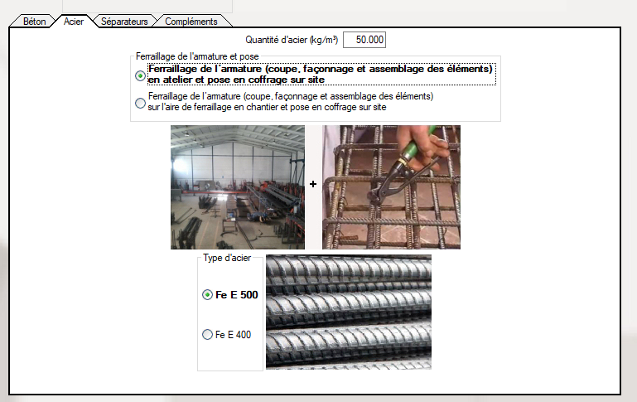
- Onglet Acier
50.000 kg/m³

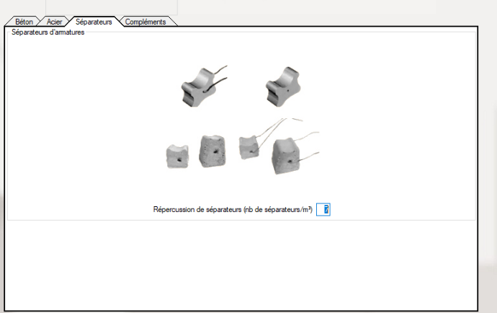
- Onglet Séparateurs : Pas de modification

- Onglet Compléments : Cocher Mise en place des tubes pour passage des installations (L’image est modifiée)

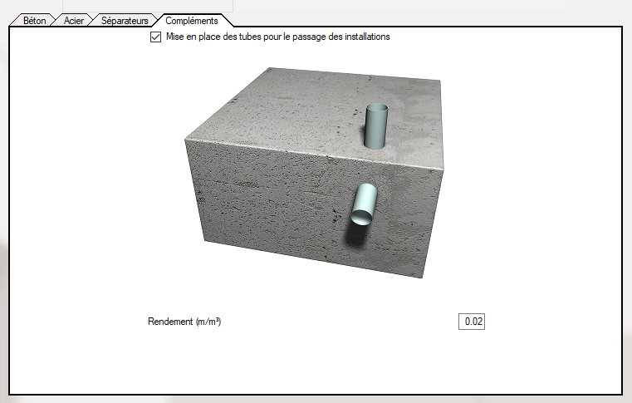

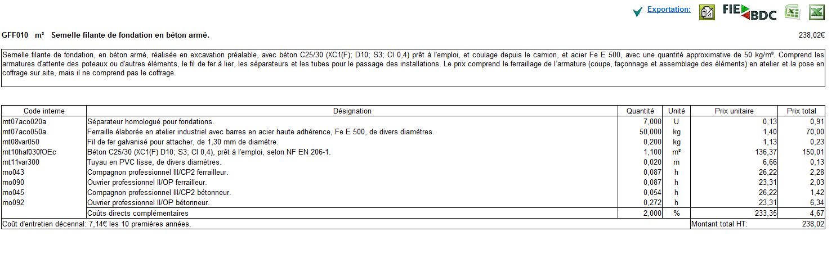
Dans l’onglet Prix décomposé, on retrouve le montant HT de l’ouvrage élémentaire (Matériaux, main d’œuvre, coût entretien, pour cette ouvrage élémentaire il n’y a pas de matériel).
- Si besoin cliquer sur le logo du logiciel EXCEL pour exporter au format xls
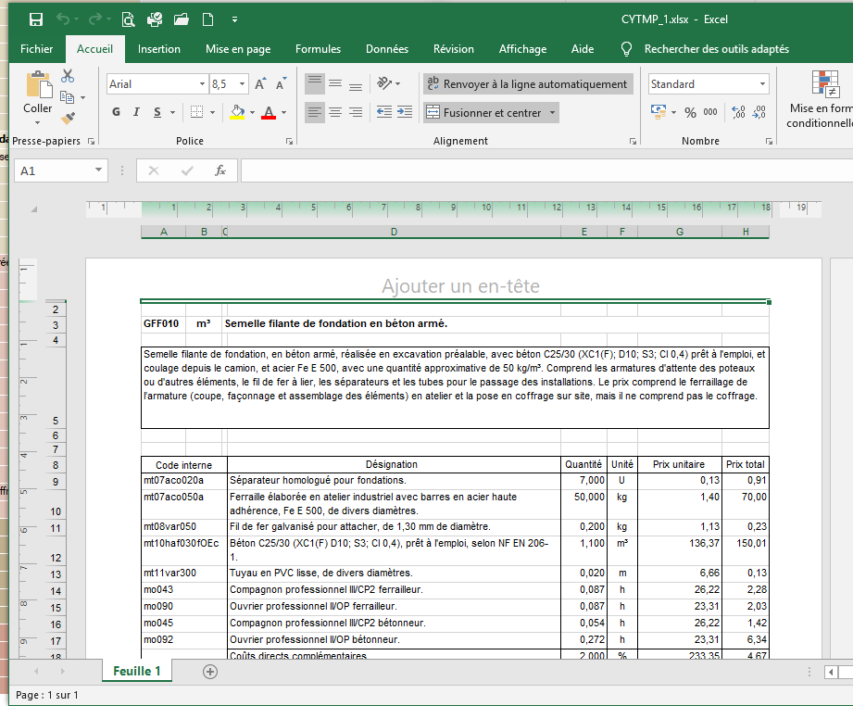
- Cliquer sur Ouvrir

- Puis enregistrer votre fichier.

Annexe 02 Banque de prix à partir d’un fichier EXCEL

Avec le logiciel CYPEPROJECT
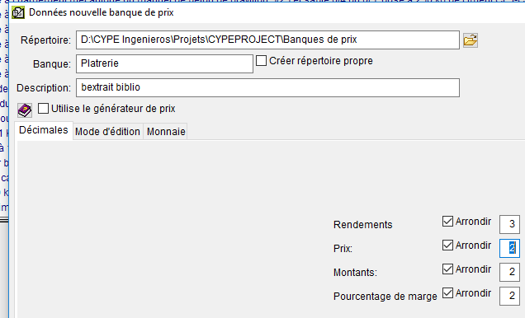
- Créer une nouvelle Banque de prix
  - Banque : Plâtrerie
  - Description : Extrait Biblio
  - Décocher : Utilise générateur de prix

- Cliquer sur Accepter

- Créer les chapitres suivants :
  - 01 CLOISONS BRIQUES
  - 02 CLOISONS CARREAUX
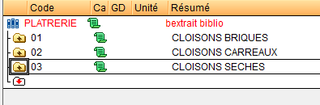
  - 03 CLOISONS SECHES

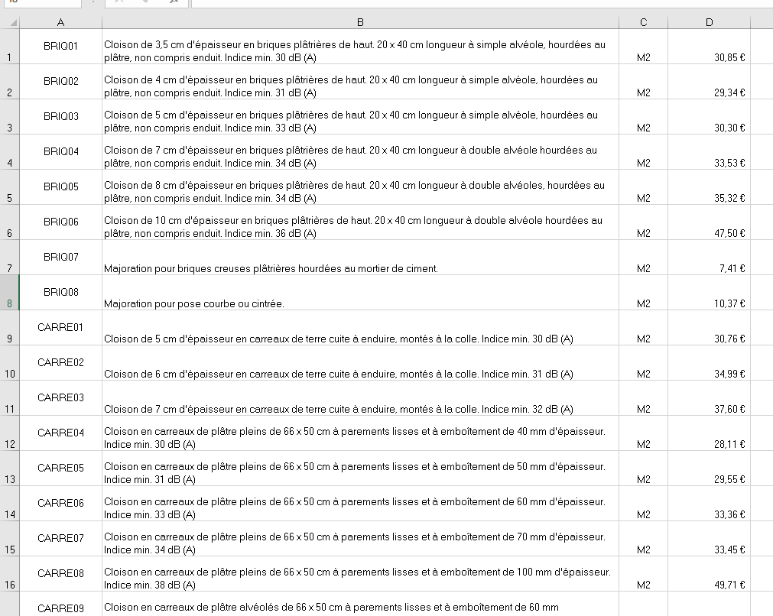
Avec le logiciel EXCEL

- Ouvrir le fichier Extrait bibliothèque.xlsx (Répertoire 03 Fichiers EXCEL)

- Sélectionner les cellules comme l’exemple ci-dessous (Ligne 1 à 8, colonne A à D)

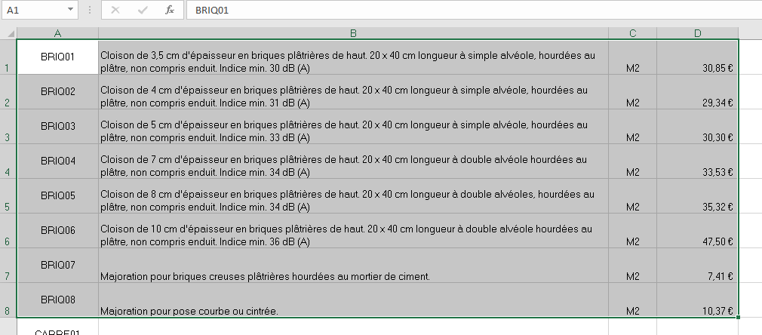

- Cliquer droit puis Copier

Avec le logiciel CYPEPROJECT

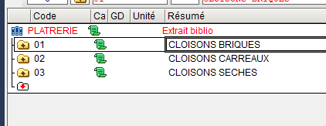
- Sélectionner le chapitre 01 CLOISONS BRIQUES

- Cliquer droit puis sélectionner Importer depuis un format CSV
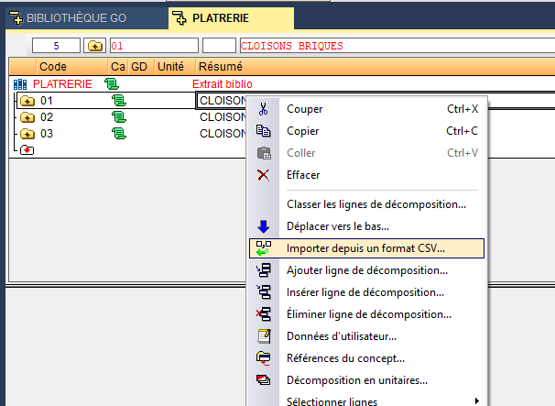

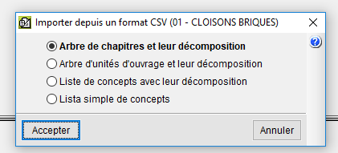
- Laisser cocher Arbre de chapitres et leur décomposition puis cliquer sur Accepter

- Cocher Presse-papiers puis cliquer sur Accepter
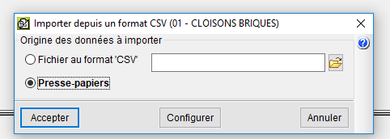

- Cocher Utilisez l’assistant pour définir un schéma d’importation puis cliquer sur Accepter

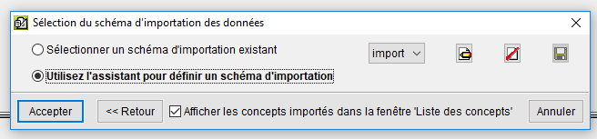

Dans la nouvelle fenêtre, nous allons vérifier que le Schéma d’importation des données correspond au Format de ligne : Concept

La Ligne D doit correspondre au prix
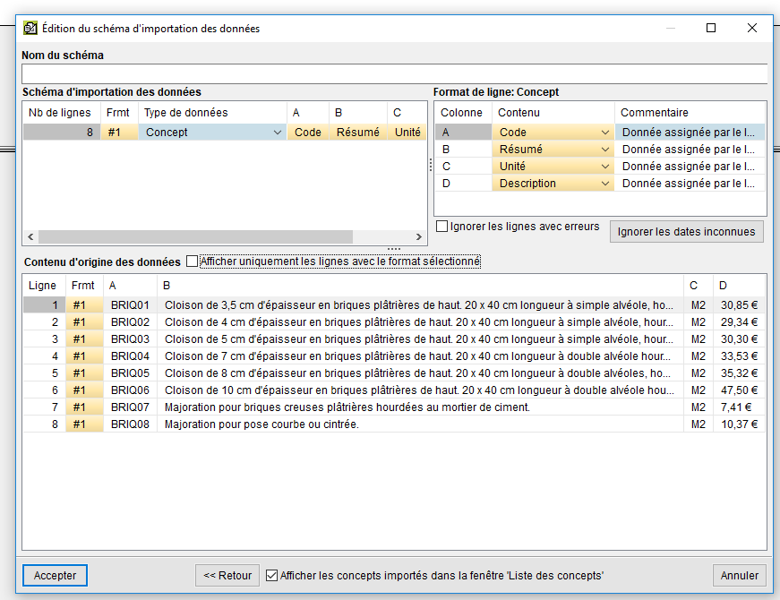

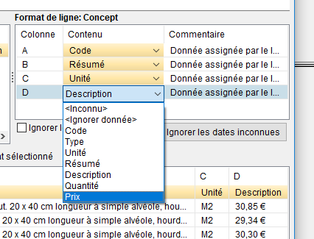
- Dans la partie Format de ligne : Concept cliquer sur Description puis sélectionner Prix

- La ligne D Prix apparaît en vert
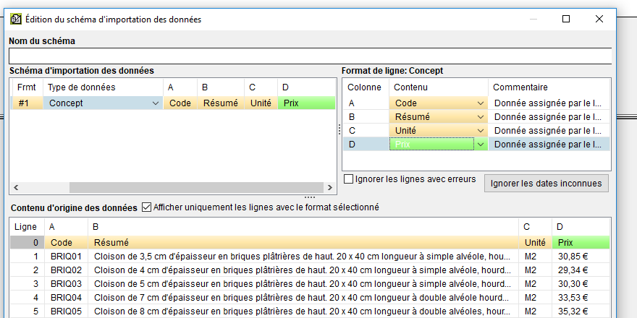

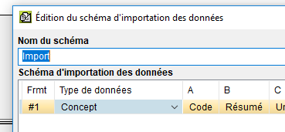
- Assigner un Nom du schéma (Par exemple Import)

- Puis cliquer sur Accepter

- Une nouvelle liste de concept c’est ouvert
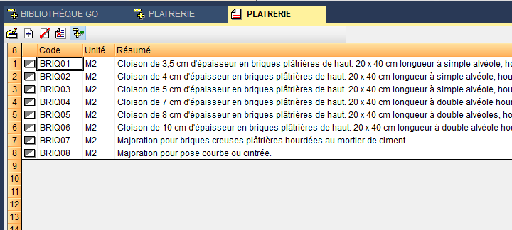

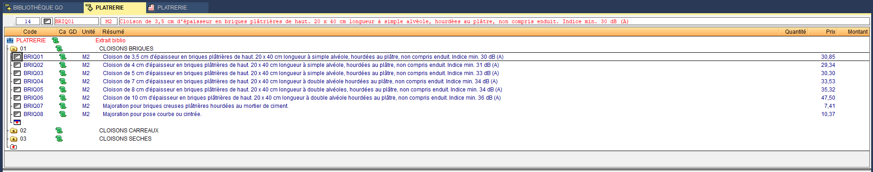
- Cliquer sur PLATRERIE (Arbre de décomposition), nous retrouvons notre banque de prix

- Renouveler les étapes pour le chapitre 02 CLOISONS CARREAUX
Sélectionner les cellules (Ligne 9 à 25, colonne A à D)

- Renouveler les étapes pour le chapitre 03 CLOISONS SECHES
Sélectionner les cellules (Ligne 26 à 33, colonne A à D)

Notre banque de prix peut être utilisée dans un nouveau budget ou un budget existant

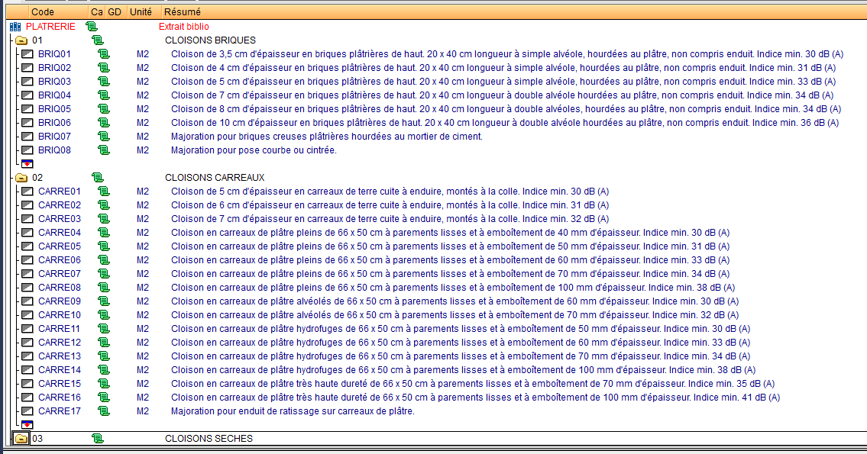

- Enregistrer la banque de prix Plâtrerie.

Annexe 03 Budget à partir d’un fichier EXCEL (DPGF)

Avec le logiciel CYPEPROJECT
- Créer un nouveau Budget
  - Budget : Lot 7
  - Description : Restaurant scolaire
  - Laisser cocher : Utilise générateur de prix
  - Cocher : Construction neuve

- Cliquer sur Accepter

Avec le logiciel EXCEL

- Ouvrir le fichier DPGF - Lot N°07 DOUBLAGE ISOLATION CLOISONS - FAUX-PLAFOND - PEINTURE.xlsx (Répertoire 03 Fichiers EXCEL)

Pour que le Copier-Coller, entre les logiciels EXCEL et CYPE, fonctionnent nous devons nettoyer notre tableau
- Supprimer les « espaces » des codes (N° articles) et insérer « . » un point.
- Les lignes comme « Total ISOLATION »peuvent être supprimées ou Ignorer au moment du copier -coller.
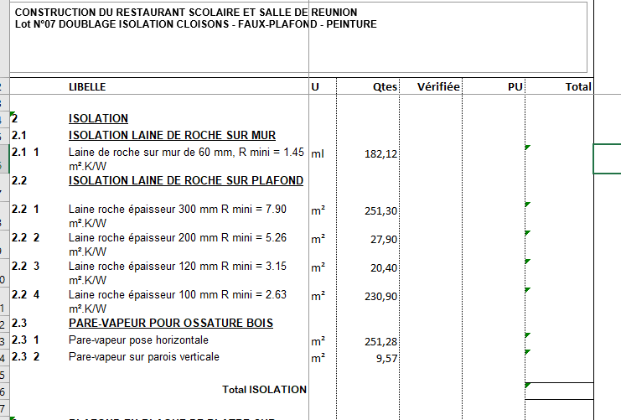

- Supprimer les espaces des codes articles et remplacer par un point.

- Sélectionner la zone de votre tableau que vous souhaitez reporter dans votre budget.
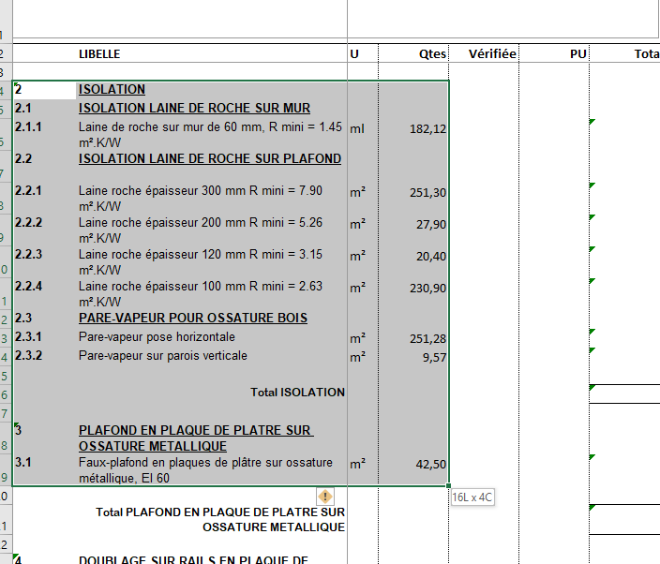

- Cliquer droit puis Copier
Avec le logiciel CYPEPROJECT
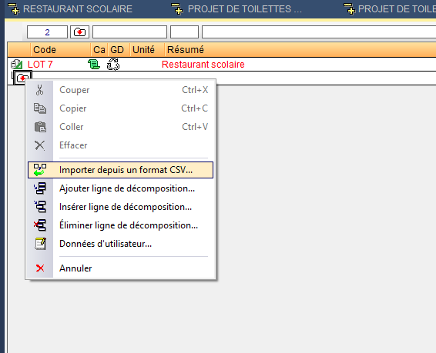
- Cliquer droit sur la flèche Ligne pour insérer un nouveau chapitre puis cliquer droit Importer depuis un format CSV

- Laisser cocher Arbre de chapitres et leur décomposition puis cliquer sur Accepter

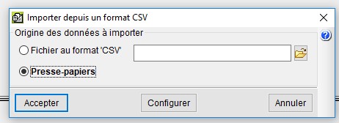
- Cocher Presse-papiers puis cliquer sur Accepter

- Cocher Utilisez l’assistant pour définir un schéma d’importation puis cliquer sur Accepter
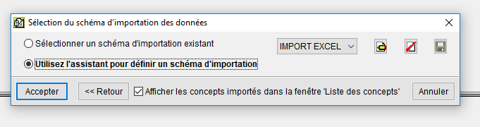

Dans la nouvelle fenêtre, nous allons vérifier que le Schéma d’importation des données correspond au Format de ligne : Chapitre par rapport au Contenu d’origine des données

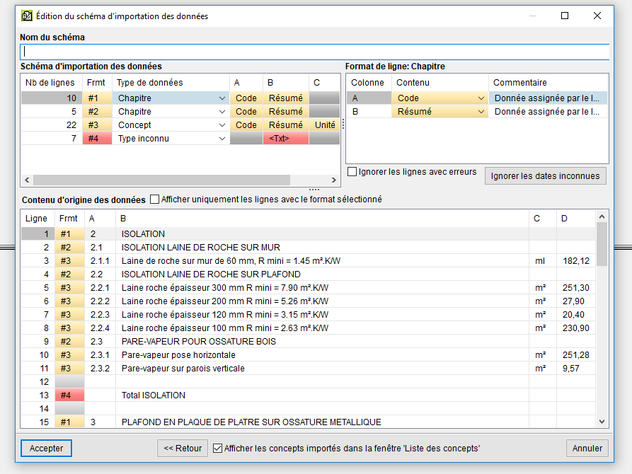
La Ligne 7 de type inconnu doit être ignorée

- Dans la partie Schéma d’importation des données cliquer sur Type inconnu puis sélectionner Ignorer
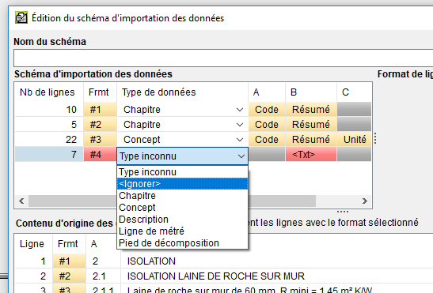

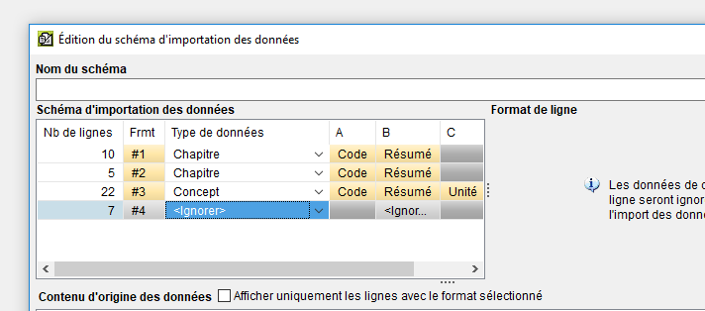

- La ligne 7 #4 apparaît en gris

- Vérifier que les lignes correspondent à nos attentes Chapitre et Concept

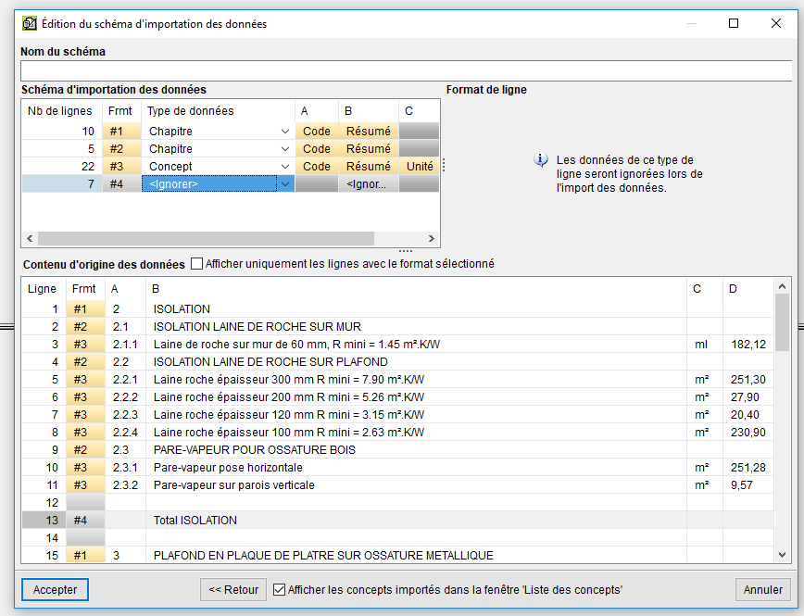

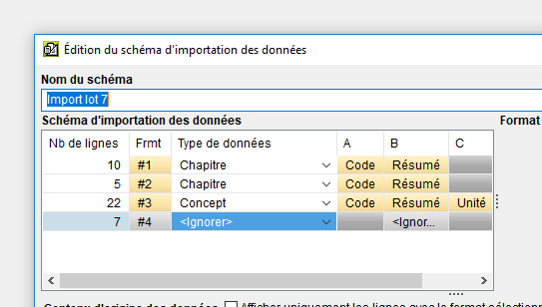
- Assigner un Nom du schéma (Par exemple Import lot 7)

- Puis cliquer sur Accepter

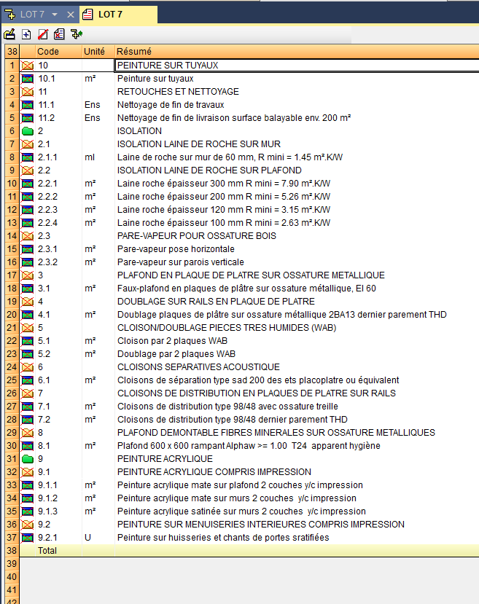
- Une nouvelle liste de concept (Base de données) c’est ouvert

- Cliquer sur LOT 7, nous retrouvons notre budget
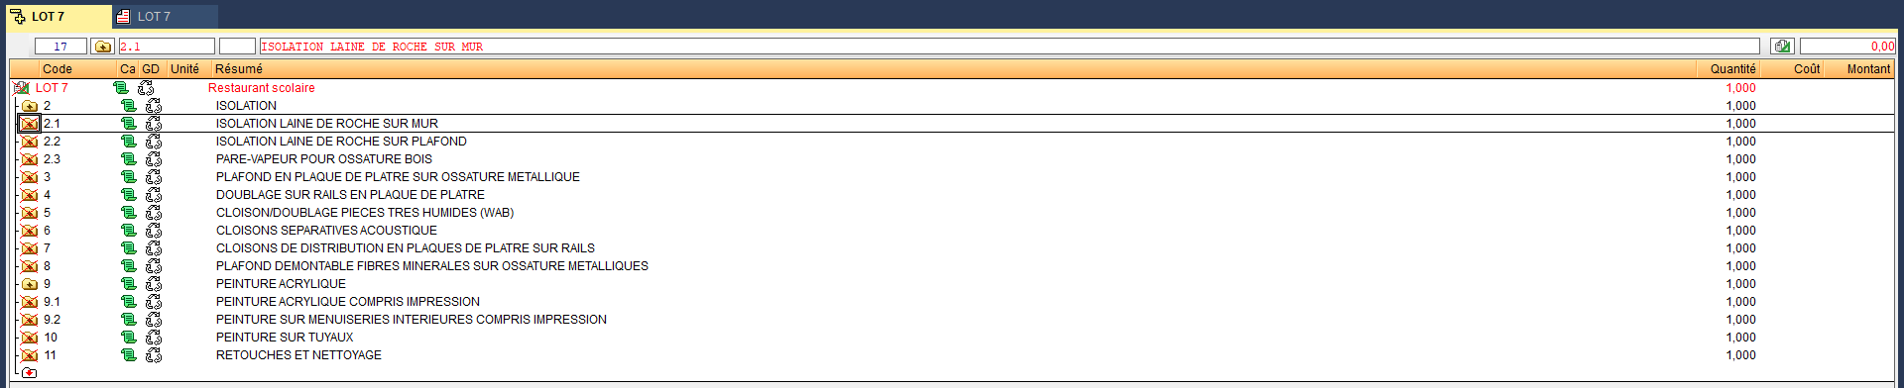
- Les icônes des chapitres, des sous-chapitres et des concepts sont barrés ce qui indique qu’une quantité ou un prix inférieur ou égal à zéro.

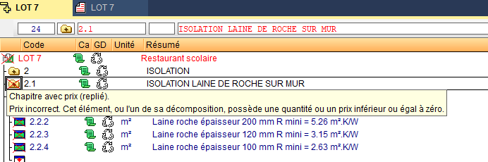

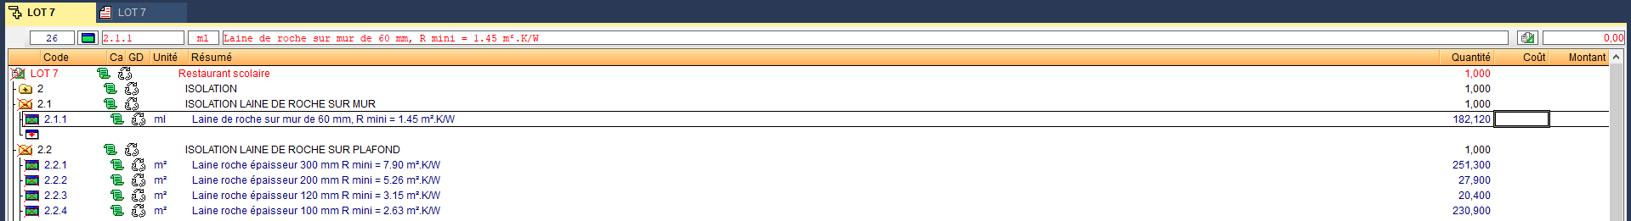
- Déplier le sous-chapitre ISOLATION LAINE DE ROCHE SUR MUR

- Cliquer sur la cellule Coût
- Ecrire le coût de l’ouvrage élémentaire Laine de roche ….. 8.57 €

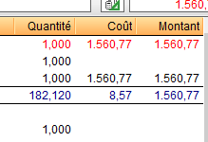
Le budget pour l’isolation sur mur est calculé 1560.77€

- Enregistrer le budget Lot 7.

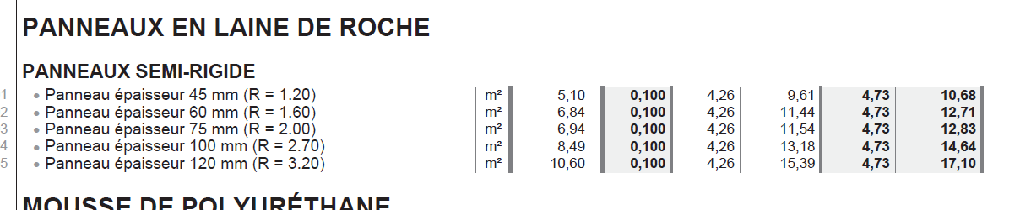
- Compléter les coûts de chaque ouvrage élémentaire pour terminer votre budget

Nous avons toujours la possibilité de modifier ou créer un / des concept (s)
Annexe 04 Impression d’un budget de vente à partir d’un coefficient k_{pv}

- Déterminer le prix de vente à partir d’un coefficient de prix de vente

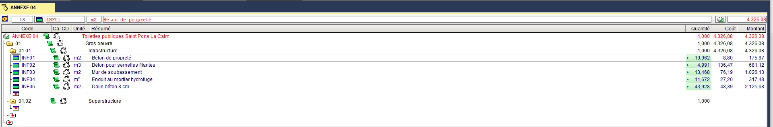
- Ouvrir le budget Annexe 04 (Répertoire Annexes)

Nous retrouvons notre corrigé des toilettes publiques

- Cliquer sur Afficher – Configuration – puis sur % Pourcentages
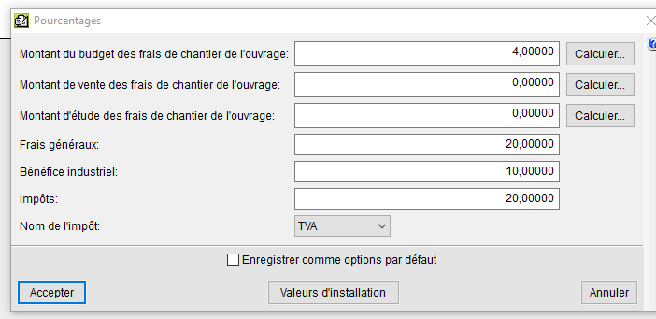

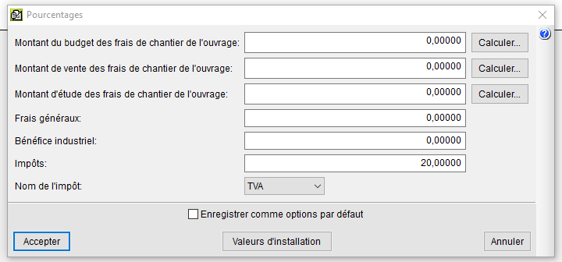

- Remplacer toutes les valeurs par 0.00

- Puis cliquer sur Accepter

- Cliquer sur Processus – Structure des prix – Copier structure des prix…
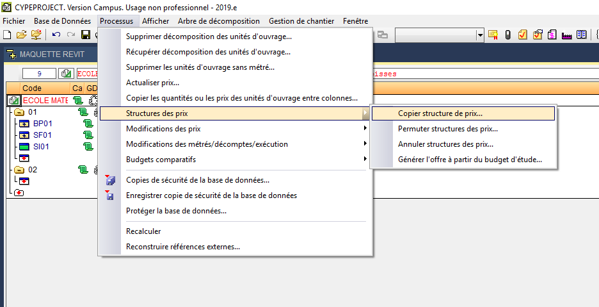

- Remplacer les valeurs 1.0000000 par le coefficient 1.325 (Coefficient identique à toutes les natures (Main d’œuvre, matériel, matériau, non classé) puis cliquer sur Accepter
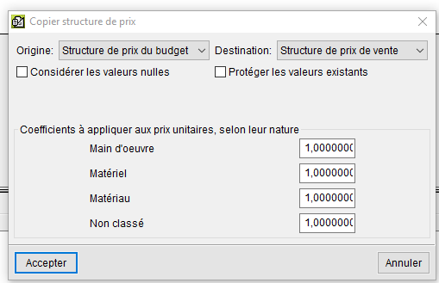

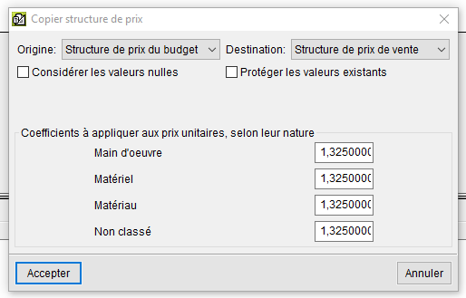

Aperçu de l’impression Budget de vente
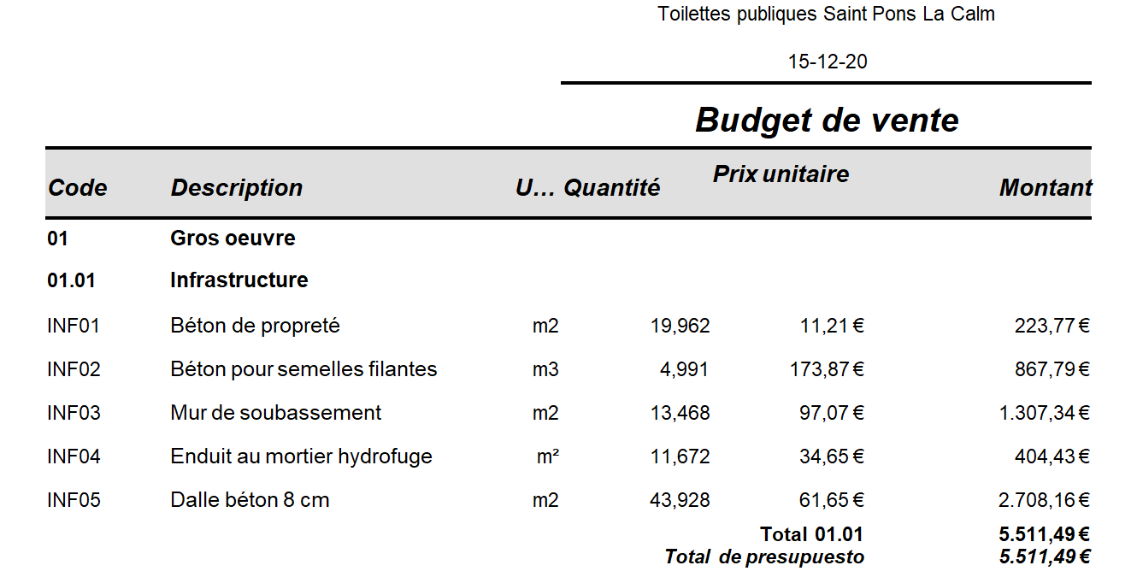

- Impression du Budget de vente
- Cliquer sur Fichier – Imprimer- Imprimer récapitulatif

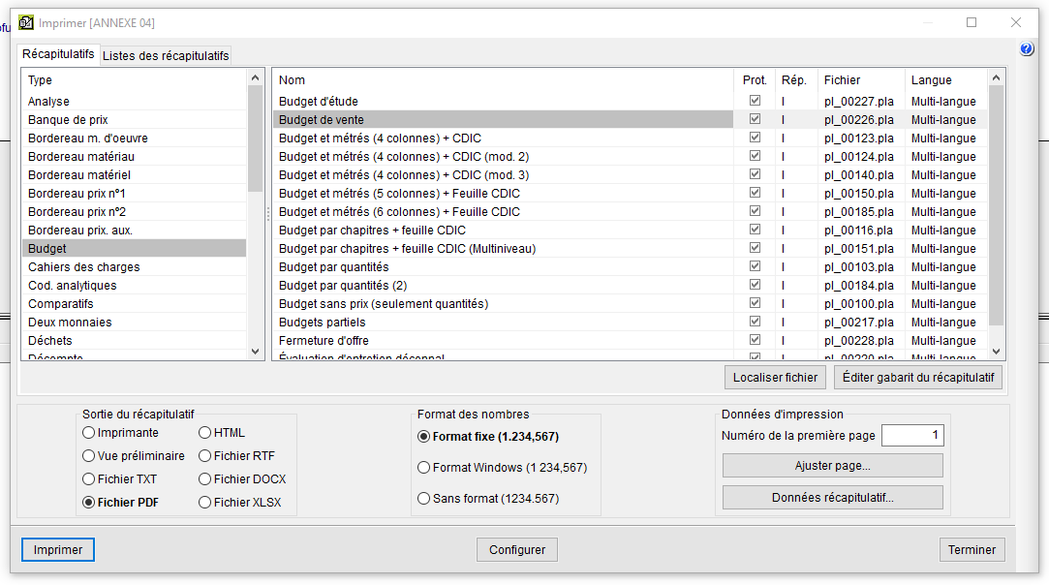
- Dans la nouvelle fenêtre
Sélectionner Budget et Budget de vente
- Cocher Fichier PDF puis cliquer sur Imprimer

- Cocher Inclure TVA puis cliquer sur Accepter
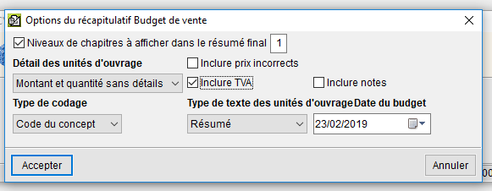

- Sélectionner le répertoire et nommer le fichier selon les consignes
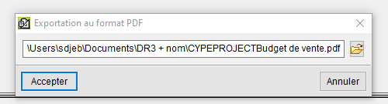

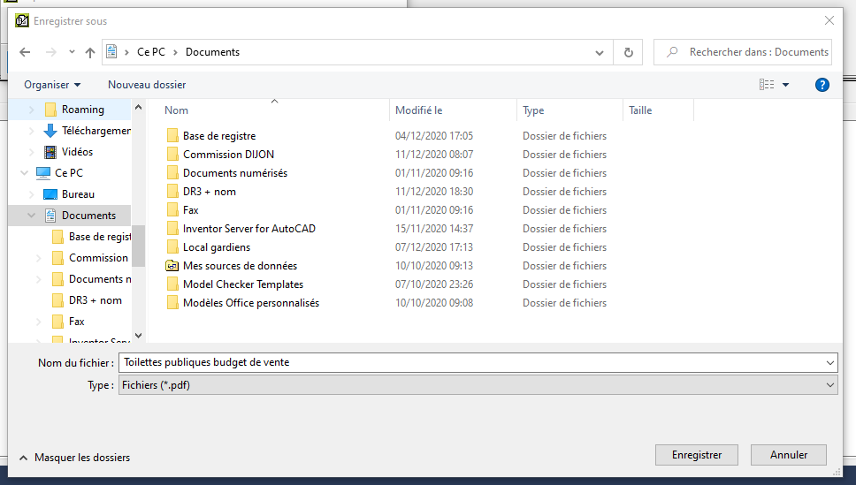

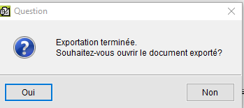
- Cliquer sur Oui si vous souhaitez visualiser votre fichier PDF

Sur la page 2/3 nous retrouvons le budget de vente hors taxes
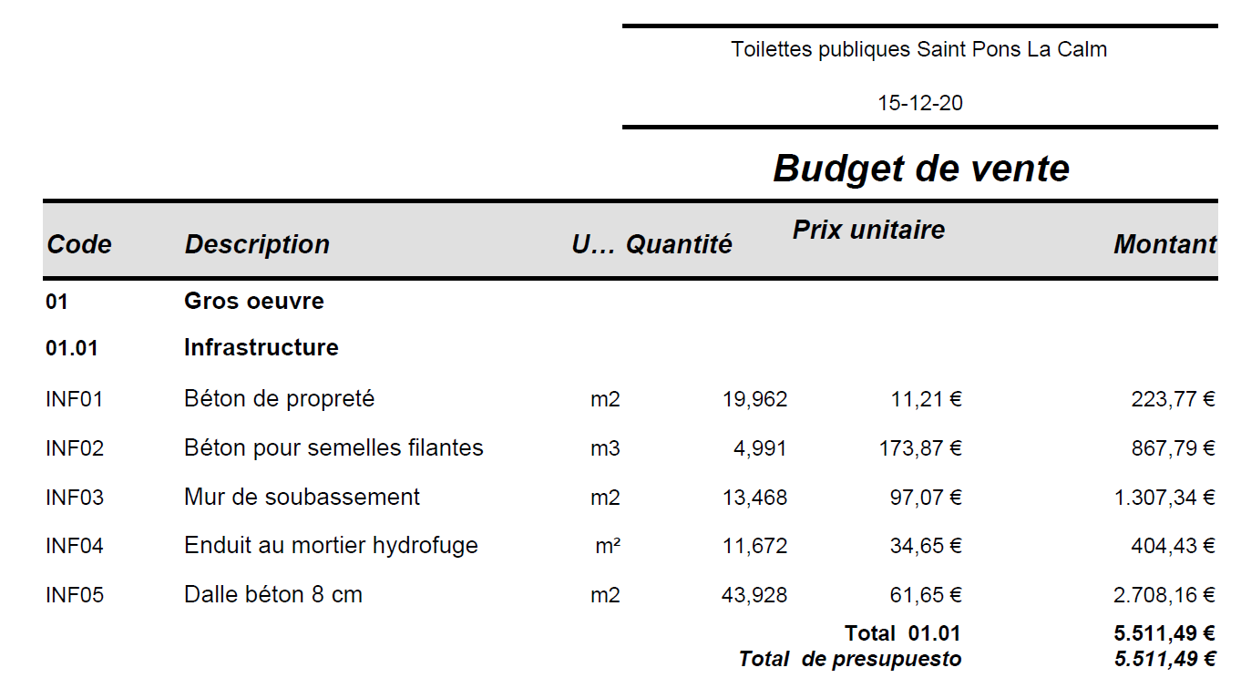

Sur la page 3/3 nous retrouvons le Résumé avec le Total du budget H.T. et T.T.C.
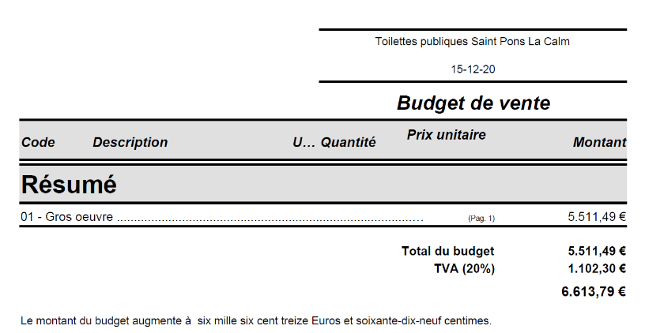

- Enregistrer votre budget Annexe 04.dbd

Annexe 05 Colonnes visibles utilisateurs

- Rajouter des colonnes disponibles

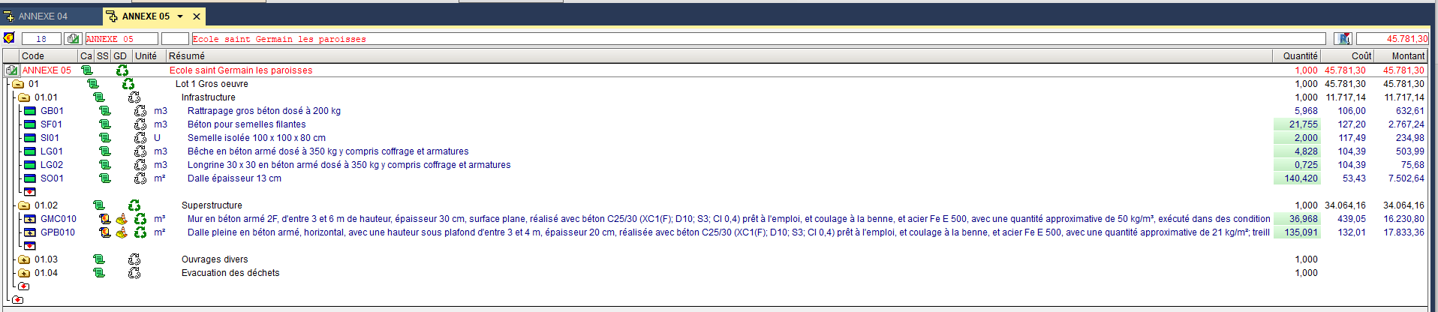
- Ouvrir le budget Annexe 05 (Répertoire Annexes)

Nous retrouvons notre corrigé de notre budget : Maquette REVIT

- Cliquer sur Afficher – Configuration – puis sur % Pourcentages pour vérifier les statistiques de l’entreprise comme ci-dessous :
- Montant du budget des frais de chantier de l’ouvrage : 6 %
- Montant de vente des frais de chantier de l’ouvrage : 0 %
- Montant d’étude des frais de chantier de l’ouvrage : 0 %
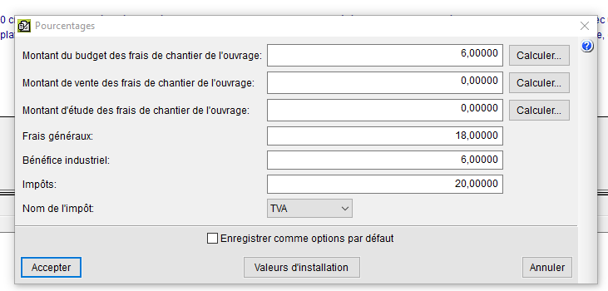
- Frais généraux : 18 %
- Bénéfice industriel : 6 %

Nous allons rajouter les colonnes prix, prix de vente et montant de vente

- Cliquer droit sur le bandeau supérieur puis sélectionner Colonnes visibles…

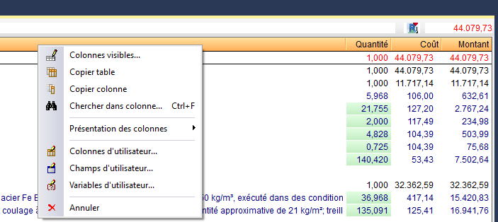

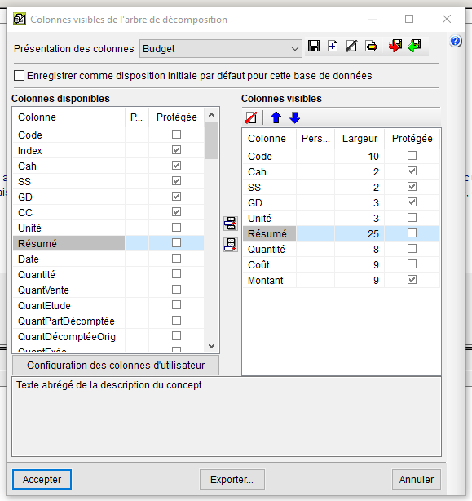

- Dans la partie Colonnes disponibles sélectionner Prix puis cliquer sur Ajouter colonne visible

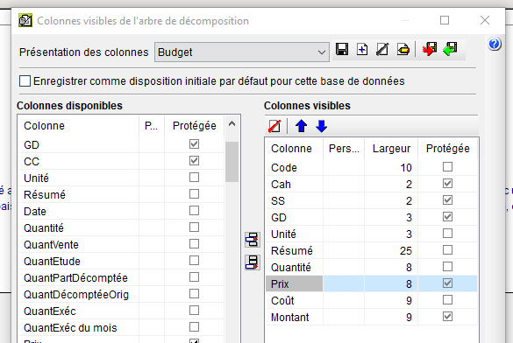

- Positionner la colonne Prix avant la colonne Coût en utilisant les flèches Déplacer l’élément sélectionné de la liste d’une ligne vers le haut
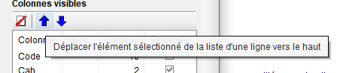

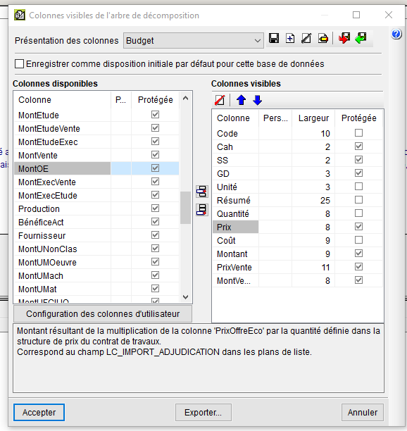
- Dans la partie Colonnes disponibles sélectionner PrixVente puis cliquer sur Ajouter colonne visible
Puis dans la partie Colonnes disponibles sélectionner MontVente puis cliquer sur Ajouter colonne visible

- Cliquer sur Accepter
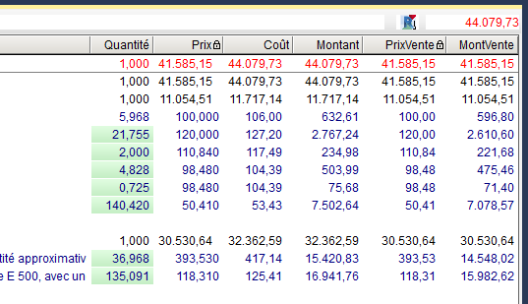

Bilan :

- La colonne Prix permet de connaître le prix de notre concept (Déboursé Sec ou le Déboursé d’ouvrage élémentaire).
- Les colonnes PrixVente et Montvente ne sont pas utiles et ne nous permettent pas de visualiser le montant hors taxes des travaux en incluant les Frais Généraux et la marge Bénéficiaire.
Ces colonnes ne seront utiles que si nous utilisons un coefficient K_{pv} (Voir Annexe 04)
- Rajouter des colonnes utilisateurs

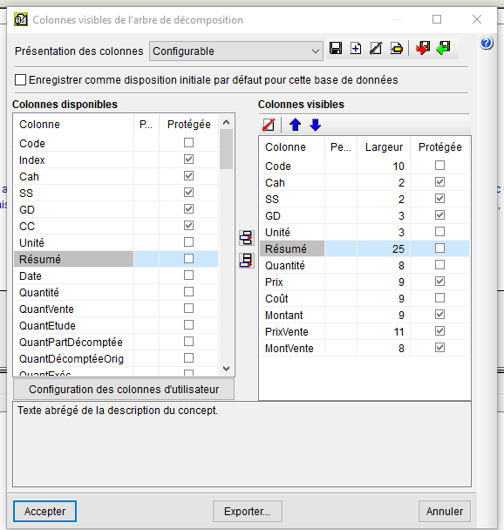
2.1 Prix de revient

- Cliquer droit sur le bandeau supérieur puis sélectionner Colonnes visibles…

- Dans la partie Colonnes visibles sélectionner PrixVente puis cliquer sur Effacer
- Puis dans la partie Colonnes disponibles sélectionner MontVente puis cliquer sur Effacer

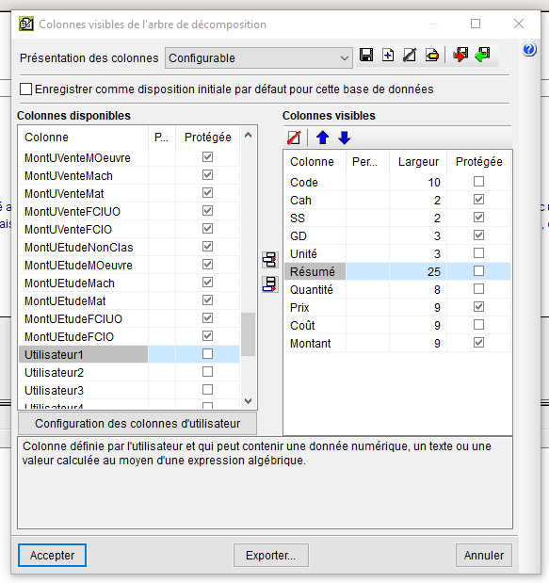
- Sélectionner Utilisateur1 puis cliquer sur Configuration des colonnes utilisateurs

- Cliquer sur Ajouter

- Donner un nom à la colonne utilisateur PrixRevient

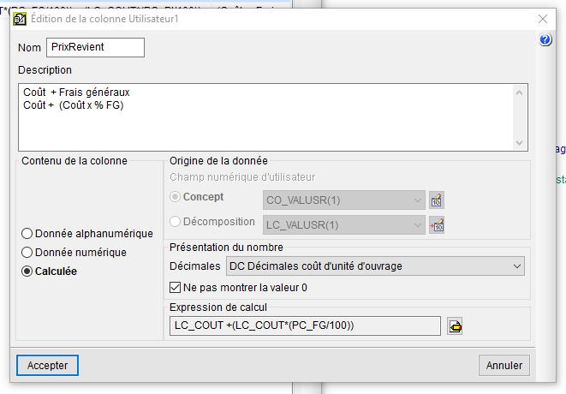
- Dans la cellule description, ajouter des informations concernant le calcul

- Sélectionner DC Décimales coût d’unité d’ouvrage pour obtenir des prix avec 2 décimales

- Cocher Calculée

- Cliquer sur Editer expression

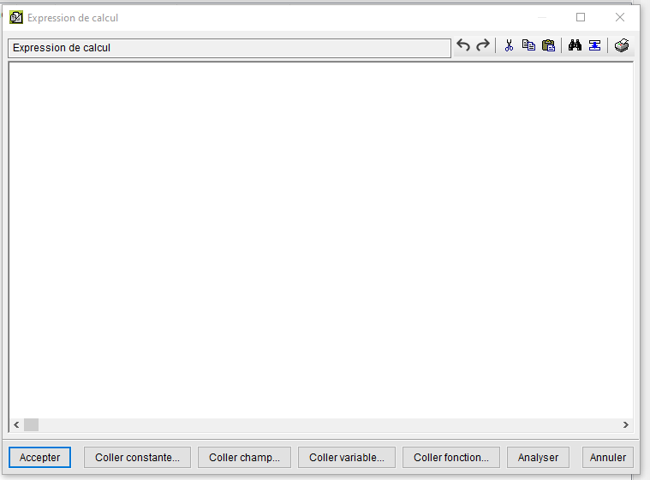
- Dans la nouvelle fenêtre cliquer sur Coller champ…

- Sélectionner le champ LC_COUT puis cliquer sur Accepter
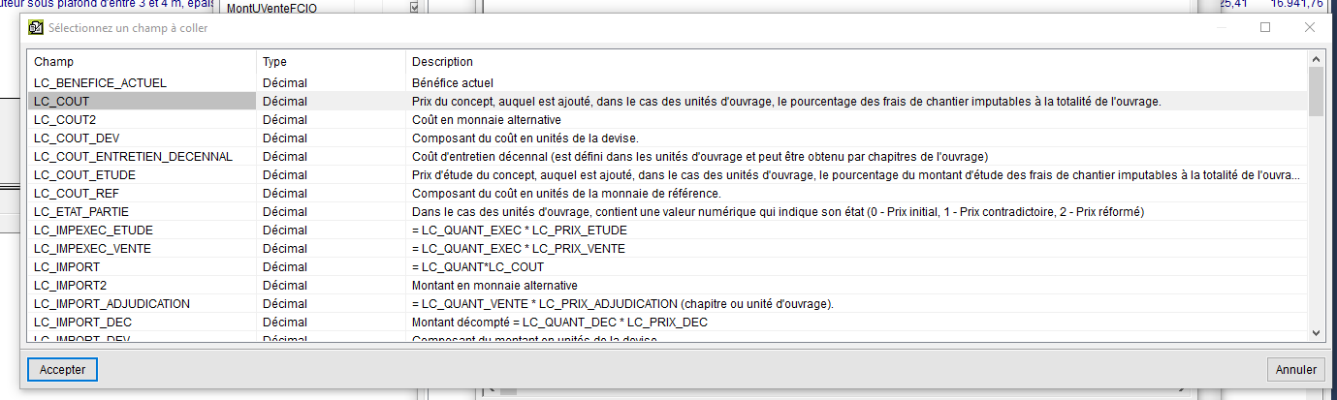

- Terminer l’expression de calcul comme l’exemple ci-dessous puis cliquer sur Accepter

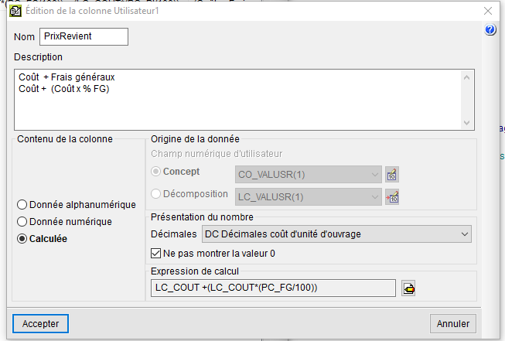
- Cliquer de nouveau sur Accepter puis sur Accepter

- Sélectionner dans la partie Colonnes disponibles Utilisateur1 puis cliquer sur Ajouter colonne visible
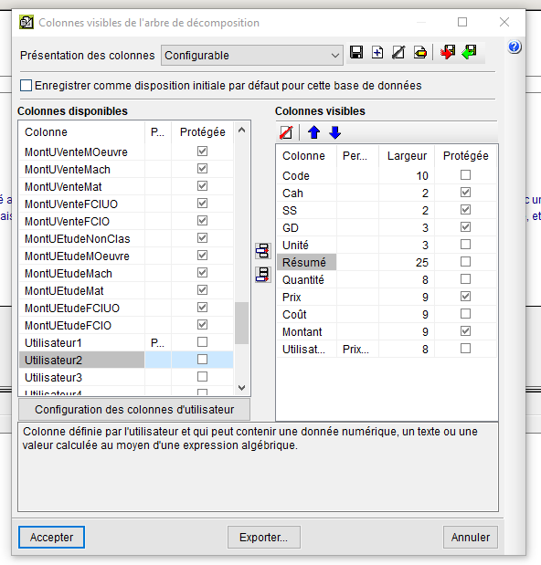

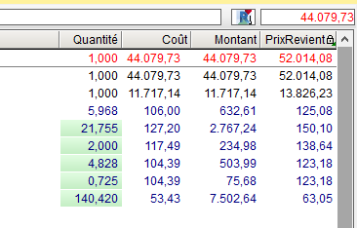
Pour notre exemple :

Prix de revient = Coût + (Coût x % FG)
Prix de revient = 127.20 + (127.20 x 18 %)
Prix de revient 127.20 x 1.18 = 150.10 €

2.2 Prix de vente HT

- Sélectionner Utilisateur2 puis cliquer sur Configuration des colonnes utilisateurs
- Reprendre les étapes ci-dessus pour calculer le prix de vente HT de chaque concept
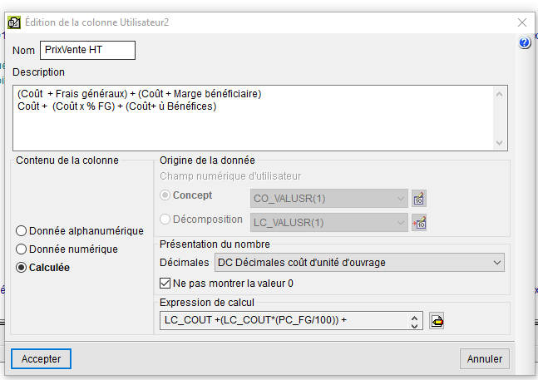
- Donner un nom à la colonne utilisateur PrixVenteHT

- Dans la cellule description, ajouter des informations concernant le calcul

- Sélectionner DC Décimales coût d’unité d’ouvrage pour obtenir des prix avec 2 décimales
- Cocher Calculée

- Cliquer sur Editer expression

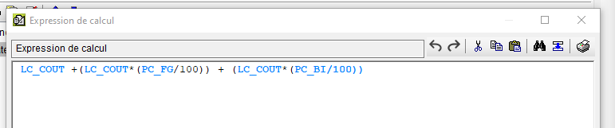
- Réaliser l’expression de calcul comme l’exemple ci-dessous puis cliquer sur Accepter

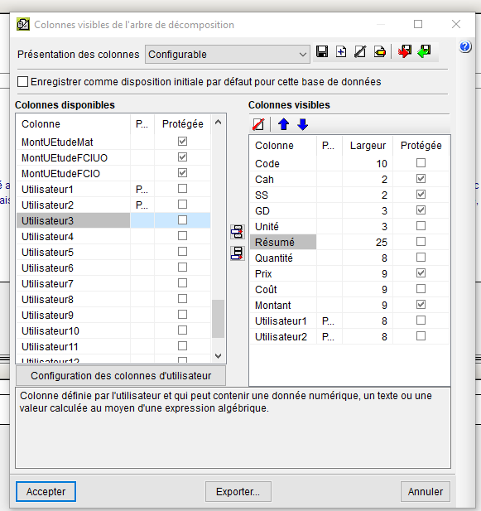
- Cliquer sur Accepter jusqu’à retrouver la fenêtre Colonne visible de l’arbre de décomposition

- Sélectionner dans la partie de Colonnes disponibles Utilisateur2 puis cliquer sur Ajouter colonne visible

Pour notre exemple :

Prix de vente HT = Coût + (Coût x % FG) + (Coût x % Bénéfices)
Prix de vente HT = 127.20 + (127.20 x 18 %) + (127.80 x 6%)
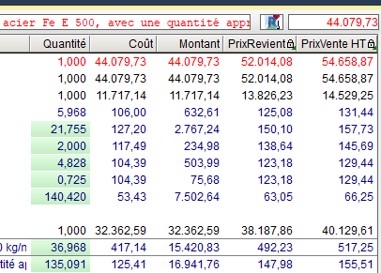
Prix de vente HT = 127.20 x 1.24 = 157.73 €

- Imprimer votre offre de prix

  - Fichier – Imprimer – Imprimer récapitulatif…

  - Sélectionner Bordereau prix n°1 et Offre de prix

  - Cliquer sur Oui dans la nouvelle fenêtre puis sur Accepter

Nous retrouvons les prix de vente sur notre budget et sur notre offre de prix.

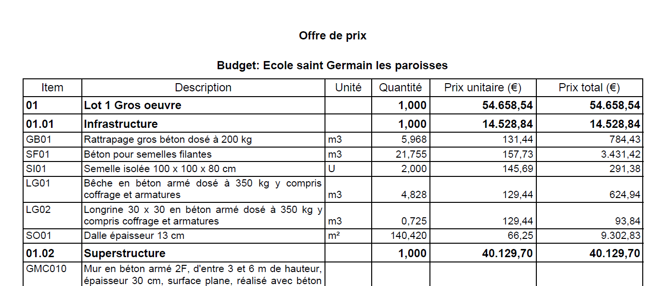

Ces informations ne servent, uniquement, quand vous utiliserez le générateur de prix.

